SW Detail Design Specification

For IPCS Driver

IPCS Driver软件详细设计规范
ROLES  角色 | Name  姓名 | Department  部门 | Date  日期
AUTHOR(S)  作者： | 倘亚朋 | 软件研发部 | 2026.5.22
REVIEWER(S)  审查： | 安然/赵笃/喻明睿/张帅/伊焕利/肖敏元/倘亚朋/宋晓婷/栗瑞江/Wenke | 软件研发部 | 2026.5.22
APPROVER (S)  批准： | 安然 | 软件研发部 | 2026.5.22

Version / 版本 | Date / 日期 | Editor / 编辑人 | Status / 文档状态 | Change description / 变更简述
V0.1 | 2026.5.7 | Cursor Agent | Draft | Initial version for review，基于 IPCS_49 源码、reference.md、ipcs-architecture.pdf 与 aspice.pdf 生成

CONTENTS 目录

CONTENTS 目录 3
1 INTRODUCTION简介 9
1.1 Confidentiality 保密性 9
1.2 Purpose of the document文档目的 9
1.3 Scope范围 9
1.4 References 参考文件 9
1.5 Abbreviations缩略语 10
2 Software Architecture软件架构 11
2.1 架构分层与组件 11
2.2 组件关系与端口 12
2.3 运行场景 13
3 Software DETAIL Design软件详细设计 14
3.1 Definition定义 14
3.2 Files 14
3.2.1 文件列表 14
3.2.2 ipc-queue.c 14
3.2.3 ipc-queue.h 15
3.2.4 ipc-shm.c 15
3.2.5 ipc-shm.h 16
3.2.6 ipc-types.h 17
3.2.7 ipc-util.c 17
3.2.8 ipc-util.h 17
3.2.9 ipc-hw-platform.h 18
3.2.10 ipc-hw.c 18
3.2.11 ipc-hw.h 18
3.2.12 ipc-shm-rtos.mk 19
3.2.13 ipc-os-autosar.c 19
3.2.14 ipc-os-baremetal.c 19
3.2.15 ipc-os-freertos.c 20
3.2.16 ipc-os.h 21
3.2.17 ipc-os-zephyr.c 21
3.2.18 README.rst 21
3.3 External Interfaces外部接口 21
3.3.1 ipcsShmInit 21
3.3.2 ipcsShmFree 23
3.3.3 ipcsShmAcquireBuf 25
3.3.4 ipcsShmReleaseBuf 26
3.3.5 ipcsShmTx 27
3.3.6 ipcsShmUnmanagedAcquire 29
3.3.7 ipcsShmUnmanagedTx 31
3.3.8 ipcsShmIsRemoteReady 34
3.3.9 ipcsShmPollChannels 35
3.4 Internal Functions 内部函数 36
3.4.1 ipcsQueuePop 36
3.4.2 ipcsQueuePush 38
3.4.3 ipcsQueueInit 39
3.4.4 ipcsQueueCheckIntegrity 41
3.4.5 ipcsQueueMemSize 41
3.4.6 getChannel 42
3.4.7 getManagedChan 43
3.4.8 getUnmanagedChan 44
3.4.9 ipcsCheckUchanIntegrity 45
3.4.10 ipcsCheckMchanIntegrity 46
3.4.11 ipcsChannelRx 47
3.4.12 ipcsInstanceIsFree 48
3.4.13 ipcsShmRx 49
3.4.14 ipcsBufPoolInit 51
3.4.15 ipcsGetTotalBufPerChan 53
3.4.16 managedChannelInit 55
3.4.17 unmanagedChannelInit 56
3.4.18 ipcsShmInitChannel 58
3.4.19 getChanMemmapSize 59
3.4.20 ipcsShmInitChannels 60
3.4.21 ipcsShmInitInstance 61
3.4.22 findPoolForBuf 62
3.4.23 ipcsMemcpy 65
3.4.24 ipcsHwGetCoreIndexM7 67
3.4.25 ipcsHwGetCoreIndexA53 67
3.4.26 ipcsHwSetRemoteCore 68
3.4.27 ipcsHwSetLocalCore 69
3.4.28 ipcsHwSetCore 70
3.4.29 ipcsHwSetTxIrqIdx 71
3.4.30 ipcsHwSetRxIrqIdx 72
3.4.31 ipcsHwSetIrqIdx 73
3.4.32 ipcsHwInit 74
3.4.33 ipcsHwFree 76
3.4.34 ipcsHwIrqEnable 77
3.4.35 ipcsHwIrqDisable 77
3.4.36 ipcsHwIrqNotify 78
3.4.37 ipcsHwIrqClear 79
3.4.38 ipcsHwFlushCache 80
3.4.39 ipcsHwFlushCacheLocal 81
3.4.40 ipcsHwFlushCacheRemote 82
3.4.41 ipcsOsInit 83
3.4.42 ipcsOsFree 84
3.4.43 ipcsShmSoftirq 87
3.4.44 ipcsShmHardirq 87
3.4.45 ipcsShmHardirqInstance 88
3.4.46 ipcsOsGetLocalShm 90
3.4.47 ipcsOsGetRemoteShm 91
3.4.48 ipcsOsPollChannels 92
3.4.49 ipcsOsInit 93
3.4.50 ipcsOsFree 96
3.4.51 ipcsShmHardirq 96
3.4.52 ipcsShmHardirqInstance 97
3.4.53 ipcsOsGetLocalShm 99
3.4.54 ipcsOsGetRemoteShm 99
3.4.55 ipcsOsPollChannels 100
3.4.56 ipcsOsInit 101
3.4.57 ipcsOsFree 103
3.4.58 ipcsShmSoftirq 106
3.4.59 ipcsShmHardirq 106
3.4.60 ipcsShmHardirqInstance 107
3.4.61 ipcsOsGetLocalShm 109
3.4.62 ipcsOsGetRemoteShm 109
3.4.63 ipcsOsPollChannels 110
3.4.64 ipcsShmSoftirq 111
3.4.65 ipcsShmHardirq 112
3.4.66 ipcsShmHardirqInstance 113
3.4.67 ipcsOsMemMap 115
3.4.68 ipcsOsMemUnmap 115
3.4.69 ipcsOsInit 116
3.4.70 ipcsOsFree 117
3.4.71 ipcsOsGetLocalShm 120
3.4.72 ipcsOsGetRemoteShm 120
3.4.73 ipcsOsPollChannels 121
3.5 Gobal variants 全局变量 122
3.6 Data Structure 类型定义 123
3.6.1 struct IPCS_RING_TYPE 123
3.6.2 struct IPCS_QUEUE_TYPE 123
3.6.3 enum IPCS_SHM_INSTANCE_STATE_E 124
3.6.4 struct IPCS_SHM_POOL_ADDR_TYPE 124
3.6.5 struct IPCS_SHM_BD_TYPE 124
3.6.6 struct IPCS_SHM_POOL_TYPE 124
3.6.7 struct IPCS_MANAGED_CHANNEL_TYPE 125
3.6.8 struct IPCS_CHANNEL_UMEM_TYPE 125
3.6.9 struct IPCS_UNMANAGED_CHANNEL_TYPE 125
3.6.10 struct IPCS_SHM_CHANNEL_TYPE 126
3.6.11 struct IPCS_SHM_GLOBAL_TYPE 126
3.6.12 struct IPCS_SHM_PRIV_TYPE 126
3.6.13 enum IPCS_SHM_CHANNEL_TYPE_E 127
3.6.14 enum IPCS_SHM_CORE_TYPE_E 127
3.6.15 enum IPCS_SHM_CORE_INDEX_E 127
3.6.16 struct IPCS_SHM_POOL_CFG_TYPE 128
3.6.17 struct IPCS_SHM_MANAGED_CFG_TYPE 128
3.6.18 struct IPCS_SHM_UNMANAGED_CFG_TYPE 128
3.6.19 struct IPCS_SHM_CHANNEL_CFG_TYPE 129
3.6.20 struct IPCS_SHM_REMOTE_CORE_TYPE 129
3.6.21 struct IPCS_SHM_LOCAL_CORE_TYPE 129
3.6.22 struct IPCS_SHM_CFG_TYPE 129
3.6.23 struct IPCS_SHM_INSTANCES_CFG_TYPE 130
3.6.24 enum IPCS_PROCESSOR_IDX_E 130
3.6.25 enum msg_receive 131
3.6.26 struct IPCS_OS_PRIV_INSTANCE_TYPE 131
3.6.27 struct IPCS_OS_PRIV_TYPE_TYPE 132
3.6.28 struct IPCS_OS_PRIV_INSTANCE_TYPE 132
3.6.29 struct IPCS_OS_PRIV_TYPE_TYPE 132
3.6.30 enum msg_receive 132
3.6.31 struct IPCS_OS_PRIV_INSTANCE_TYPE 133
3.6.32 struct IPCS_OS_PRIV_TYPE_TYPE 133
3.6.33 enum msg_receive 133
3.6.34 enum IPCS_THREAD_IS_INIT_E 133
3.6.35 struct IPCS_OS_PRIV_INSTANCE_TYPE 134
3.6.36 struct IPCS_OS_PRIV_TYPE_TYPE 134
3.7 Dynamic Detailed Design 动态详细设计 134
3.7.1 初始化流程 135
3.7.2 Managed 发送流程 138
3.7.3 Managed 接收与释放流程 141
3.7.4 Unmanaged 发送与接收流程 143
3.7.5 中断与轮询流程 144
3.8 Traceability and Consistency Evidence 追溯与一致性证据 144
3.8.1 SWE.3 覆盖说明 144
3.8.2 源码核对结果 145
3.8.3 函数数量按文件统计 145
3.8.4 对外/内部接口判定规则 147

INTRODUCTION简介

Confidentiality 保密性
任何披露必须与负责的流程经理协调。
本文件过程说明仅限直接参与项目的人员查看。转让给其他方，尤其是 Star Gather 以外的合作伙伴，必须由项目负责人协调，并受开发合同中有关保密规定的约束。

Purpose of the document文档目的
本文档按照 SWE.3 Software Detailed Design and Unit Construction 的要求，为 IPCS Driver RTOS shared memory 实现建立软件详细设计。文档内容描述软件单元的静态结构、接口、数据结构、关键动态行为，并与 IPCS 软件架构中定义的组件和接口保持一致。

Scope范围
本文档适用于 IPCS_49/ 中的 IPC Shared Memory Driver for Real-Time Operating Systems 源码。该源码覆盖 IPCS-SHM 核心、队列与缓冲管理、OSAL 的 AutoSAR/Baremetal/FreeRTOS/Zephyr 变体、HAL 的 MSCM 核间中断实现、公共配置数据类型和构建集成文件。
ipcs-architecture.pdf 中定义了 Linux 部署适配组件 Drv_Ipcs_Linux_Adapt_Cmp，但 IPCS_49/ 本次输入源码未包含 Linux 适配实现文件。因此本文只在架构边界中保留该组件名称，不对其软件单元、函数或数据结构进行实现级详细设计。

References 参考文件
Reference ID / 编号 | Document Name / 文档名称 | Version / 版本 | Date / 日期 | Author / 作者 | Status / 状态
1 | Automotive SPICE® Process Assessment Model, SWE.3 Software Detailed Design and Unit Construction | 4.0 | 2023 | VDA | Release
2 | IPCS Driver 软件架构设计 ipcs-architecture.pdf | 1.0 | 2026.4.16 | 倘亚朋 | 待评审
3 | reference.md 详细设计文档模板 | N/A | N/A | N/A | 模板输入
4 | IPCS_49/ IPCF Shared Memory Driver for Real-Time Operating Systems 源码 | SW 4.0.1 | 2023 | NXP | 源码输入

Abbreviations缩略语
Abbreviation / 缩写 | Meaning/Explanation / 解释
API | Application Programming Interface
AUTOSAR | AUTomotive Open System ARchitecture
BD | Buffer Descriptor
CDD | Complex Device Driver
HAL | Hardware Abstraction Layer
HW | Hardware
IPCF | Inter-Platform Communication Framework
IPCS | Inter-Processor Communication System
IRQ | Interrupt Request
ISR | Interrupt Service Routine
MMU | Memory Management Unit
MSCM | Multi-Core Shared Memory / Messaging interrupt controller as used by source naming
MRU | Messaging/Message Routing Unit, used by integration notes
MU | Messaging Unit, used by integration notes
OS | Operating System
OSAL | OS Abstraction Layer
RTOS | Real-Time Operating System
SHM | Shared Memory
SPSC | Single Producer Single Consumer
UIO | Userspace I/O

Software Architecture软件架构
IPCS Driver 软件架构采用 ipcs-architecture.pdf 中定义的分层与组件命名。IPCS_49/ 的 RTOS shared memory 源码映射到其中的 IPCS-SHM、IPCS-OSAL 与 IPCS-HAL 三个运行时层级；配置数据类型映射到 Drv_Ipcs_Conf_Cmp，Linux 部署适配组件不在本源码输入范围内。

架构分层与组件
架构层级 | 组件 ID | 组件名称 | 本源码映射 | 职责
IPCS-SHM | Drv_Ipcs_Core_Cmp | 通信核心组件 | common/ipc-shm.c, common/ipc-shm.h | 提供对外 IPCS API；管理实例、通道、managed/unmanaged 语义、shared memory 布局、接收分发和参数校验
IPCS-SHM | Drv_Ipcs_Queue_Cmp | 队列与缓冲管理组件 | common/ipc-queue.c, common/ipc-queue.h | 提供共享内存双环 lock-free FIFO 队列，支撑 BD 与 buffer 流转
IPCS-OSAL | Drv_Ipcs_Osal_Cmp | OS 适配组件 | os/ipc-os.h, os/autosar, os/baremetal, os/freertos, os/zephyr | 提供 shared memory 地址视图、中断接入、延迟处理上下文与 polling 桥接
IPCS-HAL | Drv_Ipcs_Hal_Cmp | HW 适配组件 | hw/ipc-hw.c, hw/ipc-hw.h, hw/ipc-hw-platform.h | 解析核 ID 与中断配置，执行核间通知使能、关闭、触发、清除和 cache flush
配置 | Drv_Ipcs_Conf_Cmp | 配置组件 | common/ipc-types.h，外部 ipcf_Ip_Cfg*.h | 描述 instance、channel、pool、shared memory、IRQ、本端/对端 core 与 callback 配置
Linux 部署适配 | Drv_Ipcs_Linux_Adapt_Cmp | Linux 部署适配组件 | IPCS_49/ 未包含实现源码 | 架构中定义用于 Linux 全内核、UIO、cdev 部署；本文不展开实现级单元

组件关系与端口
端口 | 接口 | 提供方 | 需要方 | 源码对应
P1 | IF_AppSvc | Drv_Ipcs_Core_Cmp | 应用/集成层 | ipc-shm.h 中声明、ipc-shm.c 中定义的 9 个非 static API
P2 | IF_CfgIn | Drv_Ipcs_Conf_Cmp | Drv_Ipcs_Core_Cmp / Drv_Ipcs_Osal_Cmp / Drv_Ipcs_Hal_Cmp | IPCS_SHM_*_CFG_TYPE 结构体及外部配置头文件
P3 | IF_Queue | Drv_Ipcs_Queue_Cmp | Drv_Ipcs_Core_Cmp | ipcsQueueInit, ipcsQueuePush, ipcsQueuePop, ipcsQueueCheckIntegrity, ipcsQueueMemSize
P4 | IF_OSAbst | Drv_Ipcs_Osal_Cmp | Drv_Ipcs_Core_Cmp | ipcsOsInit, ipcsOsFree, ipcsOsGetLocalShm, ipcsOsGetRemoteShm, ipcsOsPollChannels, ipcsShmHardirq*
P5 | IF_HWAbst | Drv_Ipcs_Hal_Cmp | Drv_Ipcs_Core_Cmp / Drv_Ipcs_Osal_Cmp | ipcsHwInit, ipcsHwFree, ipcsHwIrqEnable/Disable/Notify/Clear, ipcsHwFlushCacheLocal/Remote
P7 | IF_PlatformOS | OS 执行环境 | Drv_Ipcs_Osal_Cmp | AutoSAR OS、Baremetal、FreeRTOS、Zephyr API
P8 | IF_PlatformHW | HW 执行环境 | Drv_Ipcs_Hal_Cmp | MSCM/IRQ/SCB register access and platform definitions

运行场景
IPCS-SHM 初始化时按配置逐个 instance 调用 HAL 初始化、OSAL 初始化和 channel 初始化。发送路径中，managed channel 通过 pool queue 获取 buffer，发送时提交 BD 到 channel queue 并触发 HAL 通知；unmanaged channel 直接暴露通道内存，发送时递增 tx_count 并通知远端。接收路径由 OSAL 的 hardirq/softirq 或 polling 触发 IPCS-SHM 的接收分发，核心层按 channel 公平预算处理 managed BD 或 unmanaged tx_count 变化，并调用应用回调。

Software DETAIL Design软件详细设计

Definition定义
IPCS Driver 是面向同一 SoC 内不同处理核心的 shared memory 通信驱动。IPCS_49/ 输入源码实现 RTOS 侧 IPCF Shared Memory Driver，支持 managed channel 与 unmanaged channel 两类通道，支持中断通知与 polling 接收，支持多个 instance 和多个 channel。
README.rst 属于 集成说明。
描述：

Files

文件列表
组件 | 文件
Drv_Ipcs_Queue_Cmp / IPCS-SHM Queue | common/ipc-queue.c
Drv_Ipcs_Queue_Cmp / IPCS-SHM Queue | common/ipc-queue.h
Drv_Ipcs_Core_Cmp / IPCS-SHM | common/ipc-shm.c
Drv_Ipcs_Core_Cmp / IPCS-SHM | common/ipc-shm.h
Drv_Ipcs_Conf_Cmp / 配置数据类型 | common/ipc-types.h
Drv_Ipcs_Core_Cmp 公共工具 | common/ipc-util.c
Drv_Ipcs_Core_Cmp 公共工具 | common/ipc-util.h
Drv_Ipcs_Hal_Cmp / 平台定义 | hw/ipc-hw-platform.h
Drv_Ipcs_Hal_Cmp / IPCS-HAL | hw/ipc-hw.c
Drv_Ipcs_Hal_Cmp / IPCS-HAL | hw/ipc-hw.h
构建集成 | ipc-shm-rtos.mk
Drv_Ipcs_Osal_Cmp / AutoSAR OS 变体 | os/autosar/ipc-os-autosar.c
Drv_Ipcs_Osal_Cmp / Baremetal 变体 | os/baremetal/ipc-os-baremetal.c
Drv_Ipcs_Osal_Cmp / FreeRTOS 变体 | os/freertos/ipc-os-freertos.c
Drv_Ipcs_Osal_Cmp / IPCS-OSAL | os/ipc-os.h
Drv_Ipcs_Osal_Cmp / Zephyr 变体 | os/zephyr/ipc-os-zephyr.c
集成说明 | README.rst

ipc-queue.c
描述：
common/ipc-queue.c 属于 Drv_Ipcs_Queue_Cmp / IPCS-SHM Queue。
依赖关系：
ipc-shm.h, ipc-queue.h, ipc-util.h（与 common/ipc-queue.c 中 #include 顺序一致）
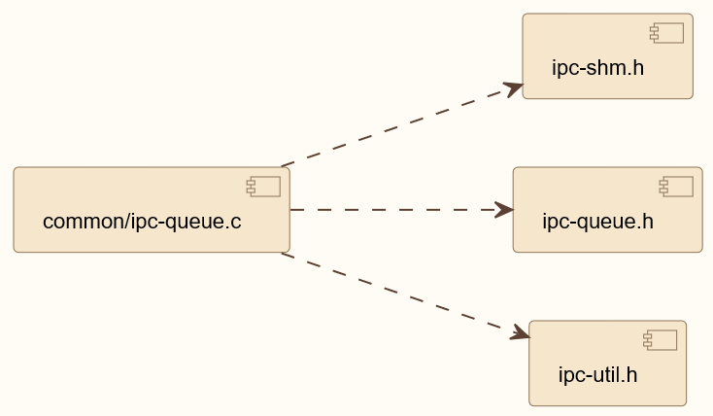

ipc-queue.h
描述：
common/ipc-queue.h 属于 Drv_Ipcs_Queue_Cmp / IPCS-SHM Queue。
依赖关系：
本头文件未 #include IPCS_49 内其他头文件（除标准版本宏定义外无外部文件依赖）。

ipc-shm.c
描述：
common/ipc-shm.c 属于 Drv_Ipcs_Core_Cmp / IPCS-SHM。
依赖关系：
ipc-shm.h, ipc-os.h, ipc-hw.h, ipc-queue.h（与 common/ipc-shm.c 中 #include 顺序一致）
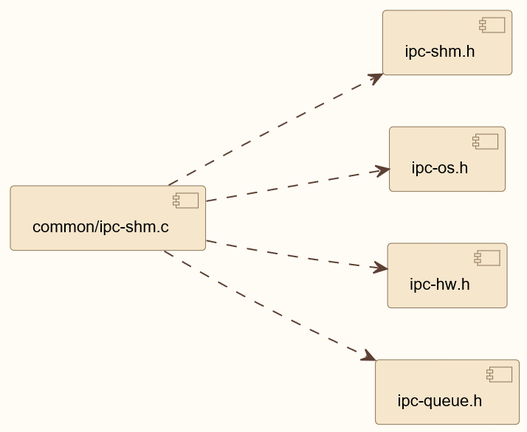

ipc-shm.h
描述：
common/ipc-shm.h 属于 Drv_Ipcs_Core_Cmp / IPCS-SHM。
依赖关系：
ipc-types.h, ipcf_Ip_Cfg.h（与 common/ipc-shm.h 中 #include 一致；ipcf_Ip_Cfg.h 为工程配置头）
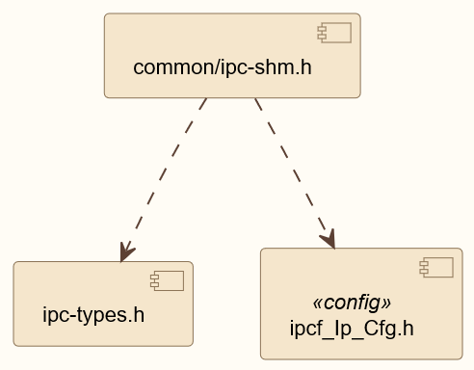

ipc-types.h
描述：
common/ipc-types.h 属于 Drv_Ipcs_Conf_Cmp / 配置数据类型。
依赖关系：
条件编译：NO_STDINT_H==0 时包含 <stdint.h>、<stddef.h>、<errno.h>；否则由 CPU 宏定义 uintptr_t 等；均包含 Mcal.h、ipcf_Ip_Cfg_Defines.h（与 common/ipc-types.h 一致）。
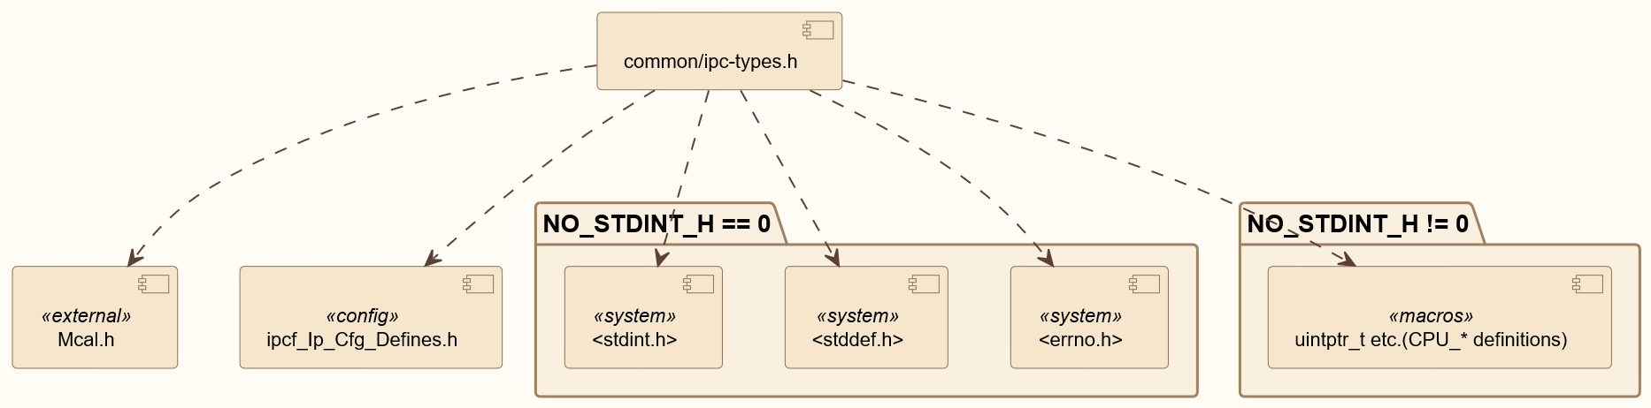

ipc-util.c
描述：
common/ipc-util.c 属于 Drv_Ipcs_Core_Cmp 公共工具。
依赖关系：
ipc-shm.h, ipc-util.h（与 common/ipc-util.c 中 #include 一致）
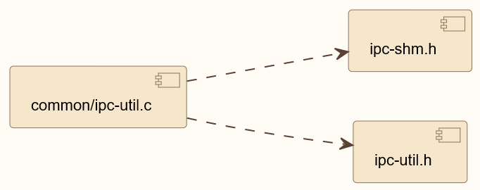

ipc-util.h
描述：
common/ipc-util.h 属于 Drv_Ipcs_Core_Cmp 公共工具。
依赖关系：
本头文件未 #include IPCS_49 内其他头文件。
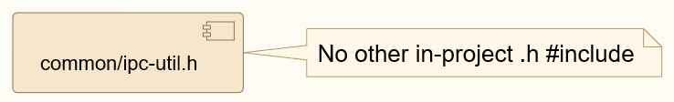

ipc-hw-platform.h
描述：
hw/ipc-hw-platform.h 属于 Drv_Ipcs_Hal_Cmp / 平台定义。
依赖关系：
当定义 S32G3XX 时：S32G399A_M7_COMMON.h, S32G399A_SCB.h, S32G399A_MSCM.h（与 hw/ipc-hw-platform.h 一致）
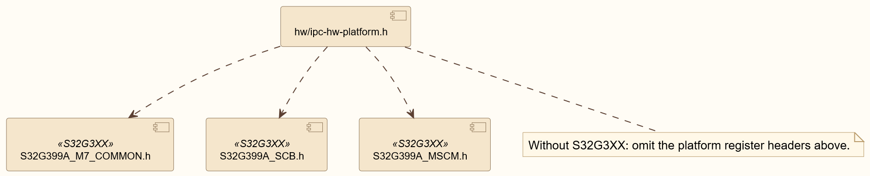

ipc-hw.c
描述：
hw/ipc-hw.c 属于 Drv_Ipcs_Hal_Cmp / IPCS-HAL。
依赖关系：
ipc-shm.h, ipc-os.h, ipc-hw.h, ipc-hw-platform.h（与 hw/ipc-hw.c 中 #include 一致）
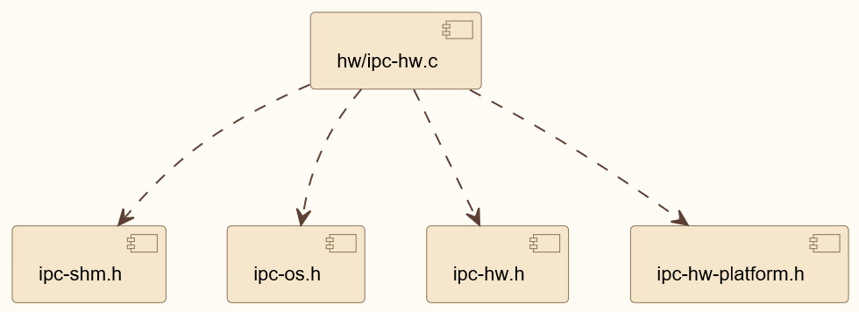

ipc-hw.h
描述：
hw/ipc-hw.h 属于 Drv_Ipcs_Hal_Cmp / IPCS-HAL。
依赖关系：
本头文件未 #include 其他头文件（仅声明 HAL API）。
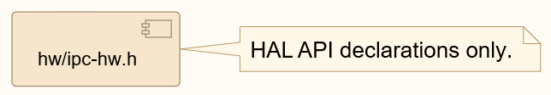

ipc-shm-rtos.mk
描述：
ipc-shm-rtos.mk 属于 构建集成。

ipc-os-autosar.c
描述：
os/autosar/ipc-os-autosar.c 属于 Drv_Ipcs_Osal_Cmp / AutoSAR OS 变体。
依赖关系：
<Os.h>, ipc-shm.h, ipc-os.h, ipc-hw.h（与 os/autosar/ipc-os-autosar.c 中 #include 顺序一致）
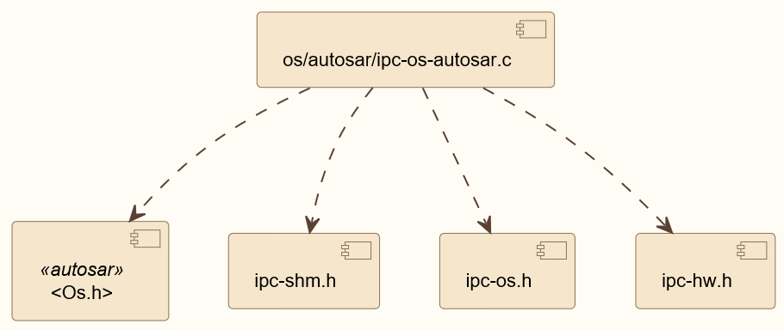

ipc-os-baremetal.c
描述：
os/baremetal/ipc-os-baremetal.c 属于 Drv_Ipcs_Osal_Cmp / Baremetal 变体。
依赖关系：
ipc-shm.h, ipc-os.h, ipc-hw.h（与 os/baremetal/ipc-os-baremetal.c 一致）
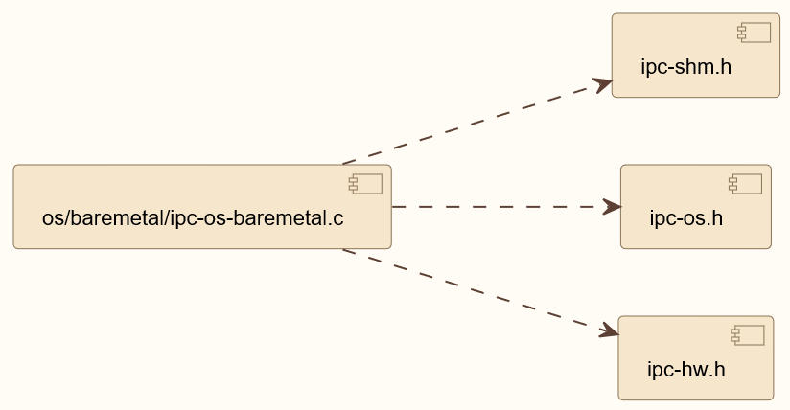

ipc-os-freertos.c
描述：
os/freertos/ipc-os-freertos.c 属于 Drv_Ipcs_Osal_Cmp / FreeRTOS 变体。
依赖关系：
ipc-shm.h, ipc-os.h, ipc-hw.h, FreeRTOS.h, task.h（与 os/freertos/ipc-os-freertos.c 一致）
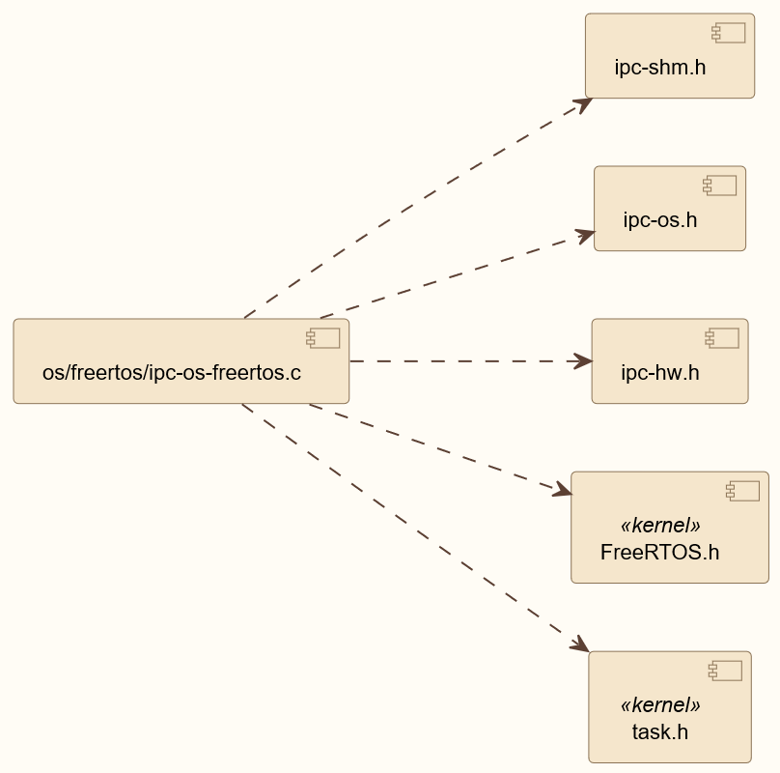

ipc-os.h
描述：
os/ipc-os.h 属于 Drv_Ipcs_Osal_Cmp / IPCS-OSAL。
依赖关系：
本头文件未 #include 其他头文件（仅 OSAL 宏与 API 声明）。
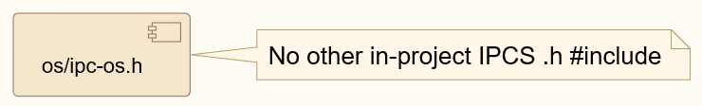

ipc-os-zephyr.c
描述：
os/zephyr/ipc-os-zephyr.c 属于 Drv_Ipcs_Osal_Cmp / Zephyr 变体。
依赖关系：
ipc-shm.h, ipc-os.h, ipc-hw.h, <zephyr/sys/mem_manage.h>, <zephyr/kernel.h>, <zephyr/device.h>；当定义 S32ZE 时另含 Mru_Ip.h（见 os/zephyr/ipc-os-zephyr.c 条件编译）
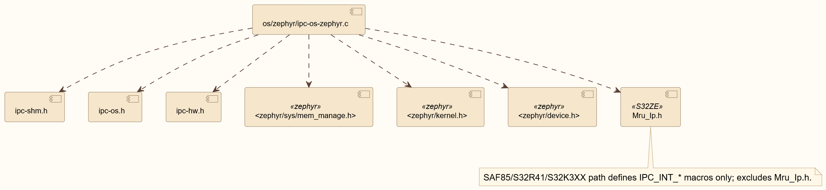

README.rst
描述：
README.rst 属于 集成说明。

External Interfaces外部接口
本节严格按照 reference.md 的函数说明表格格式描述外部接口。按照任务要求，只有 IPCS_49/common/ipc-shm.c 中的非静态接口为对外接口。

ipcsShmInit
对应软件架构ID | Drv_Ipcs_Core_Cmp
函数说明 | 该函数初始化配置中声明的所有 shared memory 通信实例，依次初始化 IPCS-HAL、IPCS-OSAL 和 IPCS-SHM channel 资源。
函数原型 | sint32 ipcsShmInit(const struct IPCS_SHM_INSTANCES_CFG_TYPE *cfg)
制约条件 | Config 指针非空；num_instances 大于 0 且不超过 IPC_SHM_MAX_INSTANCES；每个 instance 的 shared memory 地址、channel 数量等配置有效。
输入/输出参数 | I/O | 参数名 | 数据类型 | 说明
 | I | cfg | const struct IPCS_SHM_INSTANCES_CFG_TYPE * | 指向 IPCS shared memory instance 配置的指针
返回值 | 数据类型 |  | 说明
 | sint32 |  | IPC_SHM_E_OK：初始化成功；-IPC_SHM_E_INVAL 或下层错误码：配置或初始化失败
函数定义文件 | common/ipc-shm.c
函数声明文件 | common/ipc-shm.h
满足需求 | IPCS_001, IPCS_014, IPCS_016, IPCS_017, IPCS_020, IPCS_025, IPCS_028, IPCS_029, IPCS_031, IPCS_034
processing flow
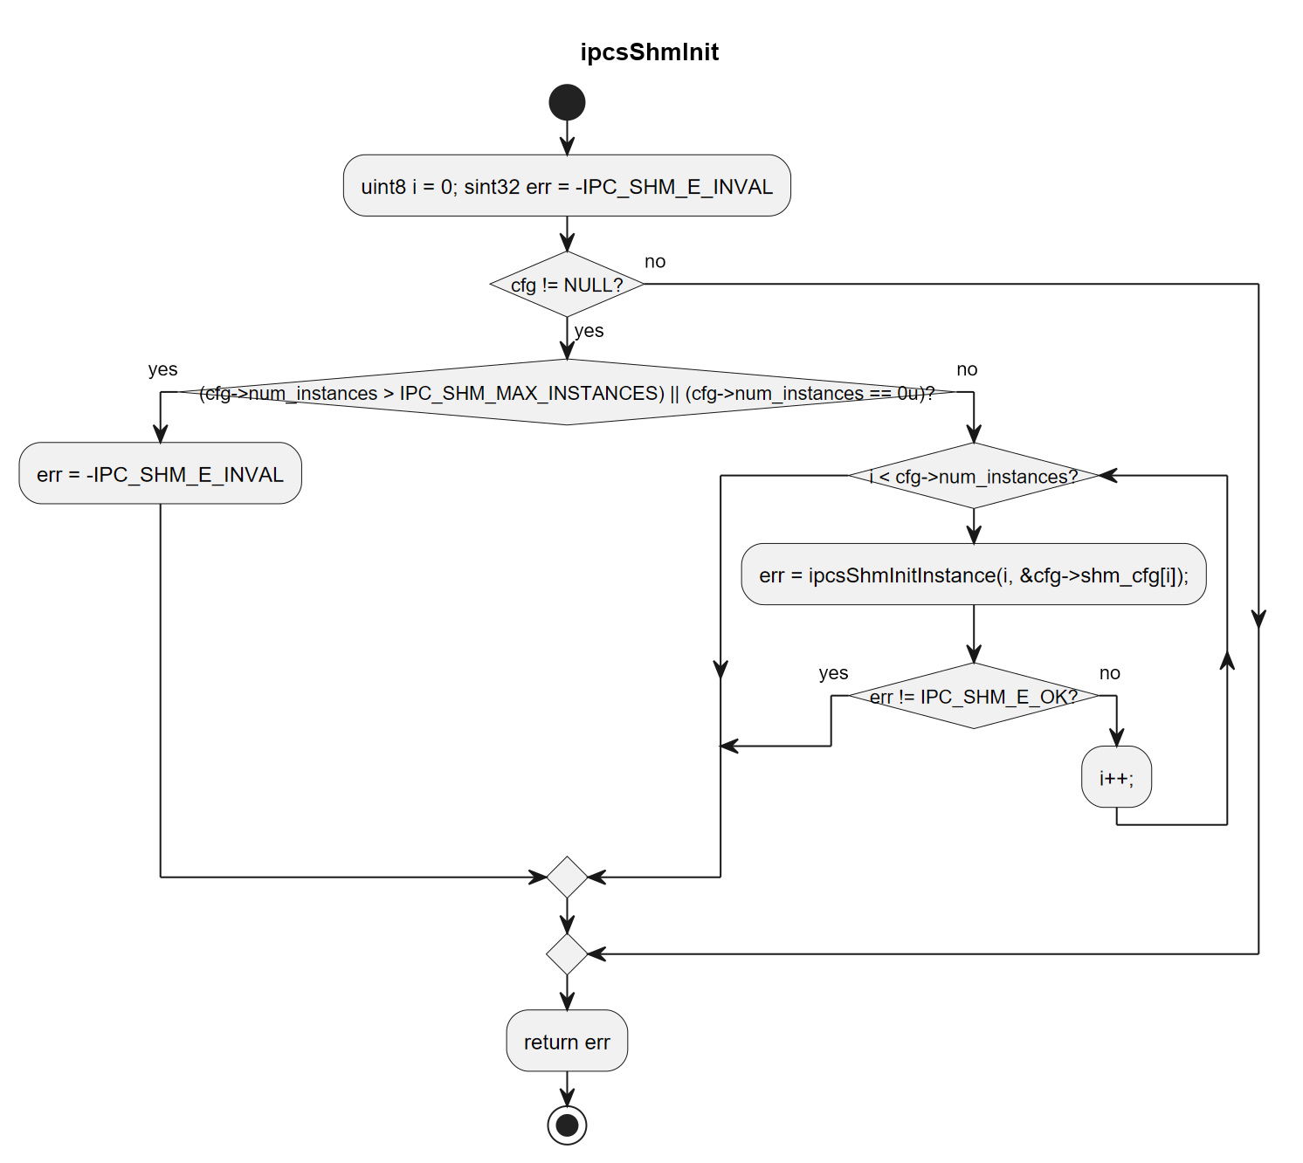

ipcsShmFree
对应软件架构ID | Drv_Ipcs_Core_Cmp
函数说明 | 该函数释放所有已使用的 shared memory 通信实例，清除本端 ready 状态并释放 OS/HW 资源。
函数原型 | void ipcsShmFree(void)
制约条件 | 无输入参数；释放当前处于 IPC_SHM_INSTANCE_USED 状态的 instance。
输入/输出参数 | I/O | 参数名 | 数据类型 | 说明
 | - | - | - | -
返回值 | 数据类型 |  | 说明
 | -
函数定义文件 | common/ipc-shm.c
函数声明文件 | common/ipc-shm.h
满足需求 | IPCS_001, IPCS_028, IPCS_029
processing flow
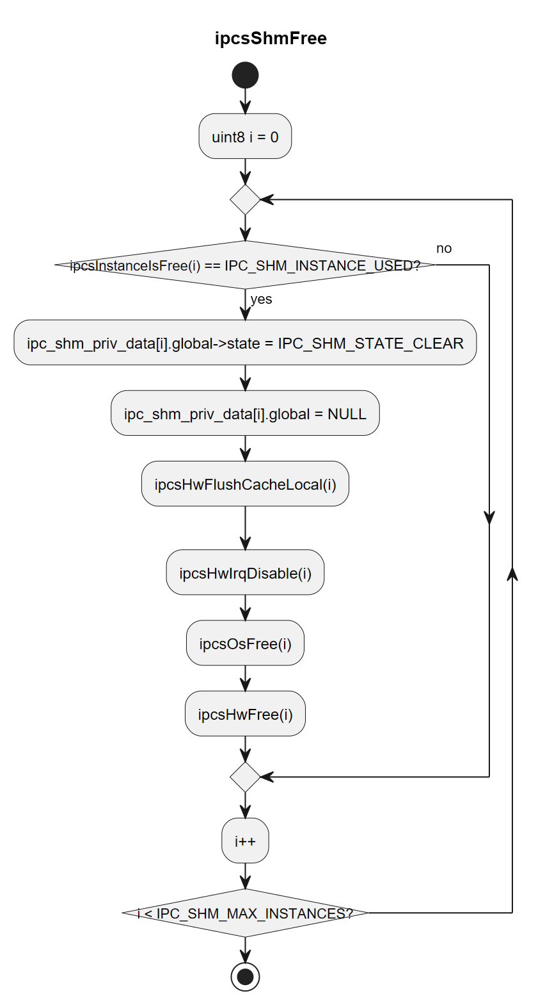

ipcsShmAcquireBuf
对应软件架构ID | Drv_Ipcs_Core_Cmp
函数说明 | 该函数在 managed channel 上按照请求长度获取本端发送 buffer。
函数原型 | void * ipcsShmAcquireBuf(const uint8 instance, sint32 chan_id, uint32 mem_size)
制约条件 | instance 已初始化；chan_id 对应 managed channel；mem_size 非 0；managed channel 与 pool queue integrity 校验通过。
输入/输出参数 | I/O | 参数名 | 数据类型 | 说明
 | I | instance | const uint8 | IPCS shared memory instance 索引
 | I | chan_id | sint32 | IPCS shared memory channel 索引
 | I | mem_size | uint32 | 请求获取的 buffer 大小，单位为 byte
返回值 | 数据类型 |  | 说明
 | void * |  | 非 NULL：可写发送 buffer 地址；NULL：instance/channel/size/integrity 无效或无可用 buffer
函数定义文件 | common/ipc-shm.c
函数声明文件 | common/ipc-shm.h
满足需求 | IPCS_016, IPCS_018, IPCS_025, IPCS_034, IPCS_035
processing flow
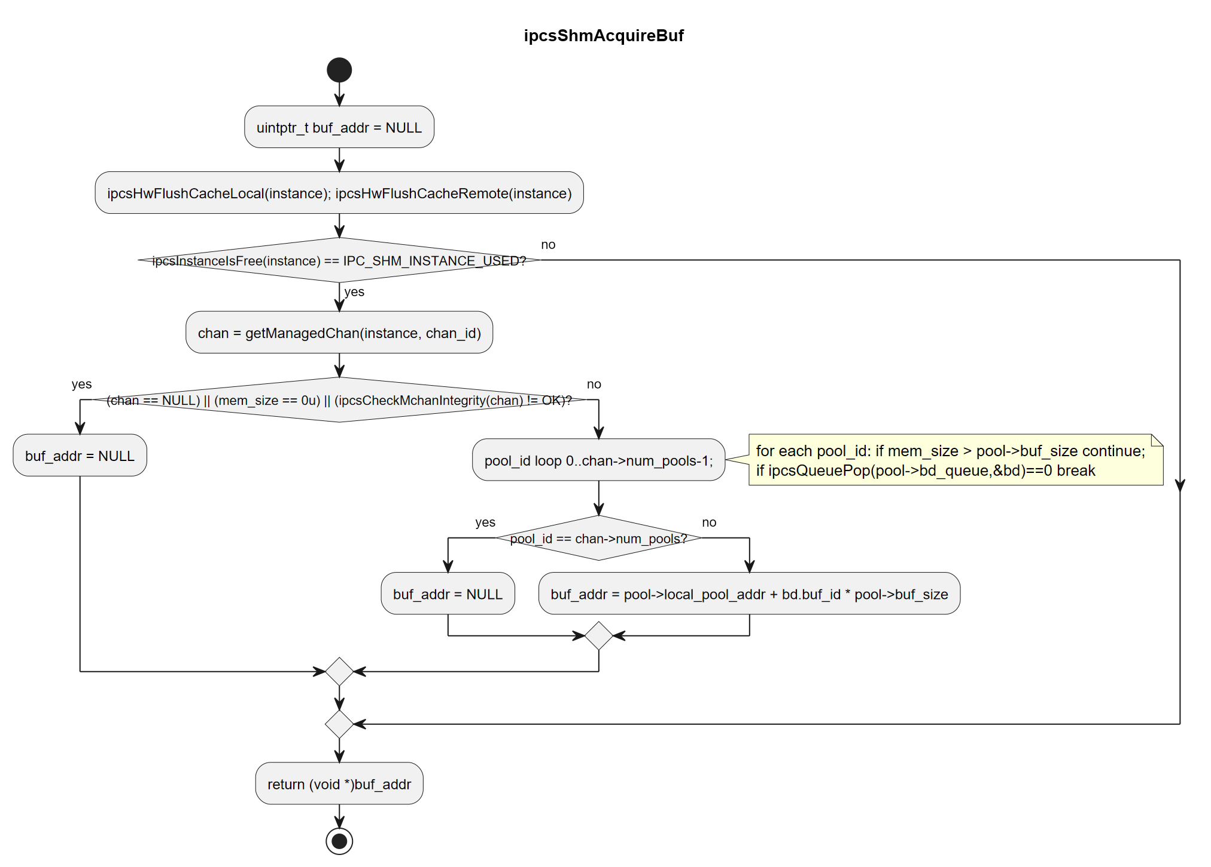

ipcsShmReleaseBuf
对应软件架构ID | Drv_Ipcs_Core_Cmp
函数说明 | 该函数在 managed channel 上释放接收完成的远端 buffer，并将 buffer descriptor 归还到对应 buffer pool 队列。
函数原型 | sint32 ipcsShmReleaseBuf(const uint8 instance, sint32 chan_id, const void *buf)
制约条件 | instance 已初始化；chan_id 对应 managed channel；buf 非空；managed channel integrity 校验通过；buf 属于某个远端 pool。
输入/输出参数 | I/O | 参数名 | 数据类型 | 说明
 | I | instance | const uint8 | IPCS shared memory instance 索引
 | I | chan_id | sint32 | IPCS shared memory channel 索引
 | I | buf | const void * | managed channel buffer 指针
返回值 | 数据类型 |  | 说明
 | sint32 |  | IPC_SHM_E_OK：释放成功；负错误码：instance/channel/buf/integrity 无效或 queue push 失败
函数定义文件 | common/ipc-shm.c
函数声明文件 | common/ipc-shm.h
满足需求 | IPCS_016, IPCS_018, IPCS_023, IPCS_034, IPCS_035
processing flow
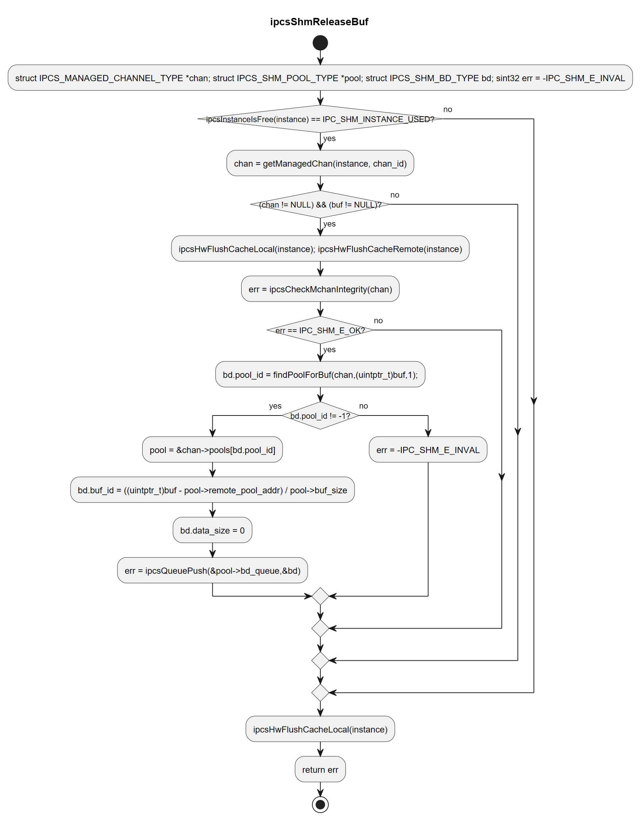

ipcsShmTx
对应软件架构ID | Drv_Ipcs_Core_Cmp
函数说明 | 该函数在 managed channel 上提交已写入的 buffer descriptor，并通过 IPCS-HAL 通知远端。
函数原型 | sint32 ipcsShmTx(const uint8 instance, sint32 chan_id, void *buf, uint32 size)
制约条件 | instance 已初始化；chan_id 对应 managed channel；buf 非空；size 非 0；managed channel integrity 校验通过；buf 属于某个本端 pool。
输入/输出参数 | I/O | 参数名 | 数据类型 | 说明
 | I | instance | const uint8 | IPCS shared memory instance 索引
 | I | chan_id | sint32 | IPCS shared memory channel 索引
 | I | buf | void * | managed channel buffer 指针
 | I | size | uint32 | 已写入 buffer 的有效数据大小，单位为 byte
返回值 | 数据类型 |  | 说明
 | sint32 |  | IPC_SHM_E_OK：发送提交并通知成功；负错误码：instance/channel/buf/size/integrity 无效或 queue push 失败
函数定义文件 | common/ipc-shm.c
函数声明文件 | common/ipc-shm.h
满足需求 | IPCS_001, IPCS_015, IPCS_018, IPCS_022, IPCS_023, IPCS_028, IPCS_034, IPCS_035
processing flow
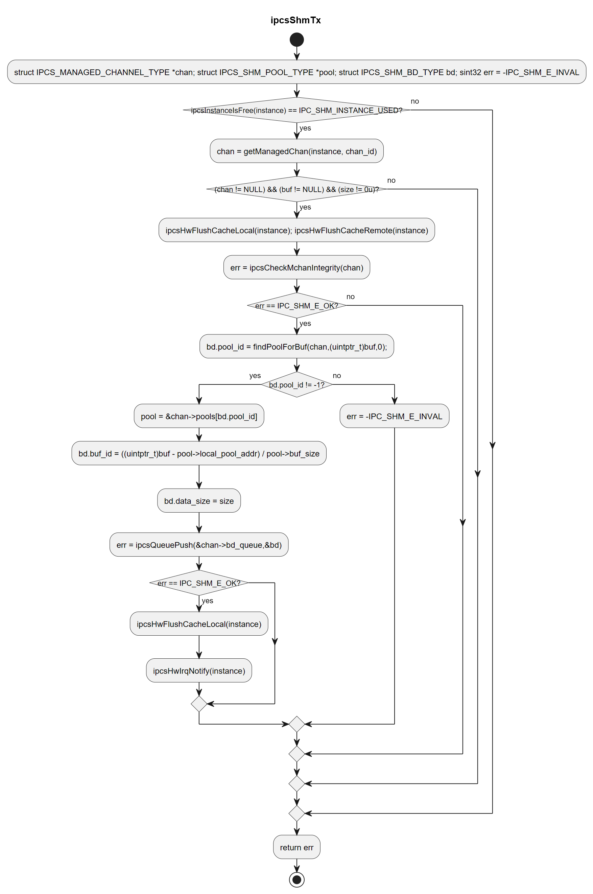

ipcsShmUnmanagedAcquire
对应软件架构ID | Drv_Ipcs_Core_Cmp
函数说明 | 该函数获取 unmanaged channel 的本端通道内存入口。
函数原型 | void * ipcsShmUnmanagedAcquire(const uint8 instance, sint32 chan_id)
制约条件 | instance 已初始化；chan_id 对应 unmanaged channel；unmanaged channel integrity 校验通过。
输入/输出参数 | I/O | 参数名 | 数据类型 | 说明
 | I | instance | const uint8 | IPCS shared memory instance 索引
 | I | chan_id | sint32 | IPCS shared memory channel 索引
返回值 | 数据类型 |  | 说明
 | void * |  | 非 NULL：unmanaged channel 本端内存地址；NULL：instance/channel/integrity 无效
函数定义文件 | common/ipc-shm.c
函数声明文件 | common/ipc-shm.h
满足需求 | IPCS_021, IPCS_034, IPCS_035
processing flow
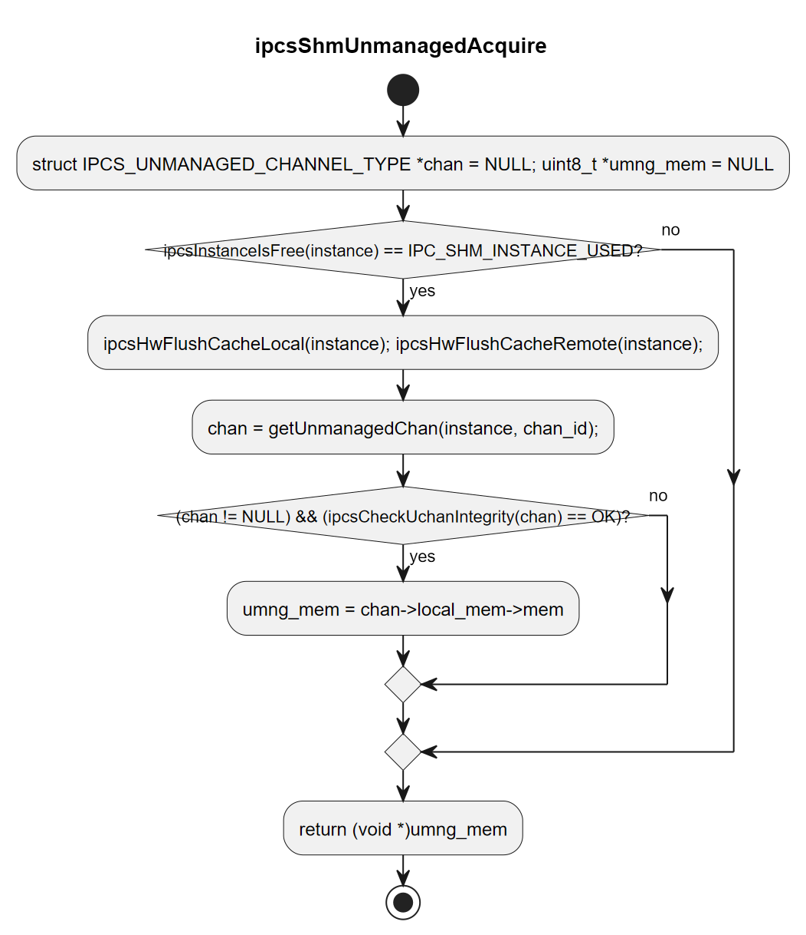

ipcsShmUnmanagedTx
对应软件架构ID | Drv_Ipcs_Core_Cmp
函数说明 | 该函数在 unmanaged channel 上递增本端发送计数，并通过 IPCS-HAL 通知远端。
函数原型 | sint32 ipcsShmUnmanagedTx(const uint8 instance, sint32 chan_id)
制约条件 | instance 已初始化；chan_id 对应 unmanaged channel；unmanaged channel integrity 校验通过。
输入/输出参数 | I/O | 参数名 | 数据类型 | 说明
 | I | instance | const uint8 | IPCS shared memory instance 索引
 | I | chan_id | sint32 | IPCS shared memory channel 索引
返回值 | 数据类型 |  | 说明
 | sint32 |  | IPC_SHM_E_OK：发送计数更新并通知成功；负错误码：instance/channel/integrity 无效
函数定义文件 | common/ipc-shm.c
函数声明文件 | common/ipc-shm.h
满足需求 | IPCS_001, IPCS_021, IPCS_022, IPCS_028, IPCS_034, IPCS_035
processing flow
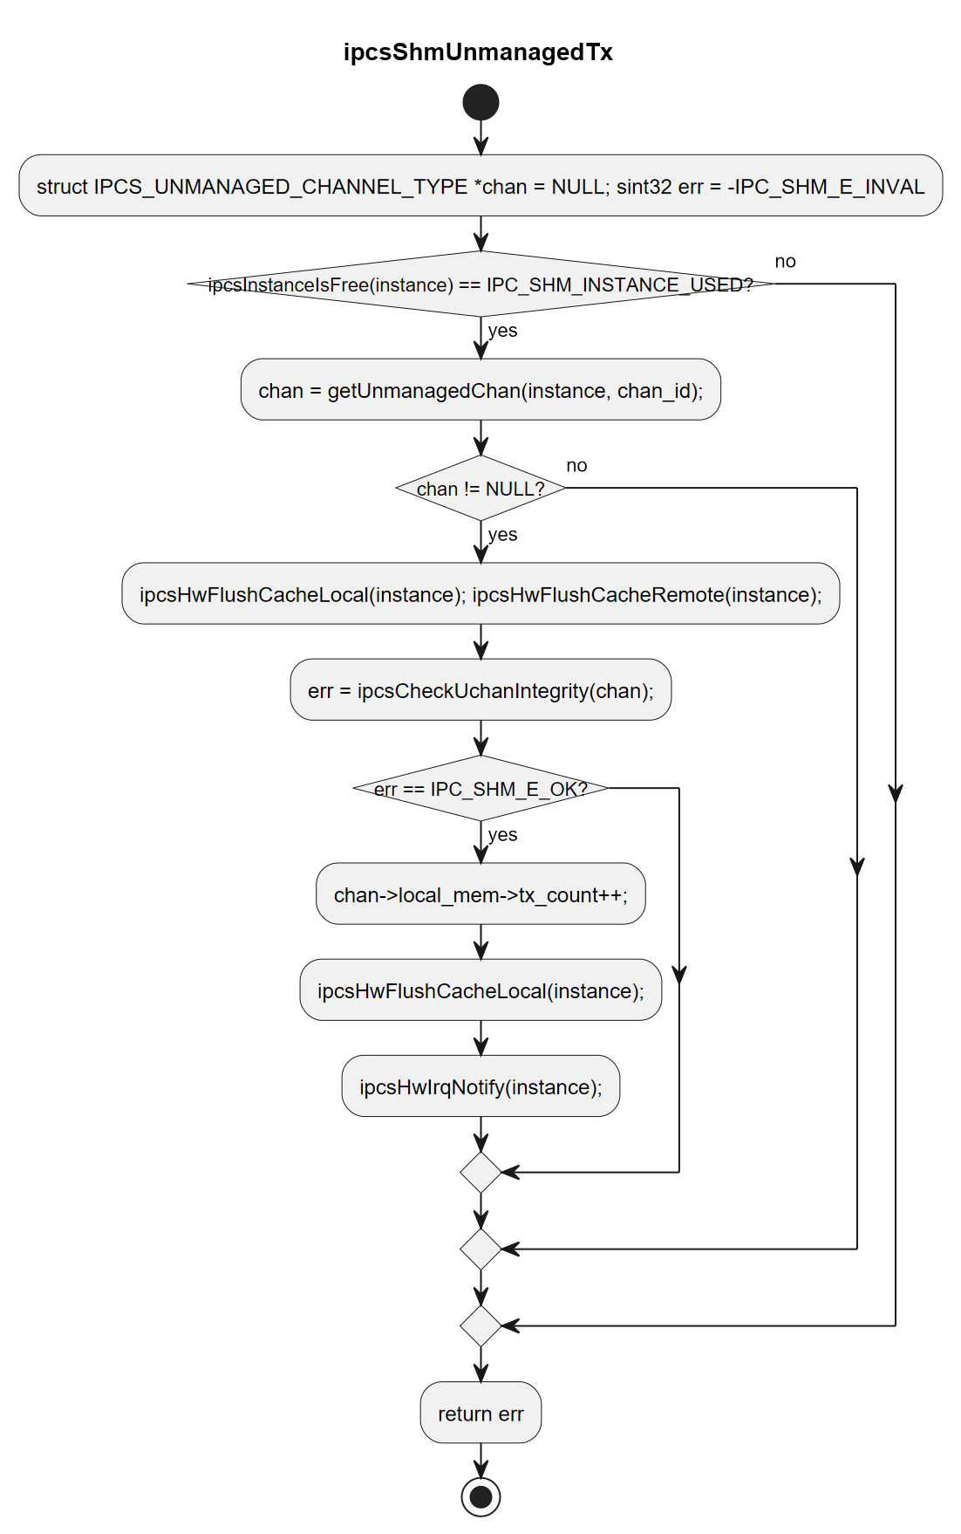

ipcsShmIsRemoteReady
对应软件架构ID | Drv_Ipcs_Core_Cmp
函数说明 | 该函数读取远端 shared memory 起始处的 ready 状态，判断对端是否初始化完成。
函数原型 | sint32 ipcsShmIsRemoteReady(const uint8 instance)
制约条件 | instance 已初始化；远端 shared memory 起始位置包含 IPCS_SHM_GLOBAL_TYPE。
输入/输出参数 | I/O | 参数名 | 数据类型 | 说明
 | I | instance | const uint8 | IPCS shared memory instance 索引
返回值 | 数据类型 |  | 说明
 | sint32 |  | IPC_SHM_E_OK：远端 ready；-IPC_SHM_E_NOT_READY：远端未 ready；-IPC_SHM_E_INVAL：instance 无效
函数定义文件 | common/ipc-shm.c
函数声明文件 | common/ipc-shm.h
满足需求 | IPCS_001, IPCS_022, IPCS_034
processing flow
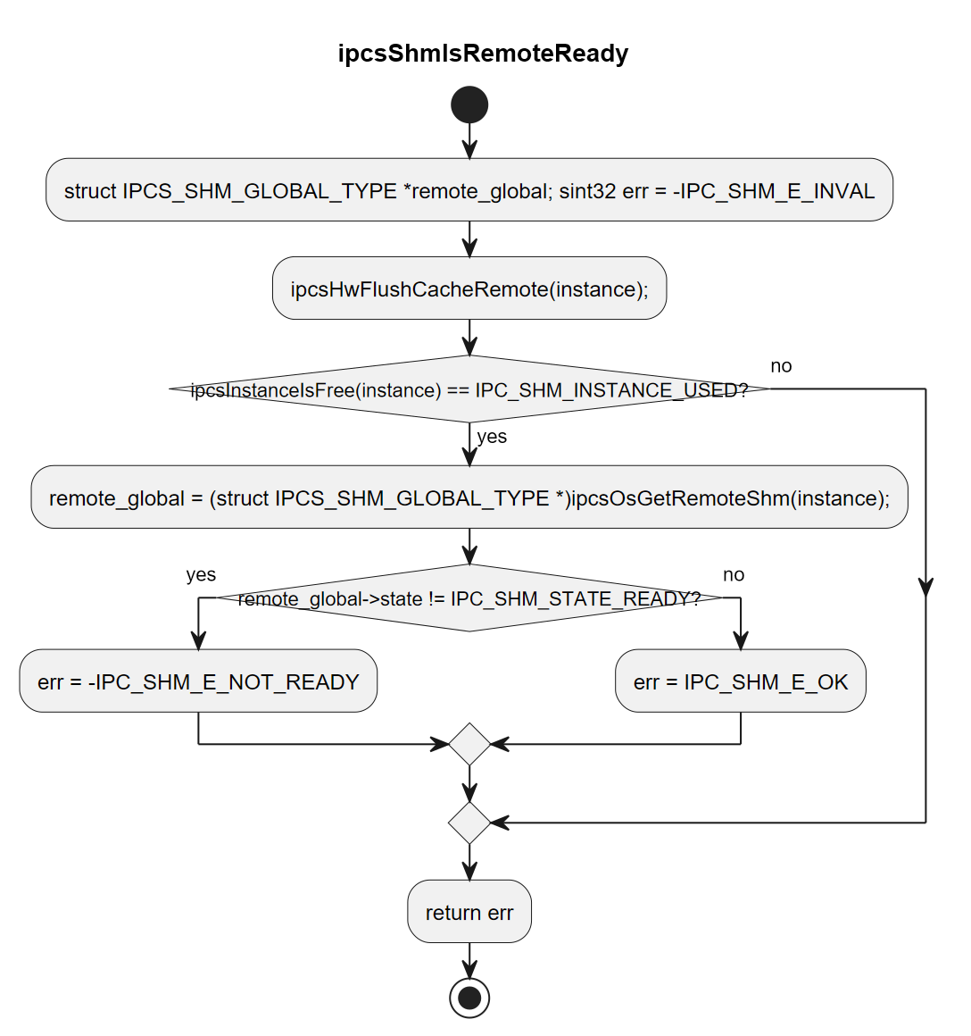

ipcsShmPollChannels
对应软件架构ID | Drv_Ipcs_Core_Cmp
函数说明 | 该函数在 polling 场景下推进当前 instance 的接收处理。
函数原型 | sint32 ipcsShmPollChannels(const uint8 instance)
制约条件 | instance 已初始化；远端 ready；OSAL 变体支持在 IPC_IRQ_NONE 场景下调用 polling 接收。
输入/输出参数 | I/O | 参数名 | 数据类型 | 说明
 | I | instance | const uint8 | IPCS shared memory instance 索引
返回值 | 数据类型 |  | 说明
 | sint32 |  | 非负值：处理的消息数量；负错误码：instance 无效、远端未 ready 或 OSAL polling 不支持/无效
函数定义文件 | common/ipc-shm.c
函数声明文件 | common/ipc-shm.h
满足需求 | IPCS_019, IPCS_022, IPCS_023, IPCS_034, IPCS_039
processing flow
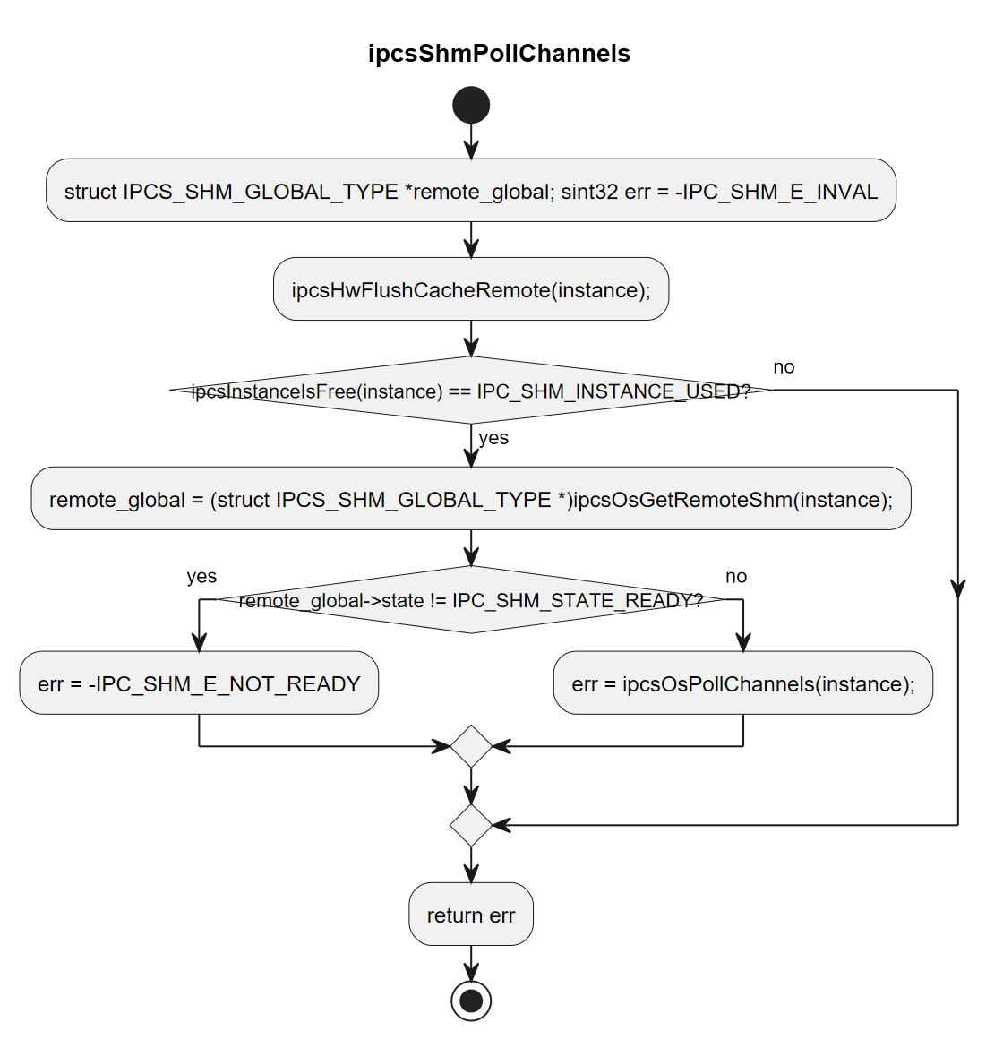

Internal Functions 内部函数
本节严格按照 reference.md 的内部函数表格格式描述内部函数。除 3.3 中列出的 9 个对外接口之外，其余源码函数、跨组件调用接口和 OS task 单元均作为内部接口。

ipcsQueuePop
对应软件架构ID | Drv_Ipcs_Queue_Cmp
函数说明 | removes element from queue
函数原型 | sint32 ipcsQueuePop(struct IPCS_QUEUE_TYPE *queue, void *buf)
制约条件 | -
输入/输出参数 | I/O | 参数名 | 数据类型 | 说明
 | I | queue | struct IPCS_QUEUE_TYPE * | [IN] queue pointer
 | I | buf | void * | [OUT] pointer where to copy the removed element
返回值 | 数据类型 |  | 说明
 | sint32 |  | IPC_SHM_E_OK on success, error code otherwise
函数定义文件 | common/ipc-queue.c
函数声明文件 | common/ipc-queue.h
processing flow
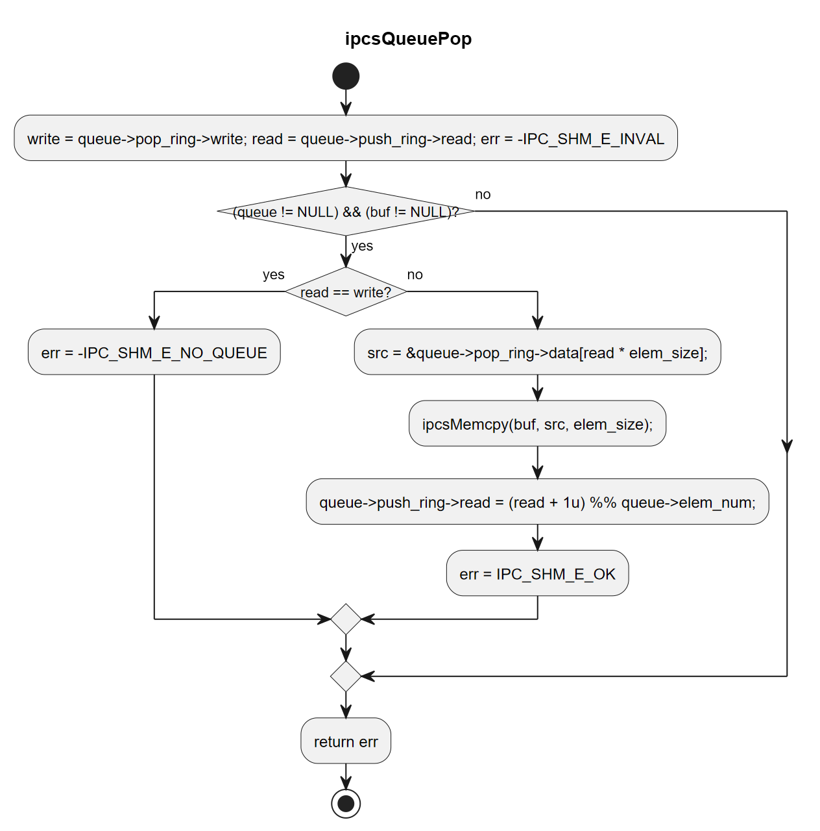

ipcsQueuePush
对应软件架构ID | Drv_Ipcs_Queue_Cmp
函数说明 | pushes element into the queue
函数原型 | sint32 ipcsQueuePush(struct IPCS_QUEUE_TYPE *queue, const void *buf)
制约条件 | -
输入/输出参数 | I/O | 参数名 | 数据类型 | 说明
 | I | queue | struct IPCS_QUEUE_TYPE * | [IN] queue pointer
 | I | buf | const void * | [IN] pointer to element to be pushed into the queue
返回值 | 数据类型 |  | 说明
 | sint32 |  | IPC_SHM_E_OK on success, error code otherwise
函数定义文件 | common/ipc-queue.c
函数声明文件 | common/ipc-queue.h
processing flow
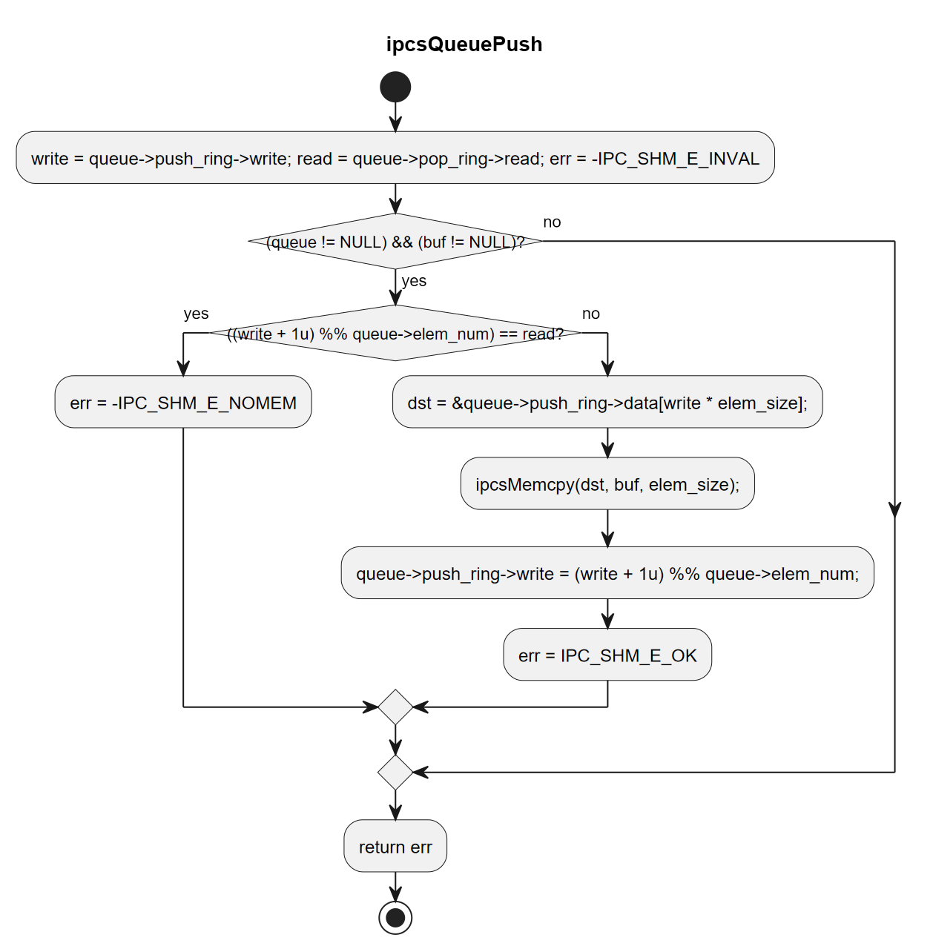

ipcsQueueInit
对应软件架构ID | Drv_Ipcs_Queue_Cmp
函数说明 | initializes queue and maps push/pop rings in memory
函数原型 | sint32 ipcsQueueInit(struct IPCS_QUEUE_TYPE *queue, uint16 elem_num, uint8 elem_size, uintptr_t push_ring_addr, uintptr_t pop_ring_addr)
制约条件 | -
输入/输出参数 | I/O | 参数名 | 数据类型 | 说明
 | I | queue | struct IPCS_QUEUE_TYPE * | [IN] queue pointer
 | I | elem_num | uint16 | [IN] number of elements in queue
 | I | elem_size | uint8 | [IN] element size in bytes (8-byte multiple)
 | I | push_ring_addr | uintptr_t | [IN] local addr where to map the push buffer ring
 | I | pop_ring_addr | uintptr_t | [IN] remote addr where to map the pop buffer ring
返回值 | 数据类型 |  | 说明
 | sint32 |  | IPC_SHM_E_OK on success, error code otherwise
函数定义文件 | common/ipc-queue.c
函数声明文件 | common/ipc-queue.h
processing flow
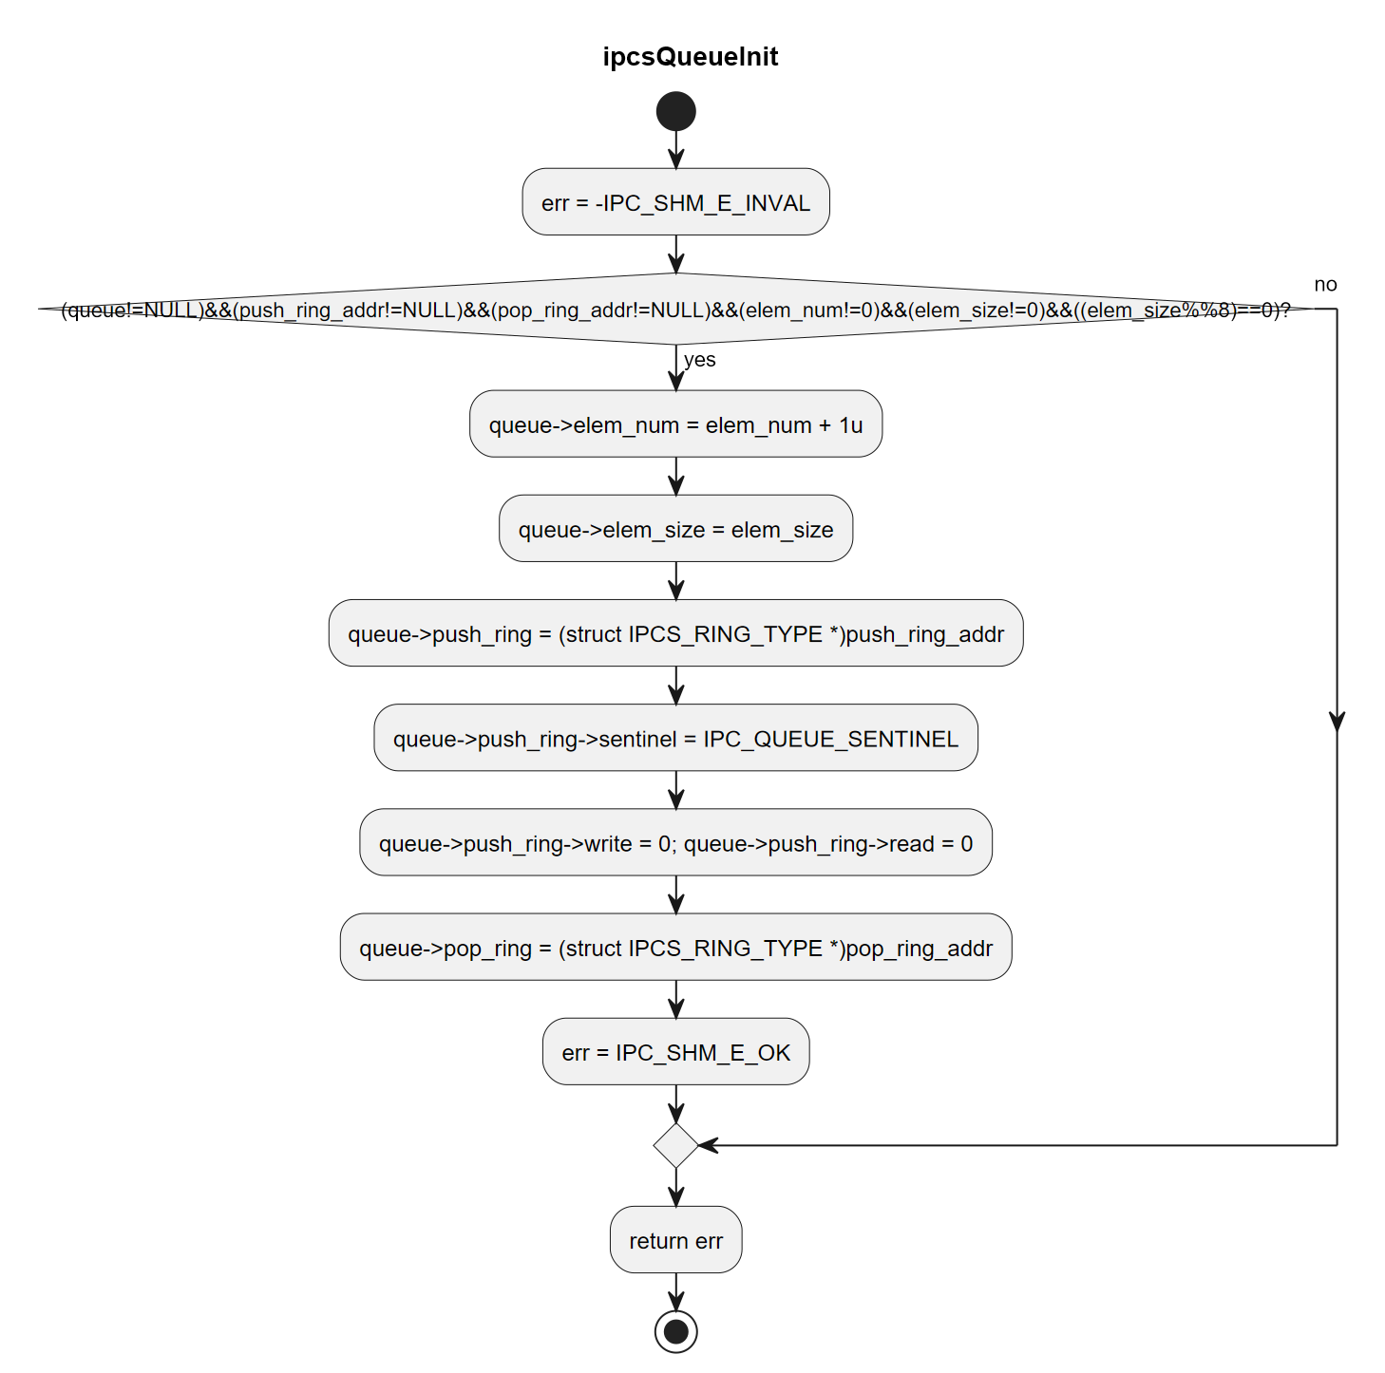

ipcsQueueCheckIntegrity
对应软件架构ID | Drv_Ipcs_Queue_Cmp
函数说明 | check if the sentinel was not overwritten
函数原型 | sint32 ipcsQueueCheckIntegrity(struct IPCS_QUEUE_TYPE *queue)
制约条件 | -
输入/输出参数 | I/O | 参数名 | 数据类型 | 说明
 | I | queue | struct IPCS_QUEUE_TYPE * | [IN] queue pointer
返回值 | 数据类型 |  | 说明
 | sint32 |  | IPC_SHM_E_OK on success, error code otherwise
函数定义文件 | common/ipc-queue.c
函数声明文件 | common/ipc-queue.h
processing flow
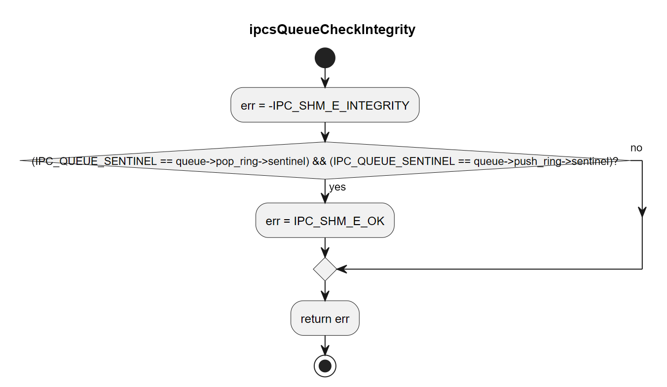

ipcsQueueMemSize
对应软件架构ID | Drv_Ipcs_Queue_Cmp
函数说明 | return queue footprint in local mapped memory
函数原型 | static inline uint32 ipcsQueueMemSize(struct IPCS_QUEUE_TYPE *queue)
制约条件 | -
输入/输出参数 | I/O | 参数名 | 数据类型 | 说明
 | I | queue | struct IPCS_QUEUE_TYPE * | [IN] queue pointer
返回值 | 数据类型 |  | 说明
 | uint32 |  | size of local mapped memory occupied by queue
函数定义文件 | common/ipc-queue.h
函数声明文件 | -
processing flow
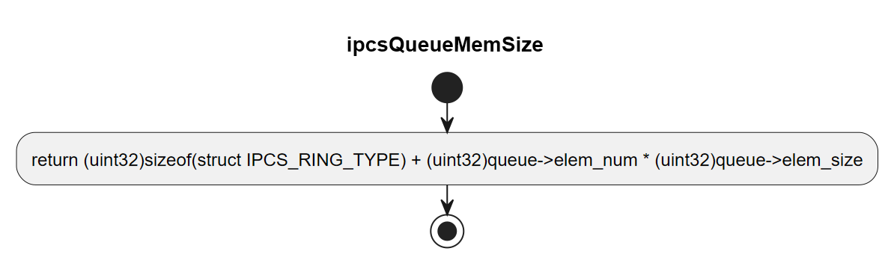

getChannel
对应软件架构ID | Drv_Ipcs_Core_Cmp
函数说明 | 该函数校验 channel id 并返回 IPCS shared memory channel 私有数据指针。
函数原型 | static inline struct IPCS_SHM_CHANNEL_TYPE * getChannel(const uint8 instance, sint32 chan_id)
制约条件 | -
输入/输出参数 | I/O | 参数名 | 数据类型 | 说明
 | I | instance | const uint8 | IPCS shared memory instance 索引
 | I | chan_id | sint32 | IPCS shared memory channel 索引
返回值 | 数据类型 |  | 说明
 | struct IPCS_SHM_CHANNEL_TYPE * |  | 源码返回值
函数定义文件 | common/ipc-shm.c
函数声明文件 | -
processing flow
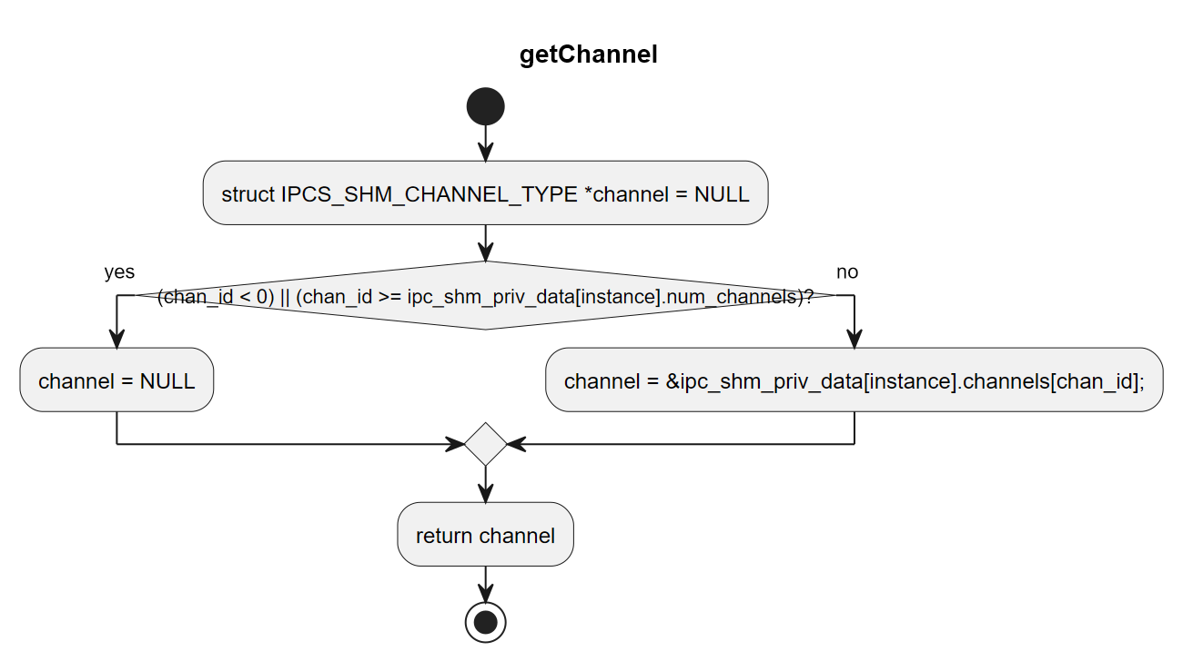

getManagedChan
对应软件架构ID | Drv_Ipcs_Core_Cmp
函数说明 | 该函数校验 channel 是否为 managed 类型，并返回 managed channel 私有数据指针。
函数原型 | static inline struct IPCS_MANAGED_CHANNEL_TYPE * getManagedChan(const uint8 instance, sint32 chan_id)
制约条件 | -
输入/输出参数 | I/O | 参数名 | 数据类型 | 说明
 | I | instance | const uint8 | IPCS shared memory instance 索引
 | I | chan_id | sint32 | IPCS shared memory channel 索引
返回值 | 数据类型 |  | 说明
 | struct IPCS_MANAGED_CHANNEL_TYPE * |  | 源码返回值
函数定义文件 | common/ipc-shm.c
函数声明文件 | -
processing flow
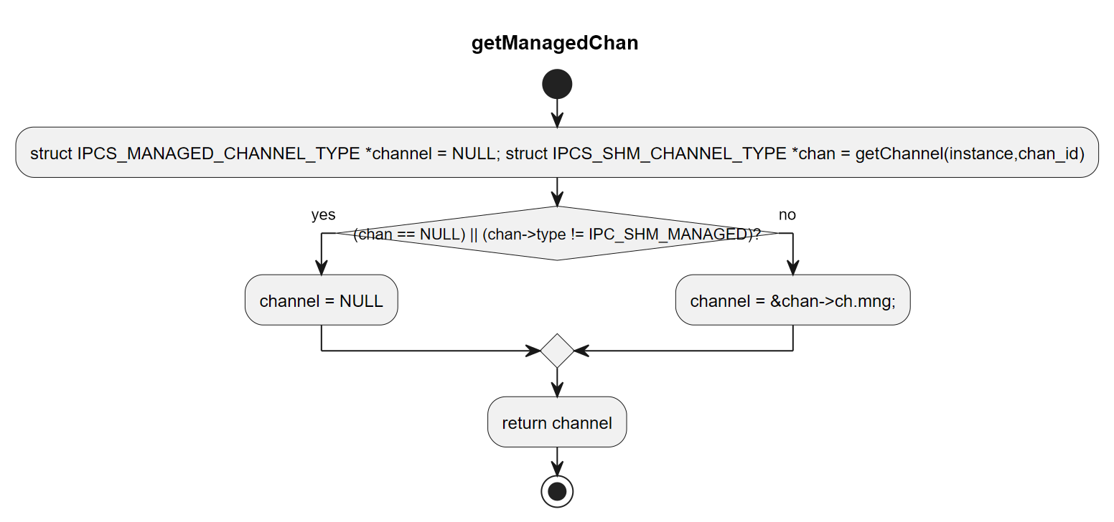

getUnmanagedChan
对应软件架构ID | Drv_Ipcs_Core_Cmp
函数说明 | 该函数校验 channel 是否为 unmanaged 类型，并返回 unmanaged channel 私有数据指针。
函数原型 | static inline struct IPCS_UNMANAGED_CHANNEL_TYPE * getUnmanagedChan(const uint8 instance, sint32 chan_id)
制约条件 | -
输入/输出参数 | I/O | 参数名 | 数据类型 | 说明
 | I | instance | const uint8 | IPCS shared memory instance 索引
 | I | chan_id | sint32 | IPCS shared memory channel 索引
返回值 | 数据类型 |  | 说明
 | struct IPCS_UNMANAGED_CHANNEL_TYPE * |  | 源码返回值
函数定义文件 | common/ipc-shm.c
函数声明文件 | -
processing flow
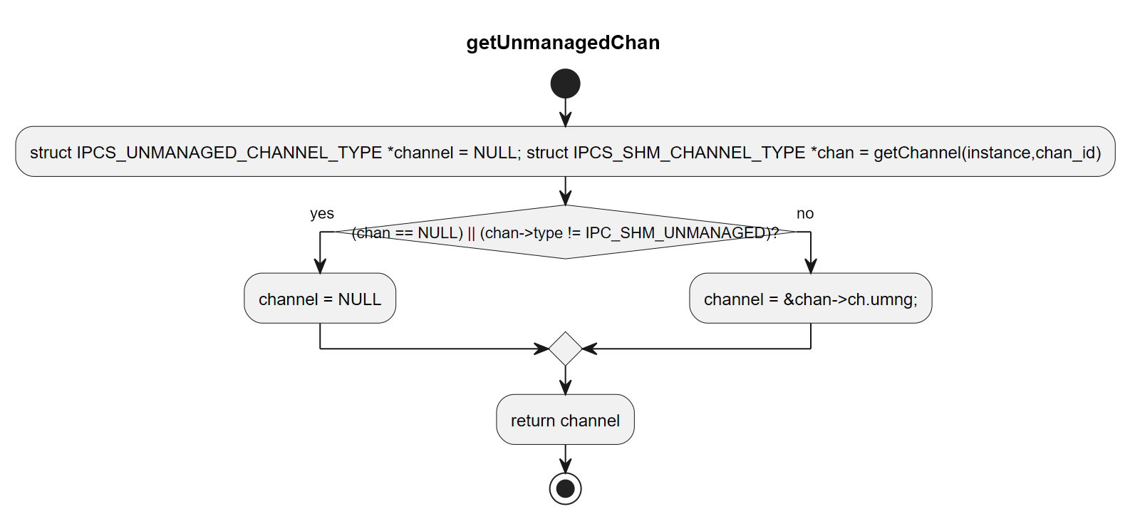

ipcsCheckUchanIntegrity
对应软件架构ID | Drv_Ipcs_Core_Cmp
函数说明 | 该函数检查 unmanaged channel 本端和远端 sentinel 是否保持完整。
函数原型 | static sint32 ipcsCheckUchanIntegrity(const struct IPCS_UNMANAGED_CHANNEL_TYPE *uchan)
制约条件 | -
输入/输出参数 | I/O | 参数名 | 数据类型 | 说明
 | I | uchan | const struct IPCS_UNMANAGED_CHANNEL_TYPE * | 源码参数
返回值 | 数据类型 |  | 说明
 | sint32 |  | 源码返回值
函数定义文件 | common/ipc-shm.c
函数声明文件 | -
processing flow
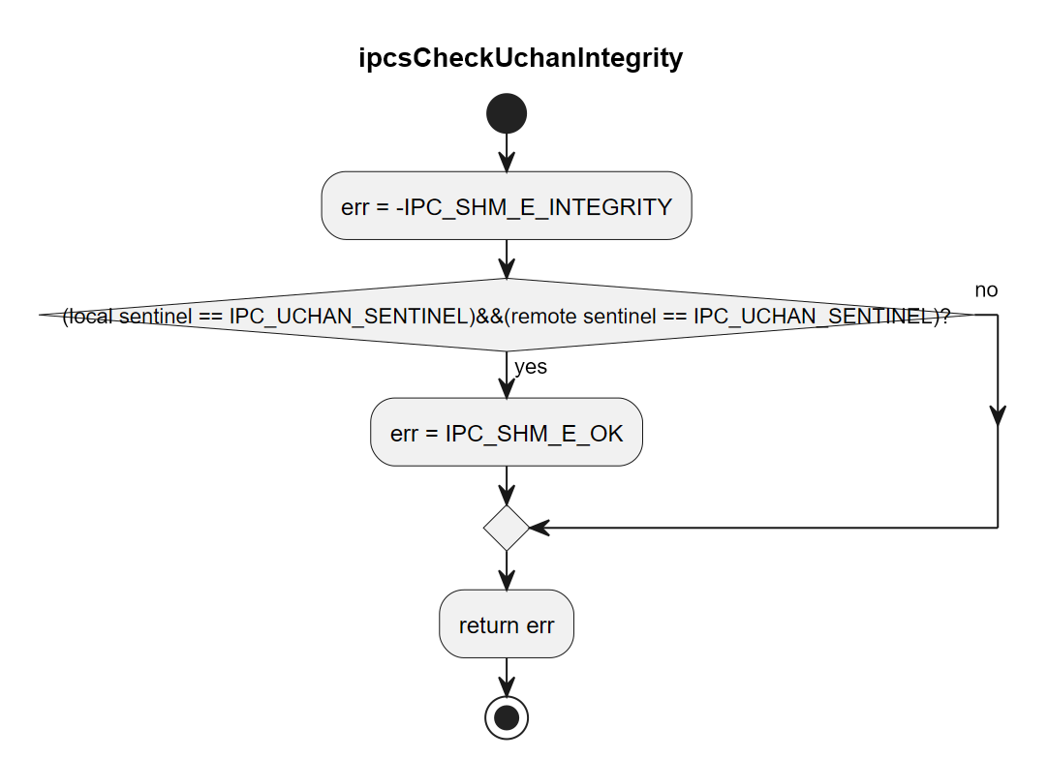

ipcsCheckMchanIntegrity
对应软件架构ID | Drv_Ipcs_Core_Cmp
函数说明 | 该函数检查 managed channel 的 channel queue 及所有 pool queue sentinel 是否保持完整。
函数原型 | static sint32 ipcsCheckMchanIntegrity(struct IPCS_MANAGED_CHANNEL_TYPE *mchan)
制约条件 | -
输入/输出参数 | I/O | 参数名 | 数据类型 | 说明
 | I | mchan | struct IPCS_MANAGED_CHANNEL_TYPE * | 源码参数
返回值 | 数据类型 |  | 说明
 | sint32 |  | 源码返回值
函数定义文件 | common/ipc-shm.c
函数声明文件 | -
processing flow
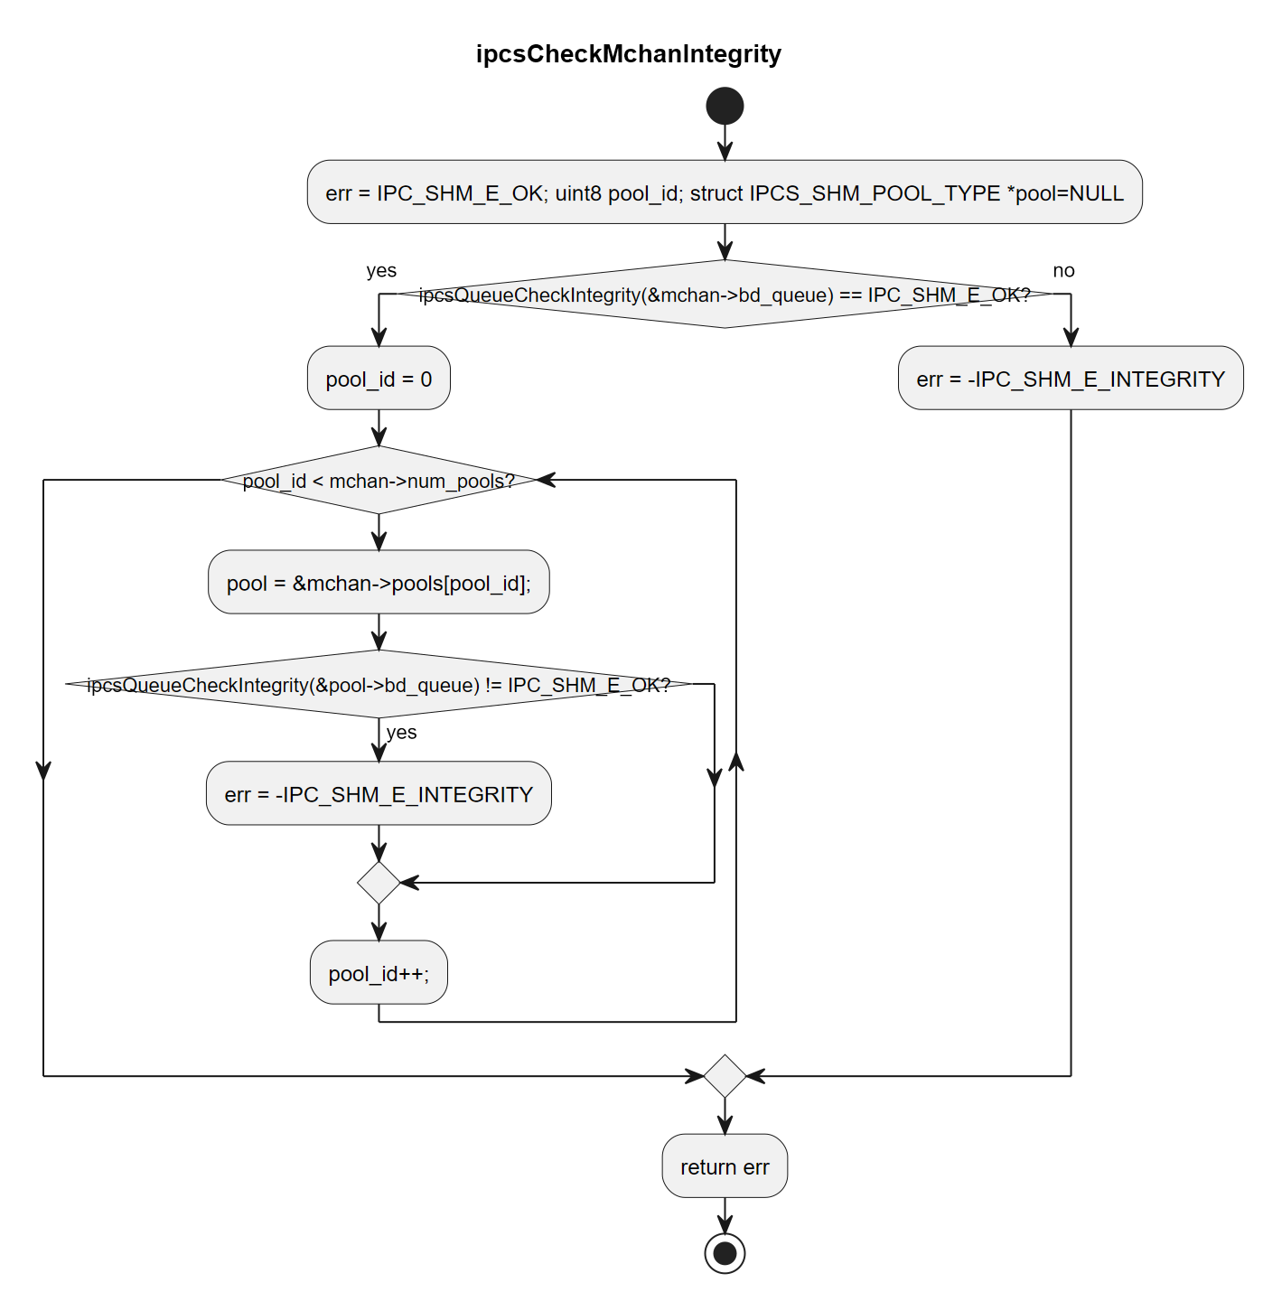

ipcsChannelRx
对应软件架构ID | Drv_Ipcs_Core_Cmp
函数说明 | handle Rx for a single channel
函数原型 | static sint32 ipcsChannelRx(const uint8 instance, sint32 chan_id, sint32 budget)
制约条件 | -
输入/输出参数 | I/O | 参数名 | 数据类型 | 说明
 | I | instance | const uint8 | instance id
 | I | chan_id | sint32 | channel id
 | I | budget | sint32 | available work budget (number of messages to be processed)
返回值 | 数据类型 |  | 说明
 | sint32 |  | work done
函数定义文件 | common/ipc-shm.c
函数声明文件 | -
processing flow
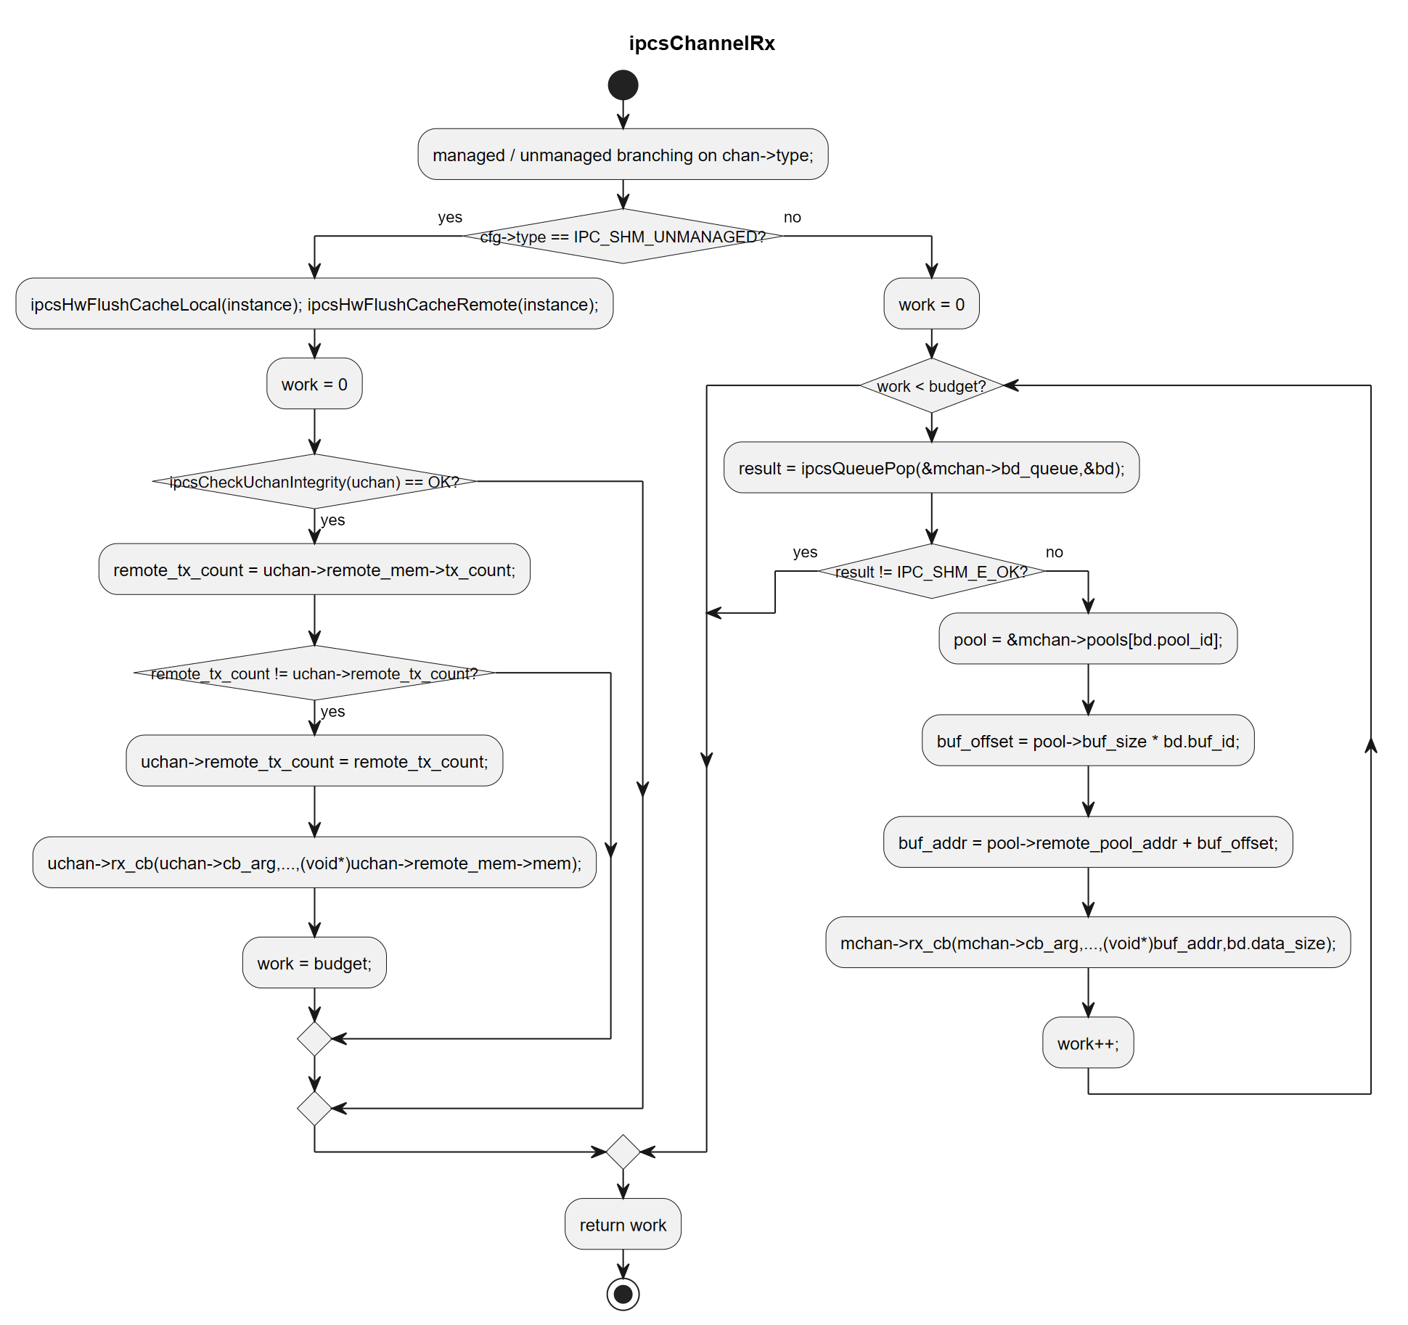

ipcsInstanceIsFree
对应软件架构ID | Drv_Ipcs_Core_Cmp
函数说明 | determine if the instance is used or not
函数原型 | static uint8 ipcsInstanceIsFree(const uint8 instance)
制约条件 | -
输入/输出参数 | I/O | 参数名 | 数据类型 | 说明
 | I | instance | const uint8 | instance id
返回值 | 数据类型 |  | 说明
 | uint8 |  | IPC_SHM_INSTANCE_FREE if instance is free,
函数定义文件 | common/ipc-shm.c
函数声明文件 | -
processing flow
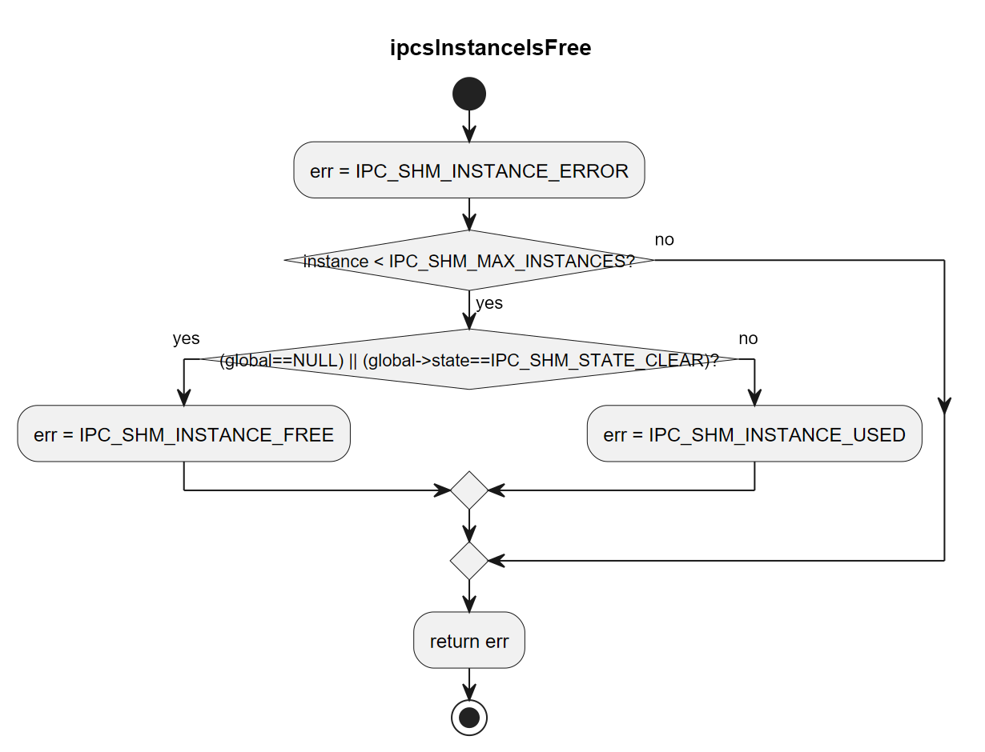

ipcsShmRx
对应软件架构ID | Drv_Ipcs_Core_Cmp
函数说明 | shm Rx handler, called from softirq
函数原型 | static sint32 ipcsShmRx(const uint8 instance, sint32 budget)
制约条件 | -
输入/输出参数 | I/O | 参数名 | 数据类型 | 说明
 | I | instance | const uint8 | instance id
 | I | budget | sint32 | available work budget (number of messages to be processed)
返回值 | 数据类型 |  | 说明
 | sint32 |  | work done
函数定义文件 | common/ipc-shm.c
函数声明文件 | -
processing flow
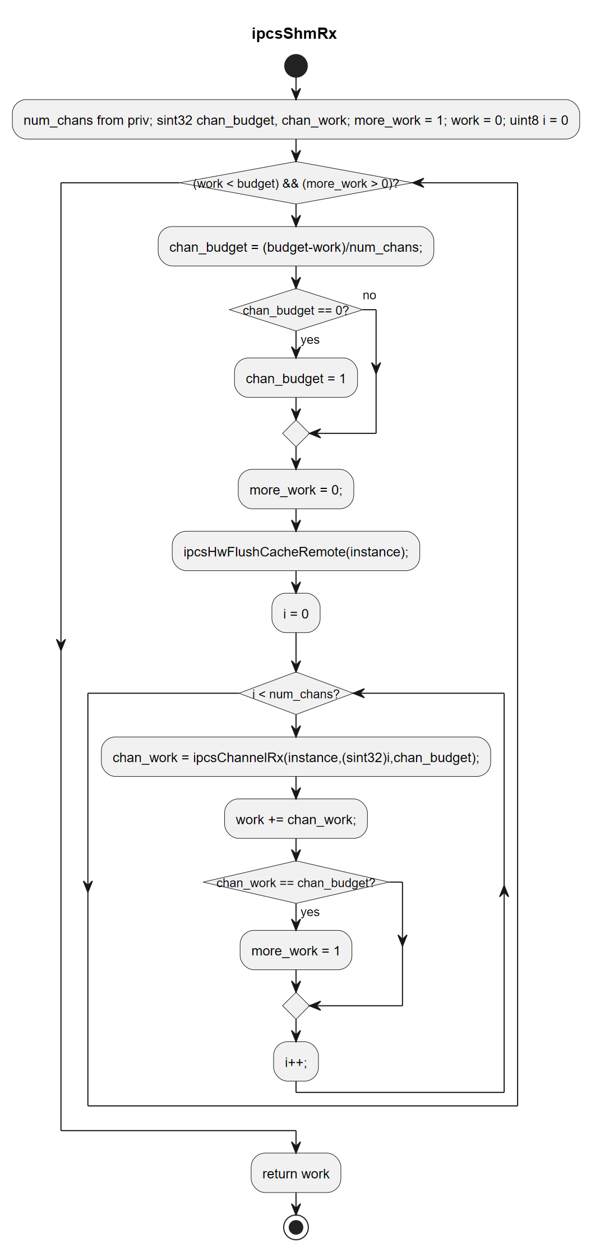

ipcsBufPoolInit
对应软件架构ID | Drv_Ipcs_Core_Cmp
函数说明 | init buffer pool
函数原型 | static sint32 ipcsBufPoolInit(const uint8 instance, sint32 chan_id, sint32 pool_id, struct IPCS_SHM_POOL_ADDR_TYPE mng_pool, const struct IPCS_SHM_POOL_CFG_TYPE *cfg)
制约条件 | -
输入/输出参数 | I/O | 参数名 | 数据类型 | 说明
 | I | instance | const uint8 | instance id
 | I | chan_id | sint32 | channel index
 | I | pool_id | sint32 | pool index in channel
 | I | mng_pool | struct IPCS_SHM_POOL_ADDR_TYPE | 源码参数
 | I | cfg | const struct IPCS_SHM_POOL_CFG_TYPE * | channel configuration parameters
返回值 | 数据类型 |  | 说明
 | sint32 |  | IPC_SHM_E_OK for success, error code otherwise
函数定义文件 | common/ipc-shm.c
函数声明文件 | -
processing flow
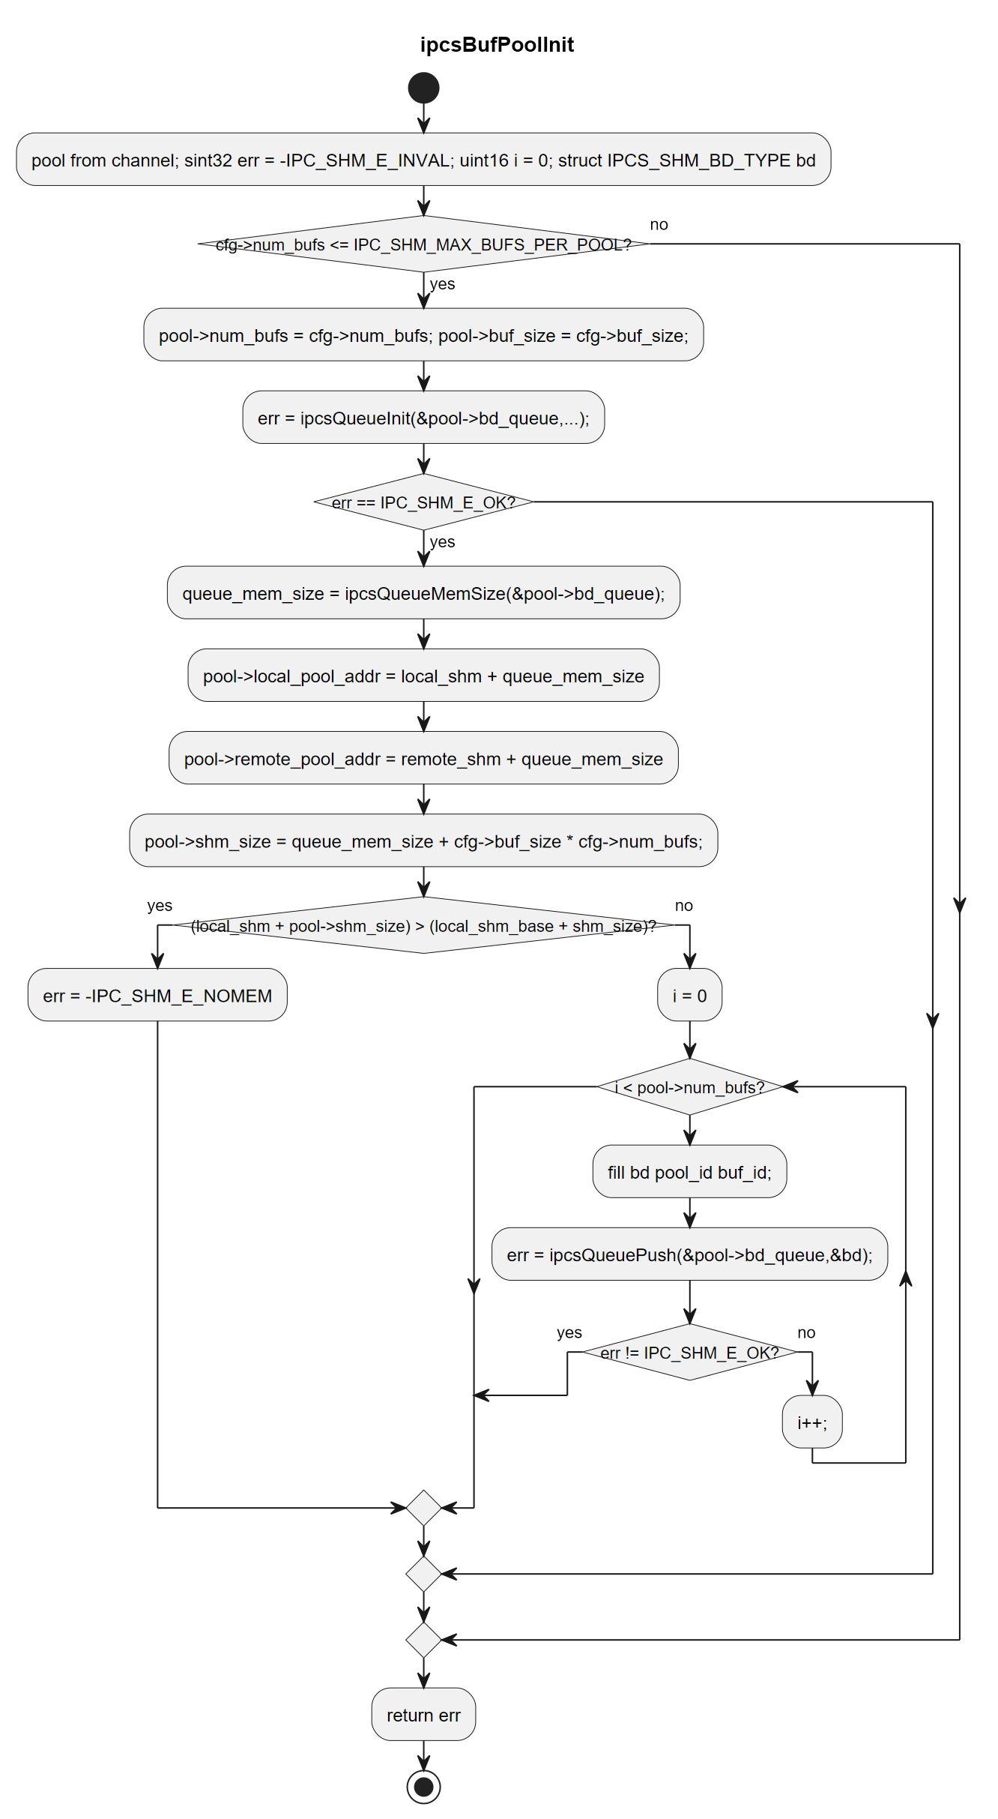

ipcsGetTotalBufPerChan
对应软件架构ID | Drv_Ipcs_Core_Cmp
函数说明 | get total buffers of an managed channel
函数原型 | static uint32 ipcsGetTotalBufPerChan(const uint8 instance, sint32 chan_id, const struct IPCS_SHM_MANAGED_CFG_TYPE *cfg)
制约条件 | -
输入/输出参数 | I/O | 参数名 | 数据类型 | 说明
 | I | instance | const uint8 | instance id
 | I | chan_id | sint32 | channel id
 | I | cfg | const struct IPCS_SHM_MANAGED_CFG_TYPE * | managed channel configuration
返回值 | 数据类型 |  | 说明
 | uint32 |  | total buffers, 0 if error
函数定义文件 | common/ipc-shm.c
函数声明文件 | -
processing flow
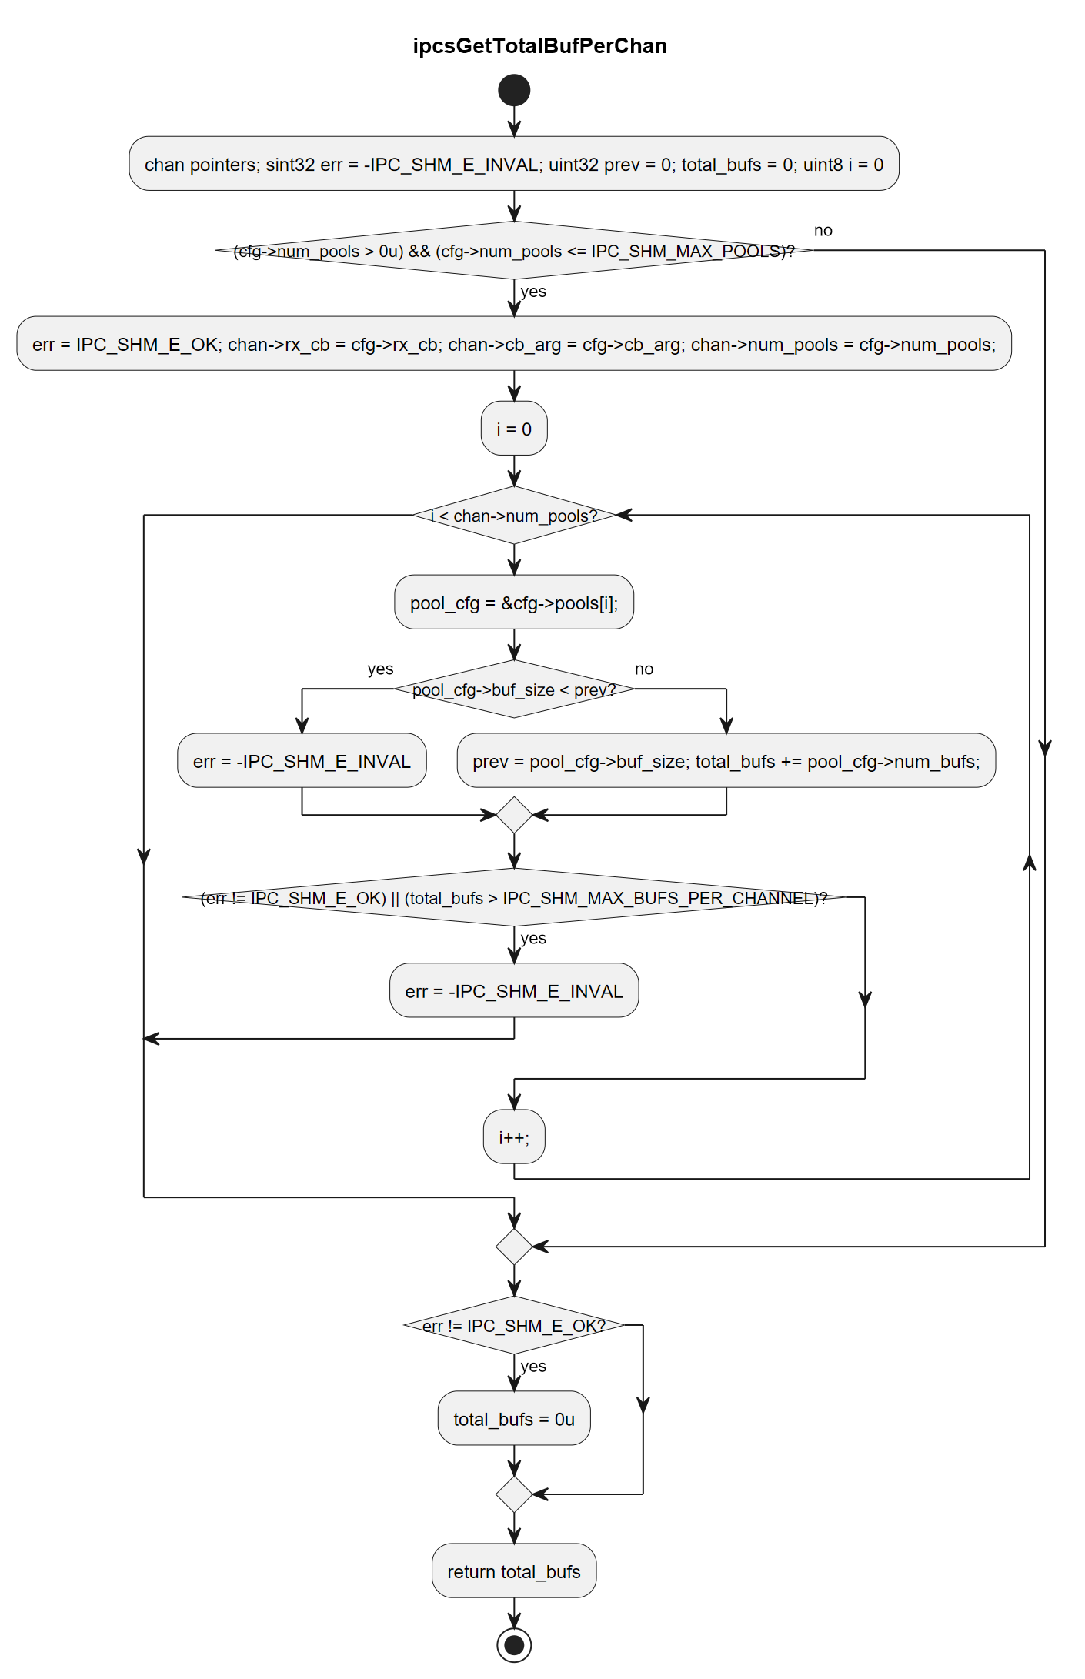

managedChannelInit
对应软件架构ID | Drv_Ipcs_Core_Cmp
函数说明 | initialize managed channel
函数原型 | static sint32 managedChannelInit(const uint8 instance, sint32 chan_id, uintptr_t local_shm, uintptr_t remote_shm, const struct IPCS_SHM_MANAGED_CFG_TYPE *cfg)
制约条件 | -
输入/输出参数 | I/O | 参数名 | 数据类型 | 说明
 | I | instance | const uint8 | instance id
 | I | chan_id | sint32 | channel id
 | I | local_shm | uintptr_t | local shared memory
 | I | remote_shm | uintptr_t | remote shared memort
 | I | cfg | const struct IPCS_SHM_MANAGED_CFG_TYPE * | managed channel configuration
返回值 | 数据类型 |  | 说明
 | sint32 |  | IPC_SHM_E_OK for success, error code otherwise
函数定义文件 | common/ipc-shm.c
函数声明文件 | -
processing flow
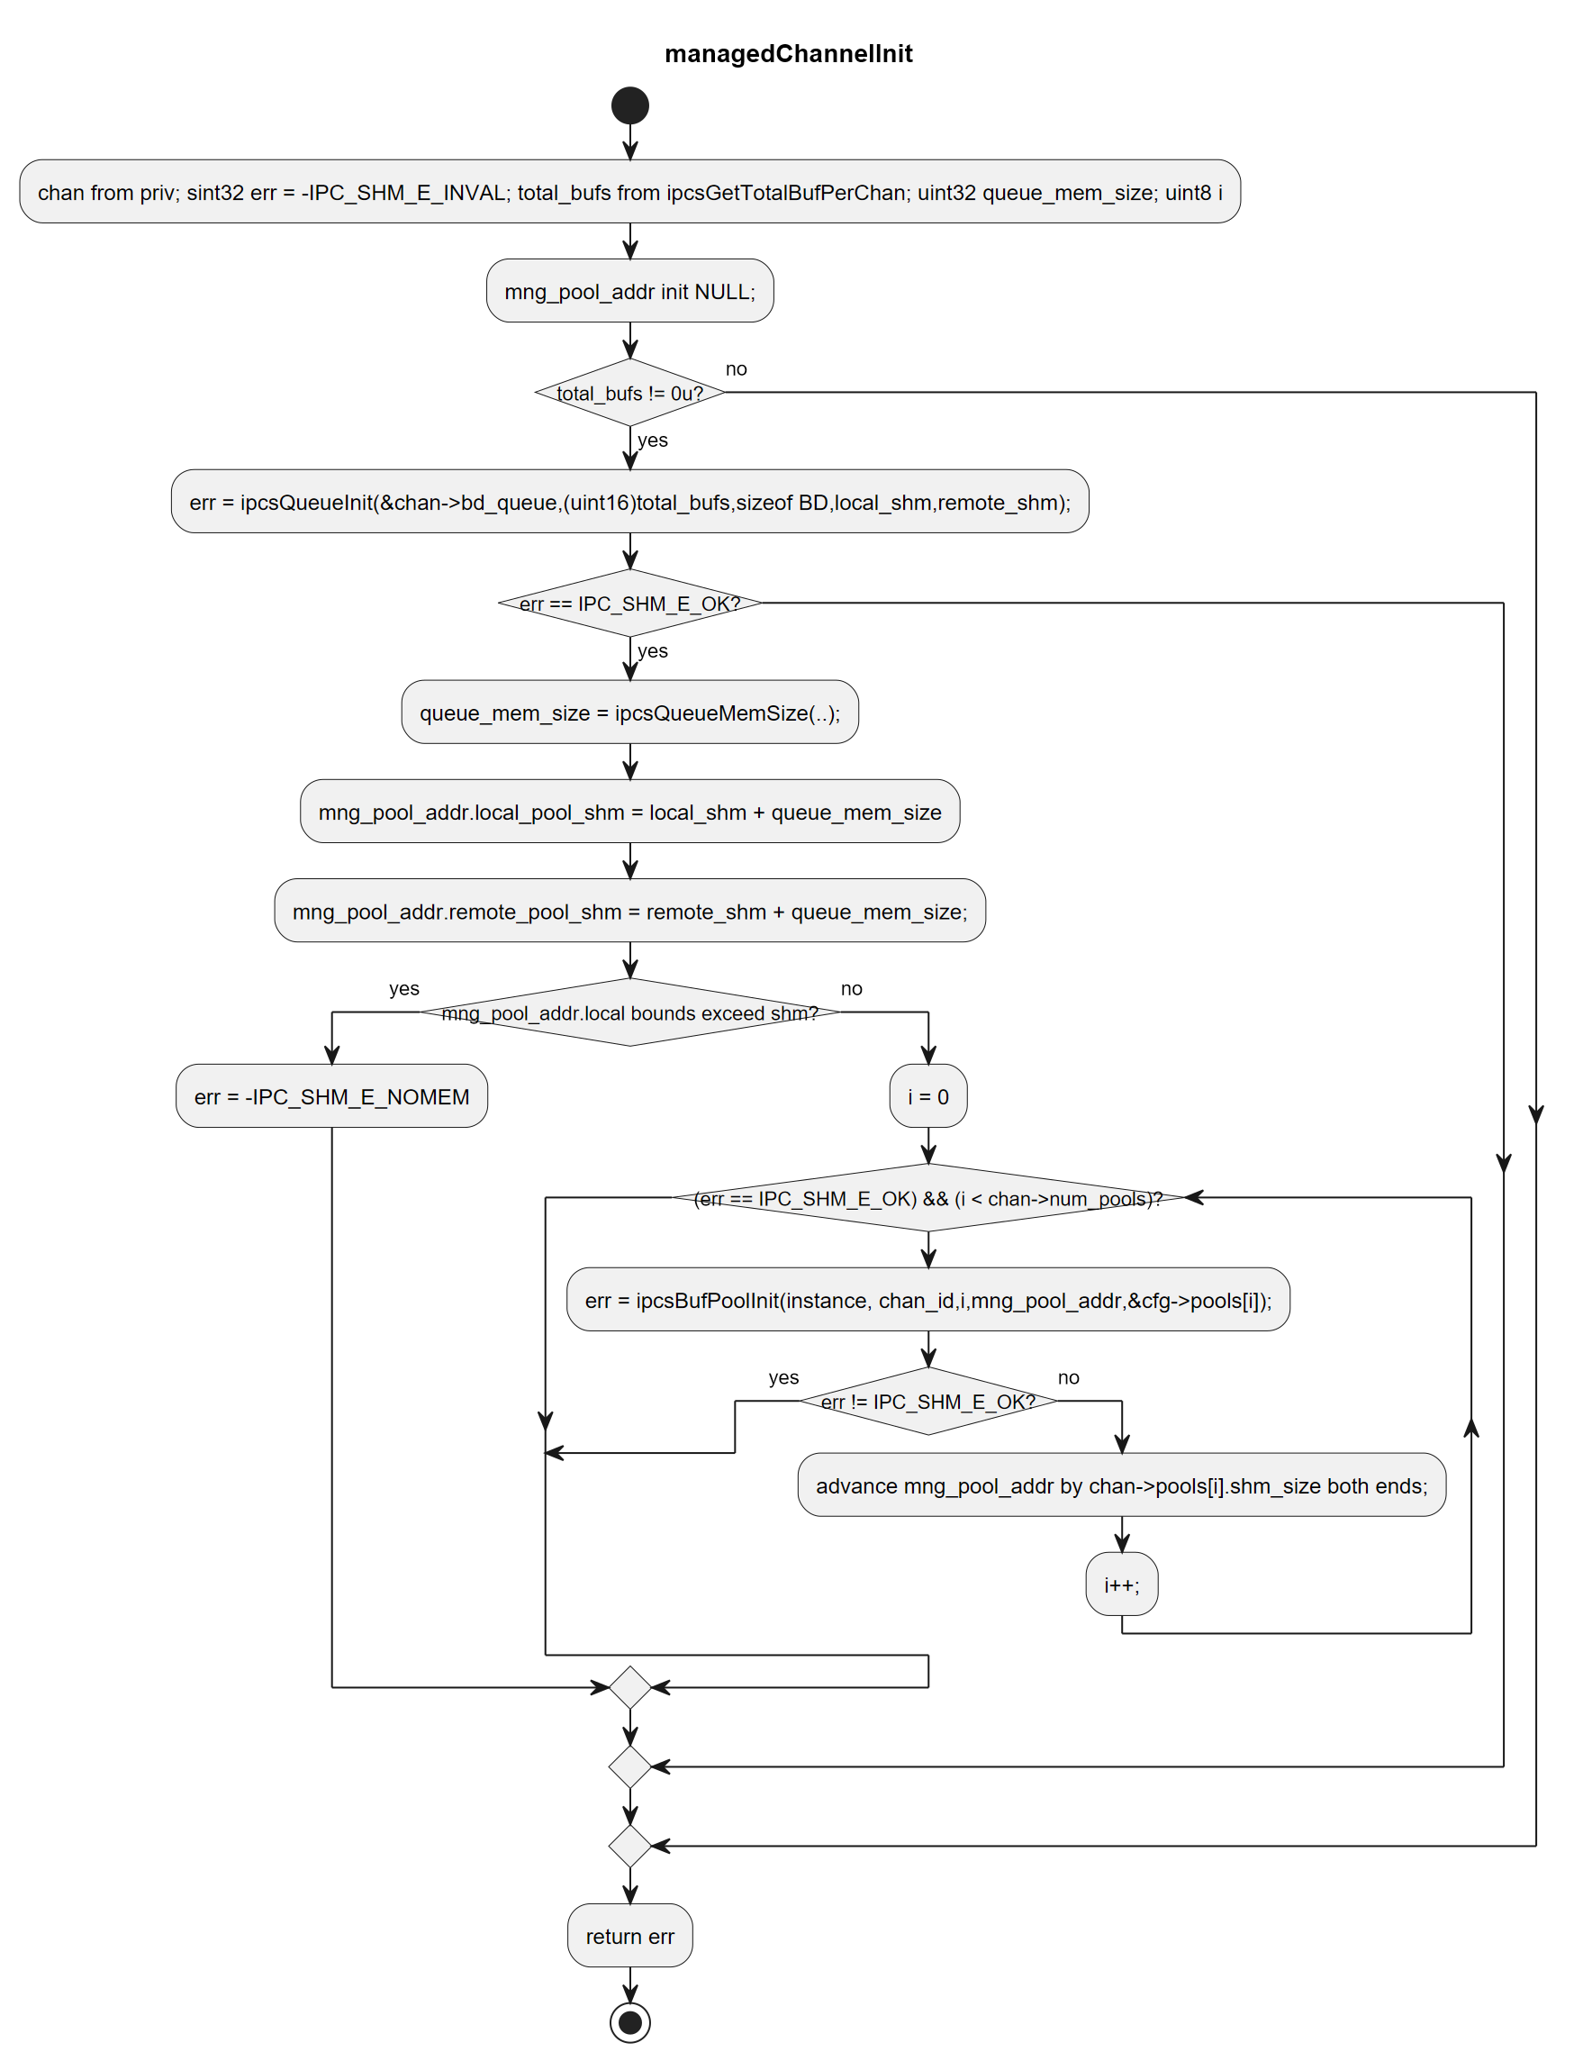

unmanagedChannelInit
对应软件架构ID | Drv_Ipcs_Core_Cmp
函数说明 | initialize unmanaged channel
函数原型 | static sint32 unmanagedChannelInit(const uint8 instance, sint32 chan_id, uintptr_t local_shm, uintptr_t remote_shm, const struct IPCS_SHM_UNMANAGED_CFG_TYPE *cfg)
制约条件 | -
输入/输出参数 | I/O | 参数名 | 数据类型 | 说明
 | I | instance | const uint8 | instance id
 | I | chan_id | sint32 | channel id
 | I | local_shm | uintptr_t | local shared memory
 | I | remote_shm | uintptr_t | remote shared memort
 | I | cfg | const struct IPCS_SHM_UNMANAGED_CFG_TYPE * | unmanaged channel configuration
返回值 | 数据类型 |  | 说明
 | sint32 |  | IPC_SHM_E_OK for success, error code otherwise
函数定义文件 | common/ipc-shm.c
函数声明文件 | -
processing flow
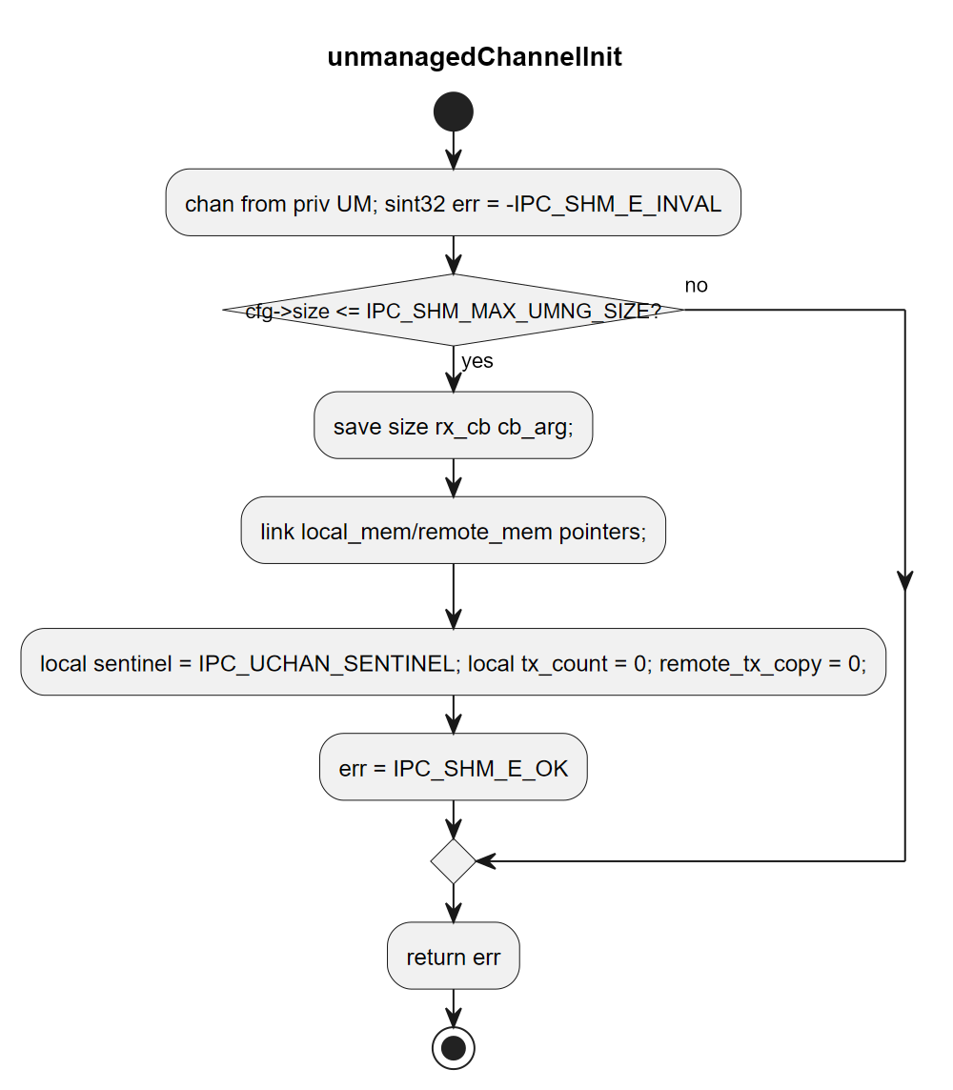

ipcsShmInitChannel
对应软件架构ID | Drv_Ipcs_Core_Cmp
函数说明 | initialize a shared memory IPC channel
函数原型 | static sint32 ipcsShmInitChannel(const uint8 instance, sint32 chan_id, uintptr_t local_shm, uintptr_t remote_shm, const struct IPCS_SHM_CHANNEL_CFG_TYPE *cfg)
制约条件 | -
输入/输出参数 | I/O | 参数名 | 数据类型 | 说明
 | I | instance | const uint8 | instance id
 | I | chan_id | sint32 | channel index
 | I | local_shm | uintptr_t | local channel shared memory address
 | I | remote_shm | uintptr_t | remote channel shared memory address
 | I | cfg | const struct IPCS_SHM_CHANNEL_CFG_TYPE * | channel configuration parameters
返回值 | 数据类型 |  | 说明
 | sint32 |  | 0 for success, error code otherwise
函数定义文件 | common/ipc-shm.c
函数声明文件 | -
processing flow
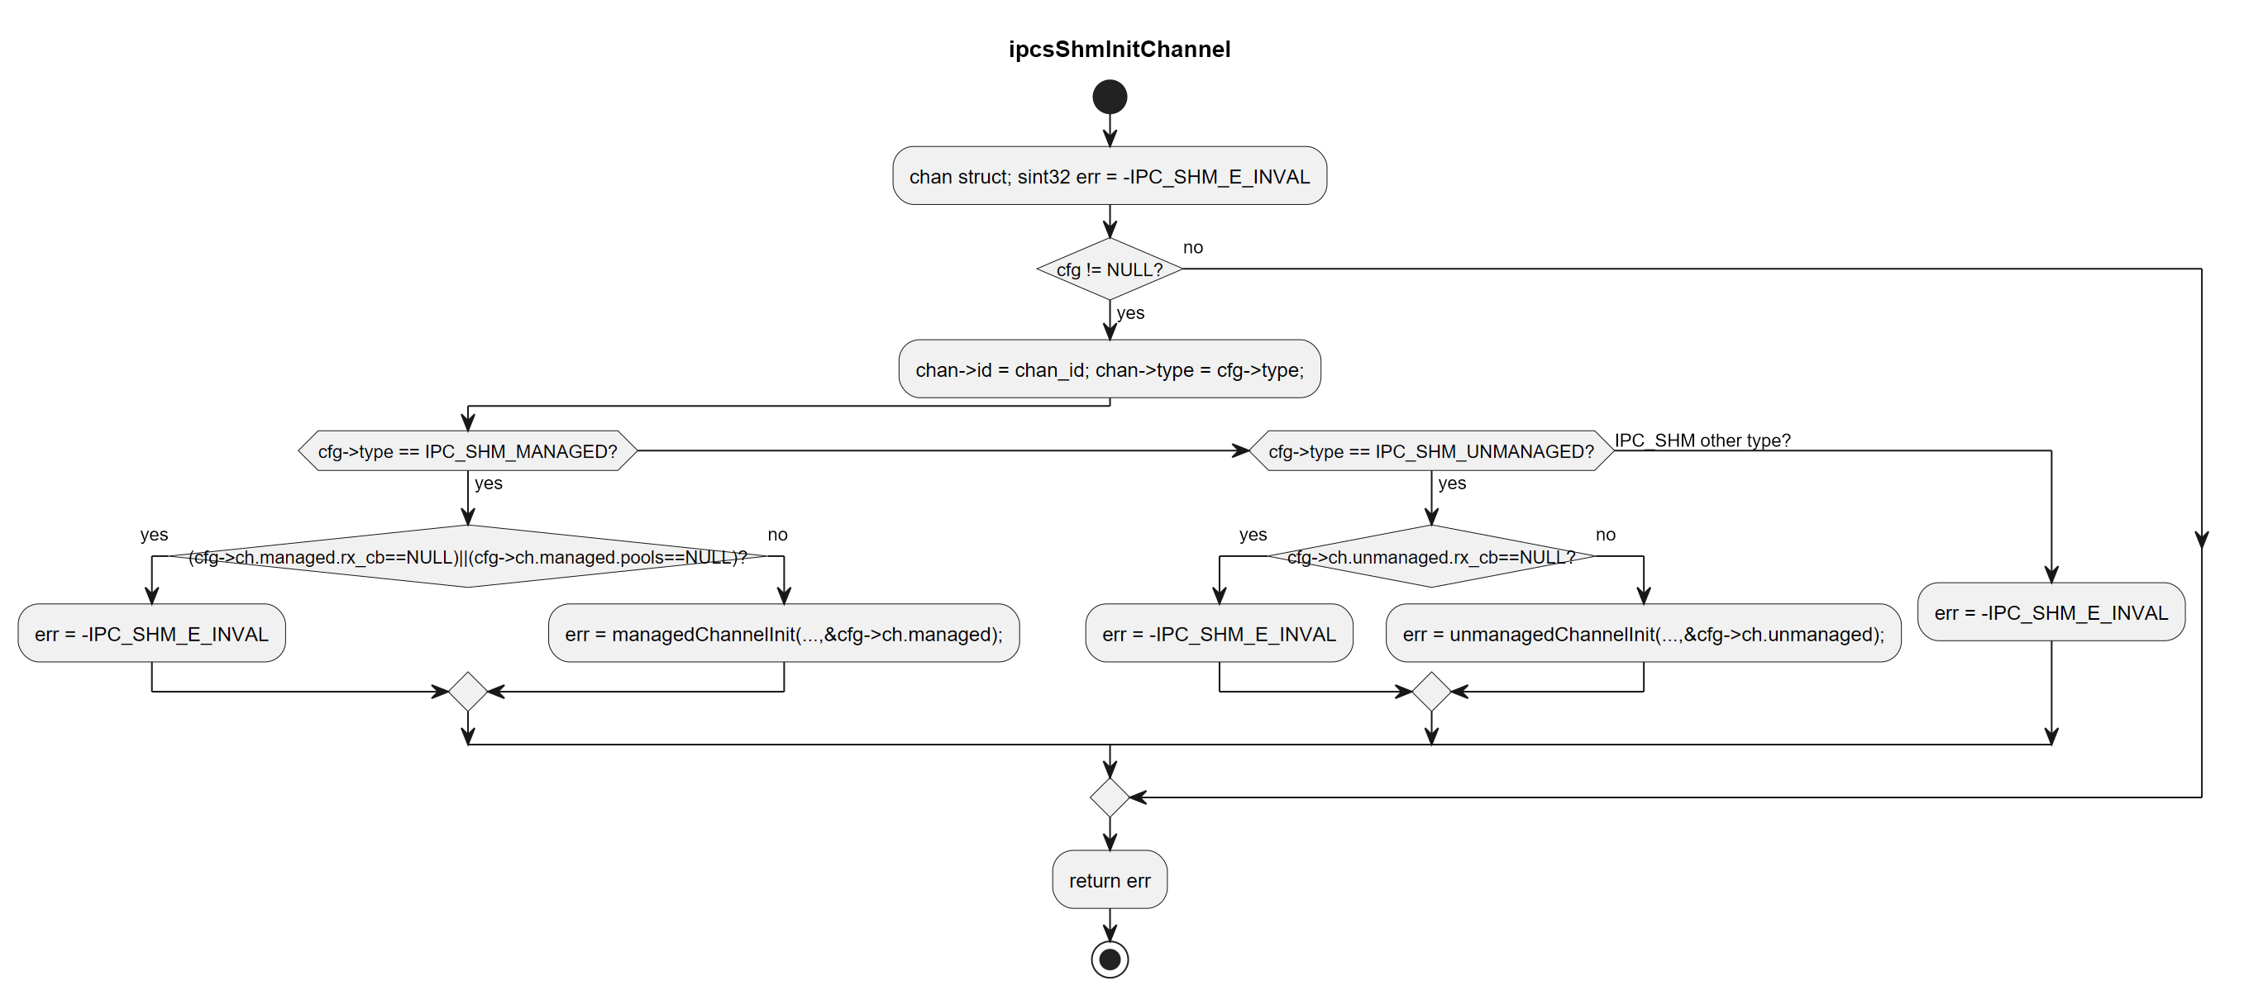

getChanMemmapSize
对应软件架构ID | Drv_Ipcs_Core_Cmp
函数说明 | Get channel local mapped memory size
函数原型 | static uint32 getChanMemmapSize(const uint8 instance, sint32 chan_id)
制约条件 | -
输入/输出参数 | I/O | 参数名 | 数据类型 | 说明
 | I | instance | const uint8 | instance id
 | I | chan_id | sint32 | channel id
返回值 | 数据类型 |  | 说明
 | uint32 |  | Channel memory size
函数定义文件 | common/ipc-shm.c
函数声明文件 | -
processing flow
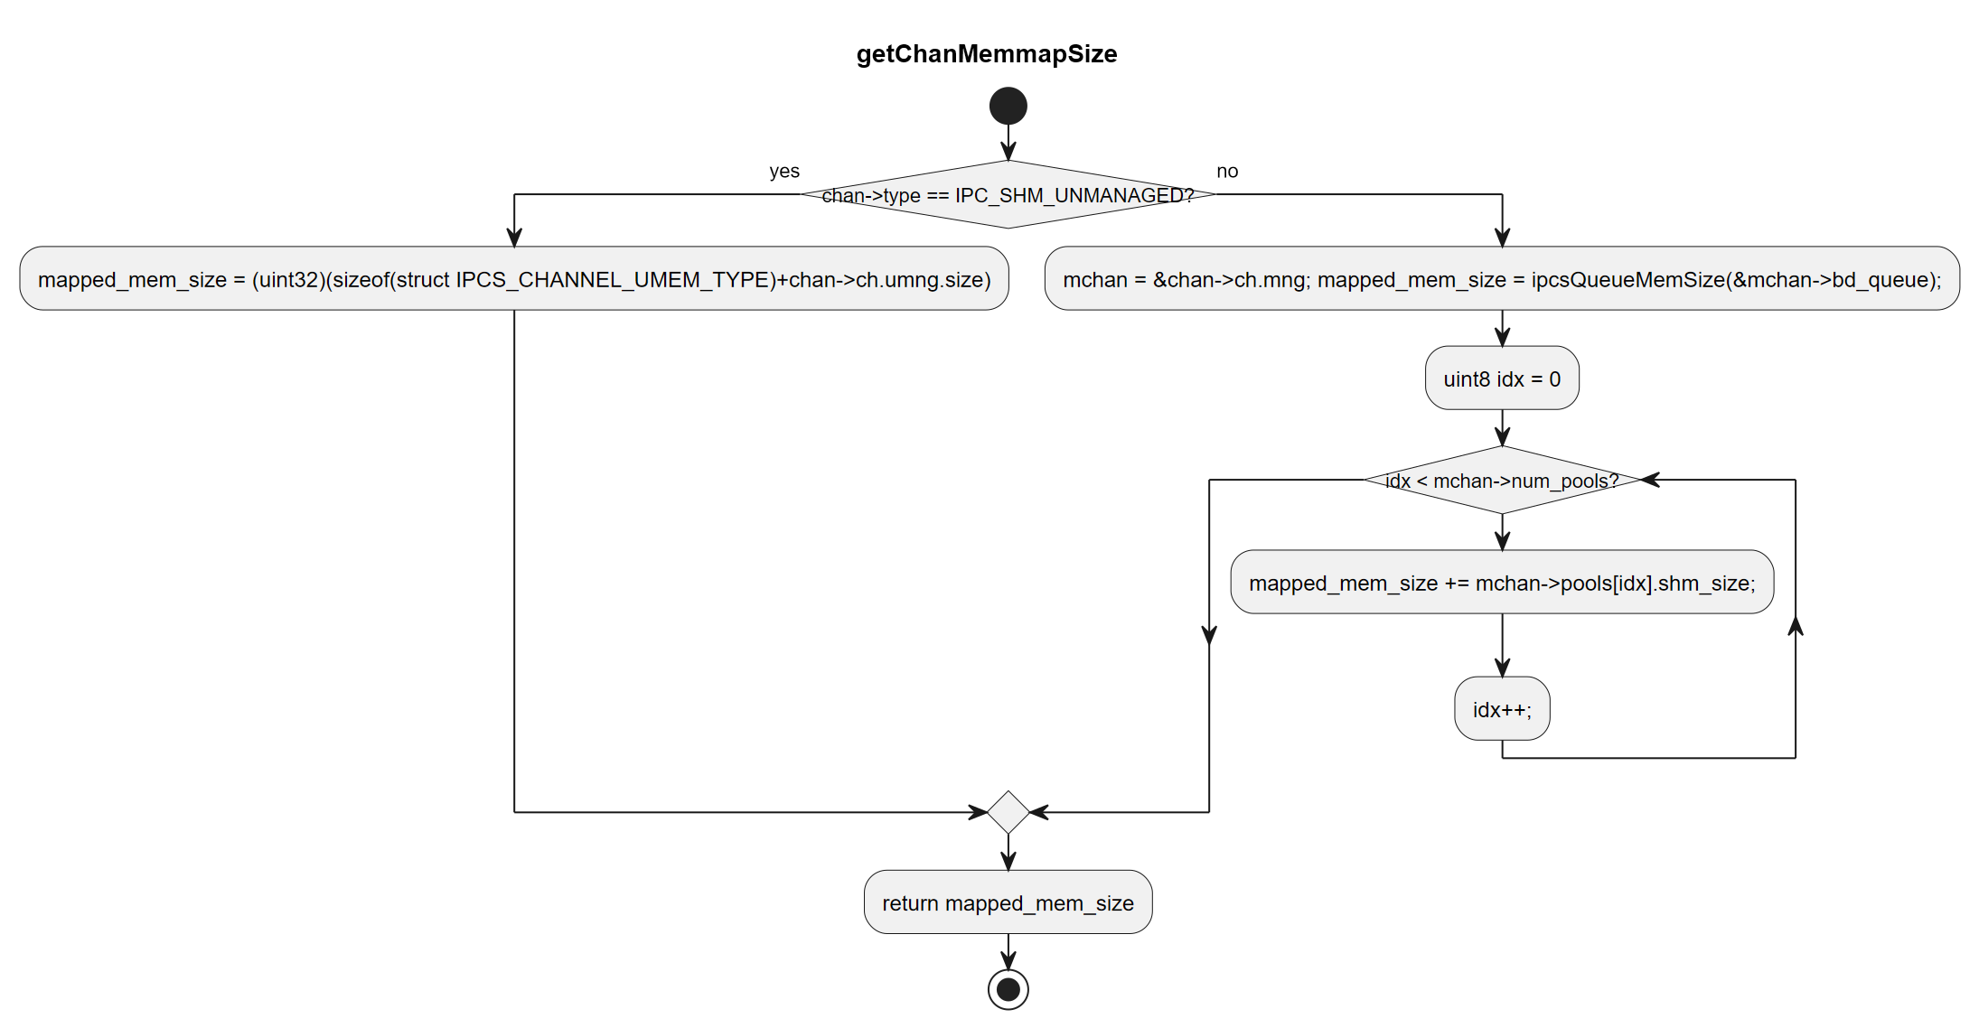

ipcsShmInitChannels
对应软件架构ID | Drv_Ipcs_Core_Cmp
函数说明 | initialize all shared memory IPC channel
函数原型 | static sint32 ipcsShmInitChannels(uint8 instance, const struct IPCS_SHM_CFG_TYPE *cfg)
制约条件 | -
输入/输出参数 | I/O | 参数名 | 数据类型 | 说明
 | I | instance | uint8 | instance id
 | I | cfg | const struct IPCS_SHM_CFG_TYPE * | ipc-shm instance configuration
返回值 | 数据类型 |  | 说明
 | sint32 |  | 0 for success, error code otherwise
函数定义文件 | common/ipc-shm.c
函数声明文件 | -
processing flow
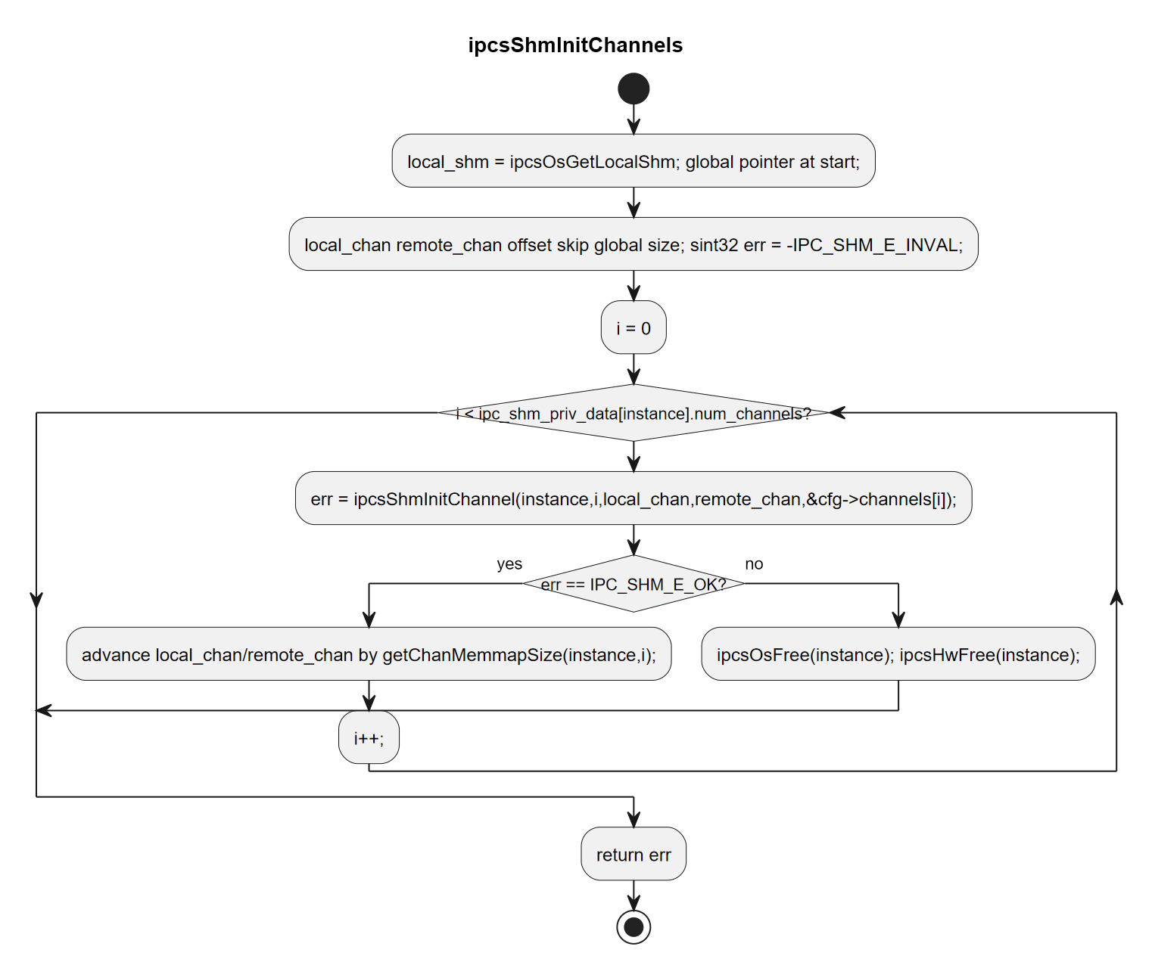

ipcsShmInitInstance
对应软件架构ID | Drv_Ipcs_Core_Cmp
函数说明 | Initialize only one instance shared memory device
函数原型 | static sint32 ipcsShmInitInstance(uint8 instance, const struct IPCS_SHM_CFG_TYPE *cfg)
制约条件 | -
输入/输出参数 | I/O | 参数名 | 数据类型 | 说明
 | I | instance | uint8 | instance id
 | I | cfg | const struct IPCS_SHM_CFG_TYPE * | ipc-shm instance configuration
返回值 | 数据类型 |  | 说明
 | sint32 |  | 源码返回值
函数定义文件 | common/ipc-shm.c
函数声明文件 | -
processing flow
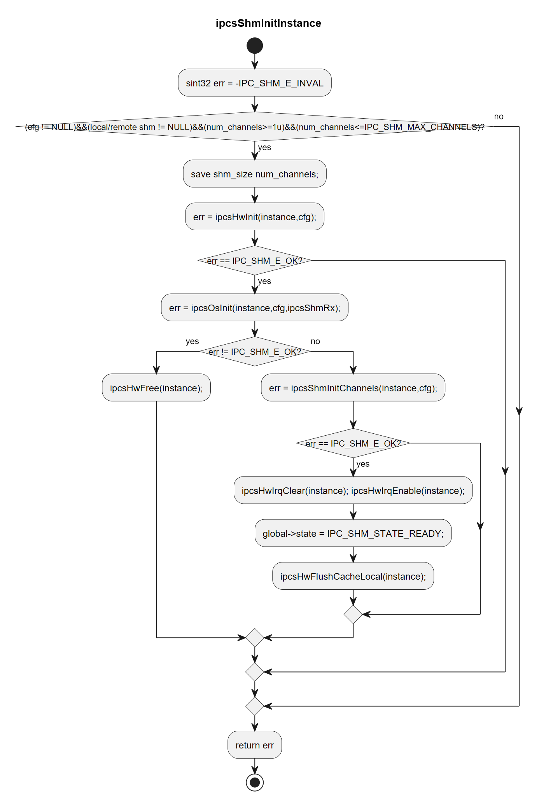

findPoolForBuf
对应软件架构ID | Drv_Ipcs_Core_Cmp
函数说明 | Find the pool that owns the specified buffer.
函数原型 | static sint16 findPoolForBuf(struct IPCS_MANAGED_CHANNEL_TYPE *chan, uintptr_t buf, sint32 remote)
制约条件 | -
输入/输出参数 | I/O | 参数名 | 数据类型 | 说明
 | I | chan | struct IPCS_MANAGED_CHANNEL_TYPE * | managed channel pointer
 | I | buf | uintptr_t | buffer pointer
 | I | remote | sint32 | flag telling if buffer is from remote OS
返回值 | 数据类型 |  | 说明
 | sint16 |  | pool index on success, -1 otherwise
函数定义文件 | common/ipc-shm.c
函数声明文件 | -
processing flow
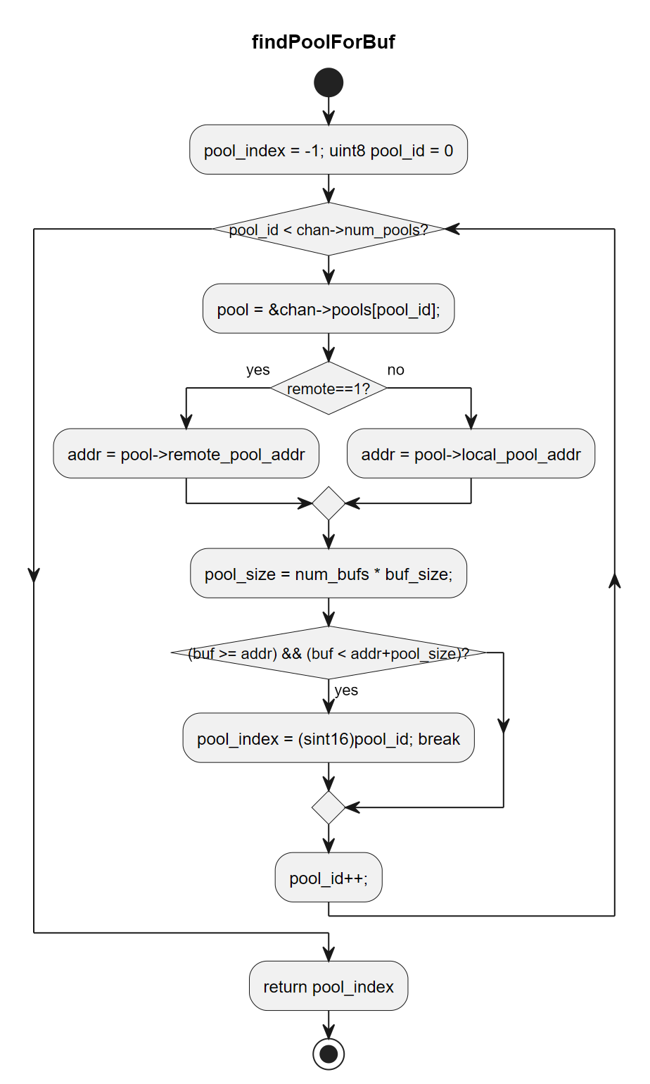

ipcsMemcpy
对应软件架构ID | Drv_Ipcs_Core_Cmp
函数说明 | -
函数原型 | void ipcsMemcpy(void *dst, const void *src, uint32 data_size)
制约条件 | -
输入/输出参数 | I/O | 参数名 | 数据类型 | 说明
 | I | dst | void * | 目的地址指针
 | I | src | const void * | 源地址指针
 | I | data_size | uint32 | 复制数据大小，单位为 byte
返回值 | 数据类型 |  | 说明
 | -
函数定义文件 | common/ipc-util.c
函数声明文件 | common/ipc-util.h
processing flow
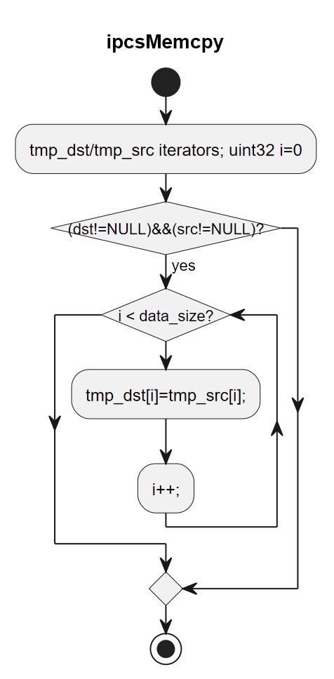

ipcsHwGetCoreIndexM7
对应软件架构ID | Drv_Ipcs_Hal_Cmp
函数说明 | Validate and get core index if core type is m7
函数原型 | static sint8 ipcsHwGetCoreIndexM7(uint8 index)
制约条件 | -
输入/输出参数 | I/O | 参数名 | 数据类型 | 说明
 | I | index | uint8 | core 或 IRQ 配置索引
返回值 | 数据类型 |  | 说明
 | sint8 |  | core_index if core type is m7
函数定义文件 | hw/ipc-hw.c
函数声明文件 | -
processing flow
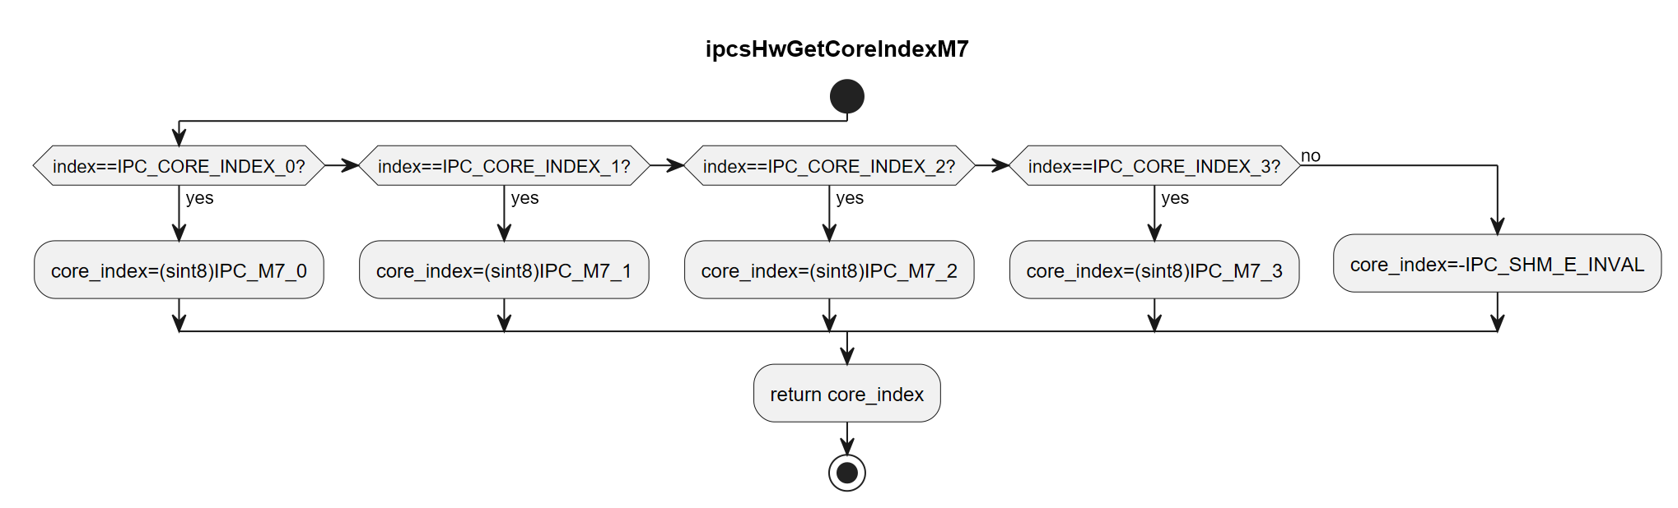

ipcsHwGetCoreIndexA53
对应软件架构ID | Drv_Ipcs_Hal_Cmp
函数说明 | Validate and get core index if core type is a53
函数原型 | static sint8 ipcsHwGetCoreIndexA53(uint8 index)
制约条件 | -
输入/输出参数 | I/O | 参数名 | 数据类型 | 说明
 | I | index | uint8 | core 或 IRQ 配置索引
返回值 | 数据类型 |  | 说明
 | sint8 |  | core_index if core type is a53
函数定义文件 | hw/ipc-hw.c
函数声明文件 | -
processing flow
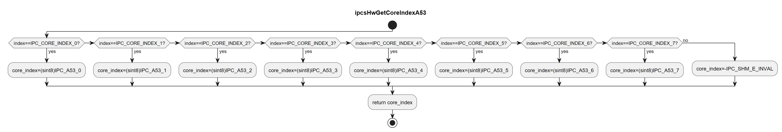

ipcsHwSetRemoteCore
对应软件架构ID | Drv_Ipcs_Hal_Cmp
函数说明 | get remote core for platform private data
函数原型 | static sint8 ipcsHwSetRemoteCore(const uint8 instance, const struct IPCS_SHM_CFG_TYPE *cfg)
制约条件 | -
输入/输出参数 | I/O | 参数名 | 数据类型 | 说明
 | I | instance | const uint8 | configuration parameters
 | I | cfg | const struct IPCS_SHM_CFG_TYPE * | : Local core type from ipcf configuration
返回值 | 数据类型 |  | 说明
 | sint8 |  | IPC_SHM_E_OK for success, -IPC_SHM_E_INVAL for invalid core
函数定义文件 | hw/ipc-hw.c
函数声明文件 | -
processing flow
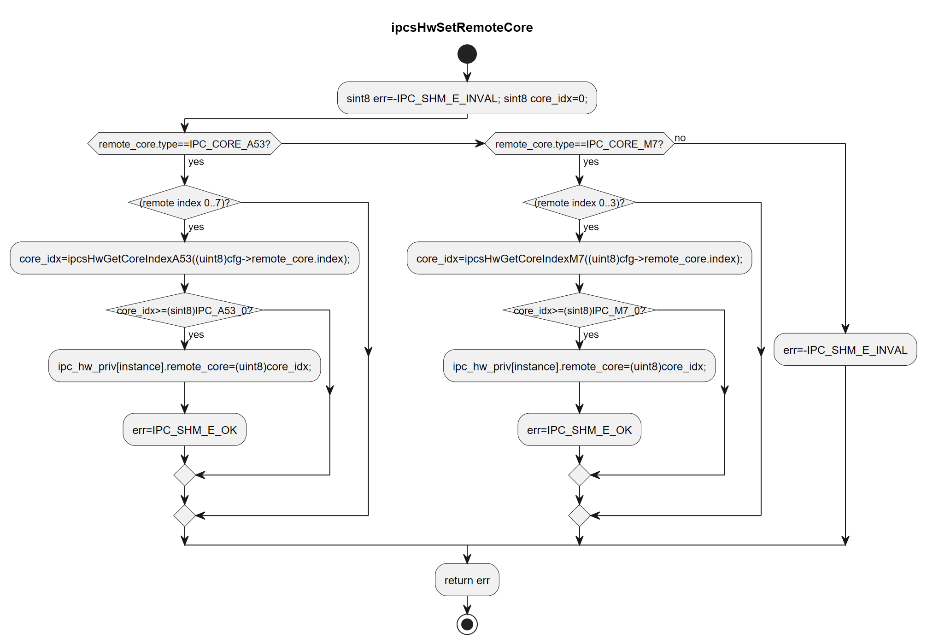

ipcsHwSetLocalCore
对应软件架构ID | Drv_Ipcs_Hal_Cmp
函数说明 | get local core for platform private data
函数原型 | static sint8 ipcsHwSetLocalCore(const uint8 instance, const struct IPCS_SHM_CFG_TYPE *cfg)
制约条件 | -
输入/输出参数 | I/O | 参数名 | 数据类型 | 说明
 | I | instance | const uint8 | configuration parameters
 | I | cfg | const struct IPCS_SHM_CFG_TYPE * | : Local core type from ipcf configuration
返回值 | 数据类型 |  | 说明
 | sint8 |  | IPC_SHM_E_OK for success, -IPC_SHM_E_INVAL for invalid core
函数定义文件 | hw/ipc-hw.c
函数声明文件 | -
processing flow
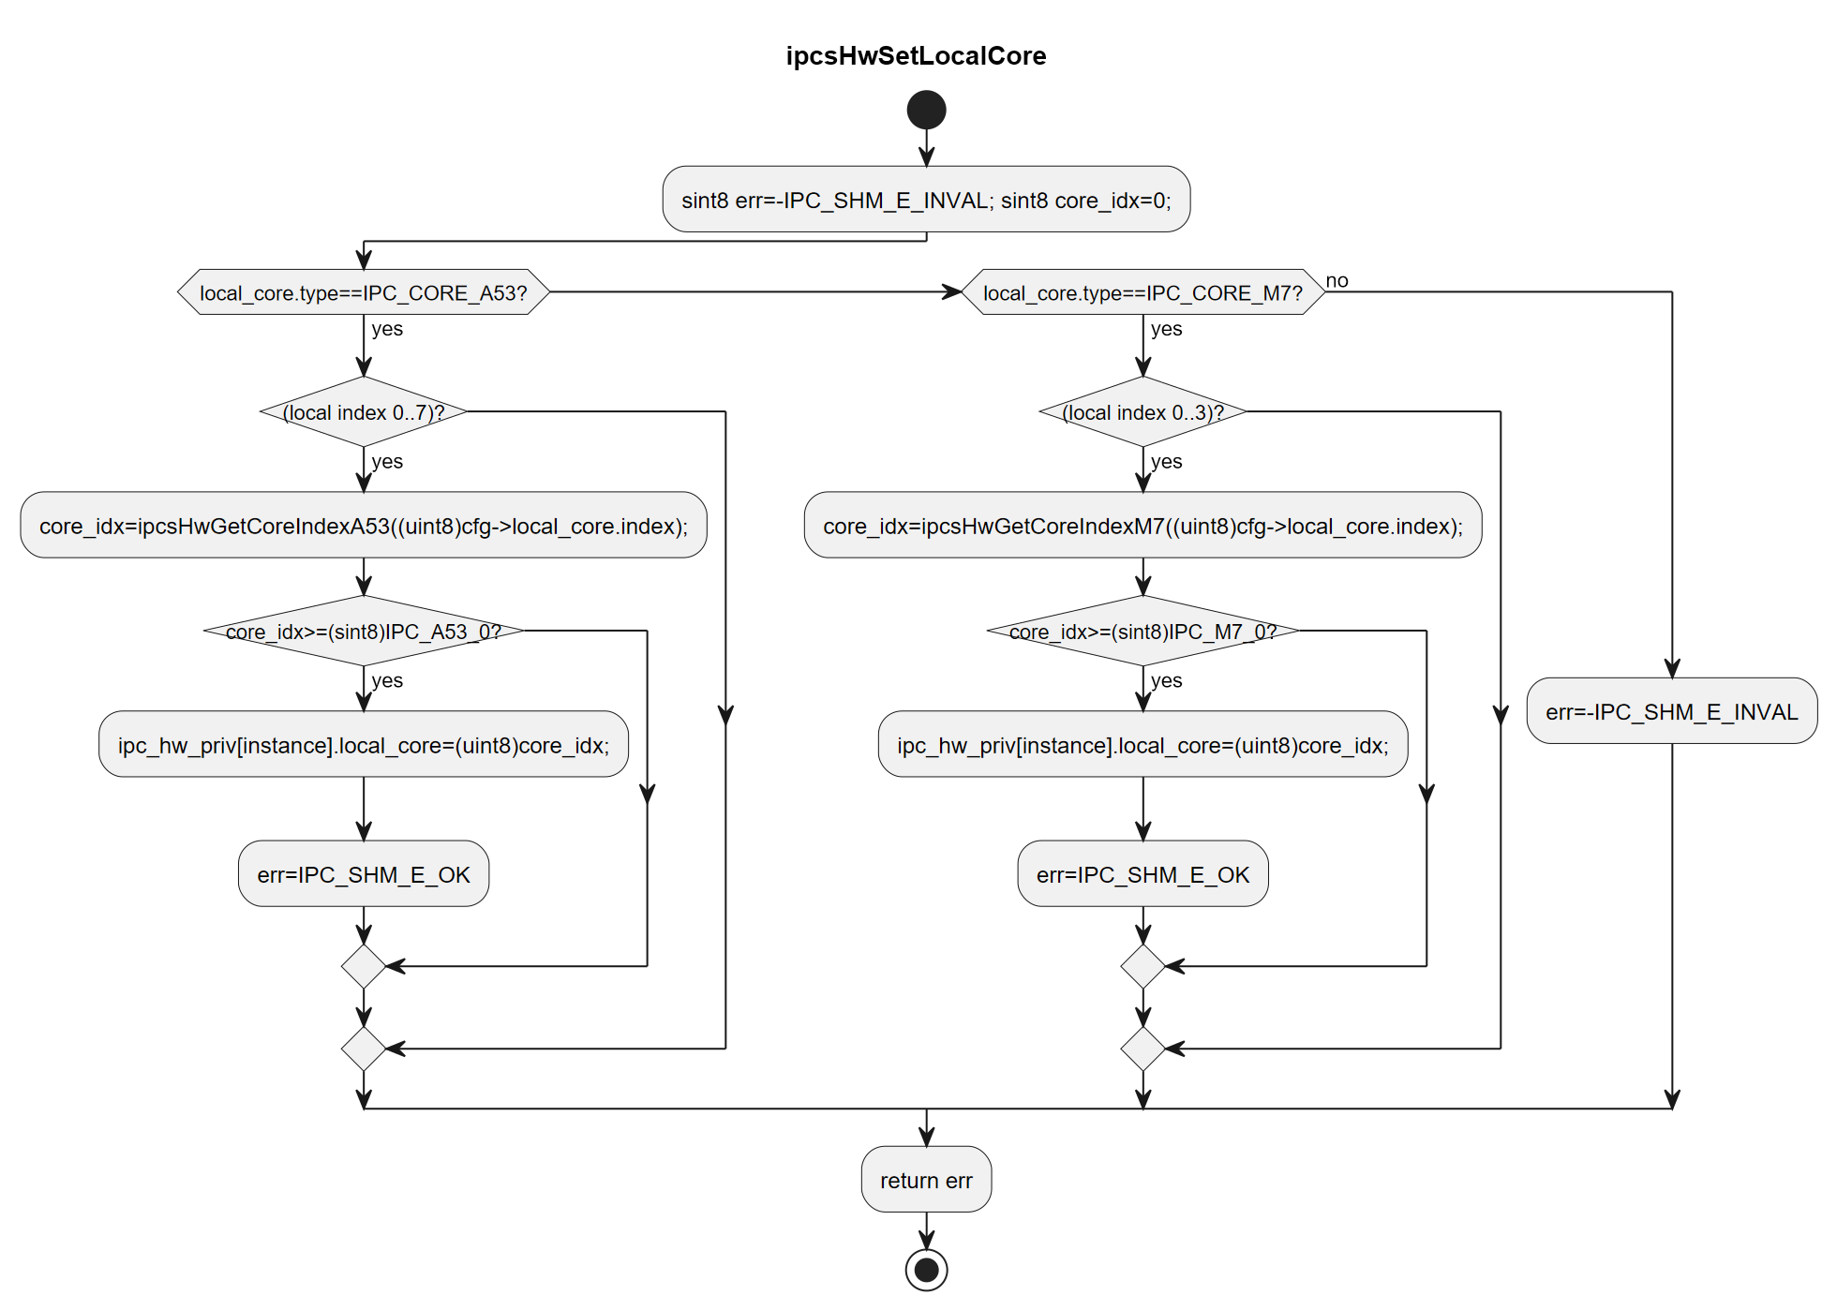

ipcsHwSetCore
对应软件架构ID | Drv_Ipcs_Hal_Cmp
函数说明 | get local and remote core for platform private data
函数原型 | static sint8 ipcsHwSetCore(const uint8 instance, const struct IPCS_SHM_CFG_TYPE *cfg)
制约条件 | -
输入/输出参数 | I/O | 参数名 | 数据类型 | 说明
 | I | instance | const uint8 | configuration parameters
 | I | cfg | const struct IPCS_SHM_CFG_TYPE * | : Local core type from ipcf configuration
返回值 | 数据类型 |  | 说明
 | sint8 |  | IPC_SHM_E_OK for success, -IPC_SHM_E_INVAL for invalid core
函数定义文件 | hw/ipc-hw.c
函数声明文件 | -
processing flow
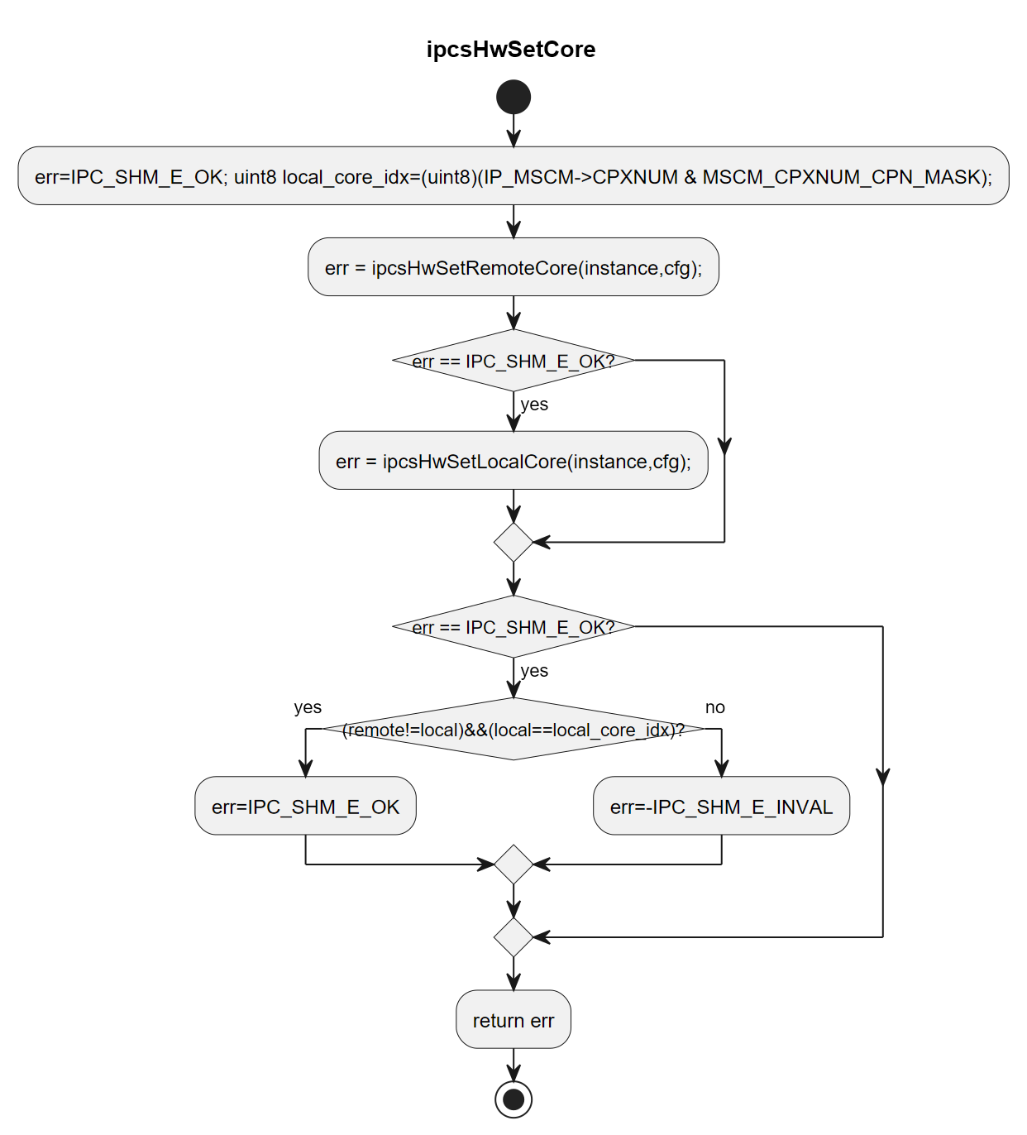

ipcsHwSetTxIrqIdx
对应软件架构ID | Drv_Ipcs_Hal_Cmp
函数说明 | get tx irq and msi index for platform private data
函数原型 | static sint8 ipcsHwSetTxIrqIdx(const uint8 instance, const struct IPCS_SHM_CFG_TYPE *cfg)
制约条件 | -
输入/输出参数 | I/O | 参数名 | 数据类型 | 说明
 | I | instance | const uint8 | configuration parameters
 | I | cfg | const struct IPCS_SHM_CFG_TYPE * | : Local core type from ipcf configuration
返回值 | 数据类型 |  | 说明
 | sint8 |  | IPC_SHM_E_OK for success, -IPC_SHM_E_INVAL for invalid interrupt
函数定义文件 | hw/ipc-hw.c
函数声明文件 | -
processing flow
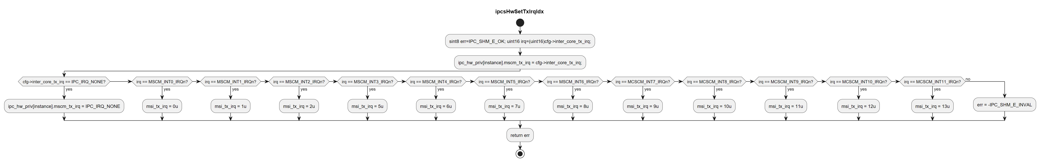

ipcsHwSetRxIrqIdx
对应软件架构ID | Drv_Ipcs_Hal_Cmp
函数说明 | get rx irq and msi index for platform private data
函数原型 | static sint8 ipcsHwSetRxIrqIdx(const uint8 instance, const struct IPCS_SHM_CFG_TYPE *cfg)
制约条件 | -
输入/输出参数 | I/O | 参数名 | 数据类型 | 说明
 | I | instance | const uint8 | configuration parameters
 | I | cfg | const struct IPCS_SHM_CFG_TYPE * | : Local core type from ipcf configuration
返回值 | 数据类型 |  | 说明
 | sint8 |  | IPC_SHM_E_OK for success, -IPC_SHM_E_INVAL for invalid interrupt
函数定义文件 | hw/ipc-hw.c
函数声明文件 | -
processing flow
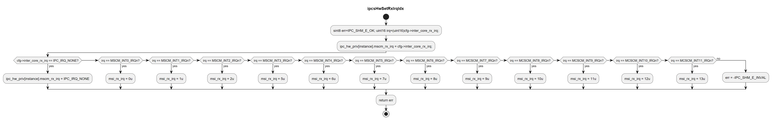

ipcsHwSetIrqIdx
对应软件架构ID | Drv_Ipcs_Hal_Cmp
函数说明 | get irq and msi index for platform private data
函数原型 | static sint8 ipcsHwSetIrqIdx(const uint8 instance, const struct IPCS_SHM_CFG_TYPE *cfg)
制约条件 | -
输入/输出参数 | I/O | 参数名 | 数据类型 | 说明
 | I | instance | const uint8 | configuration parameters
 | I | cfg | const struct IPCS_SHM_CFG_TYPE * | : Local core type from ipcf configuration
返回值 | 数据类型 |  | 说明
 | sint8 |  | IPC_SHM_E_OK for success, -IPC_SHM_E_INVAL for invalid interrupt
函数定义文件 | hw/ipc-hw.c
函数声明文件 | -
processing flow
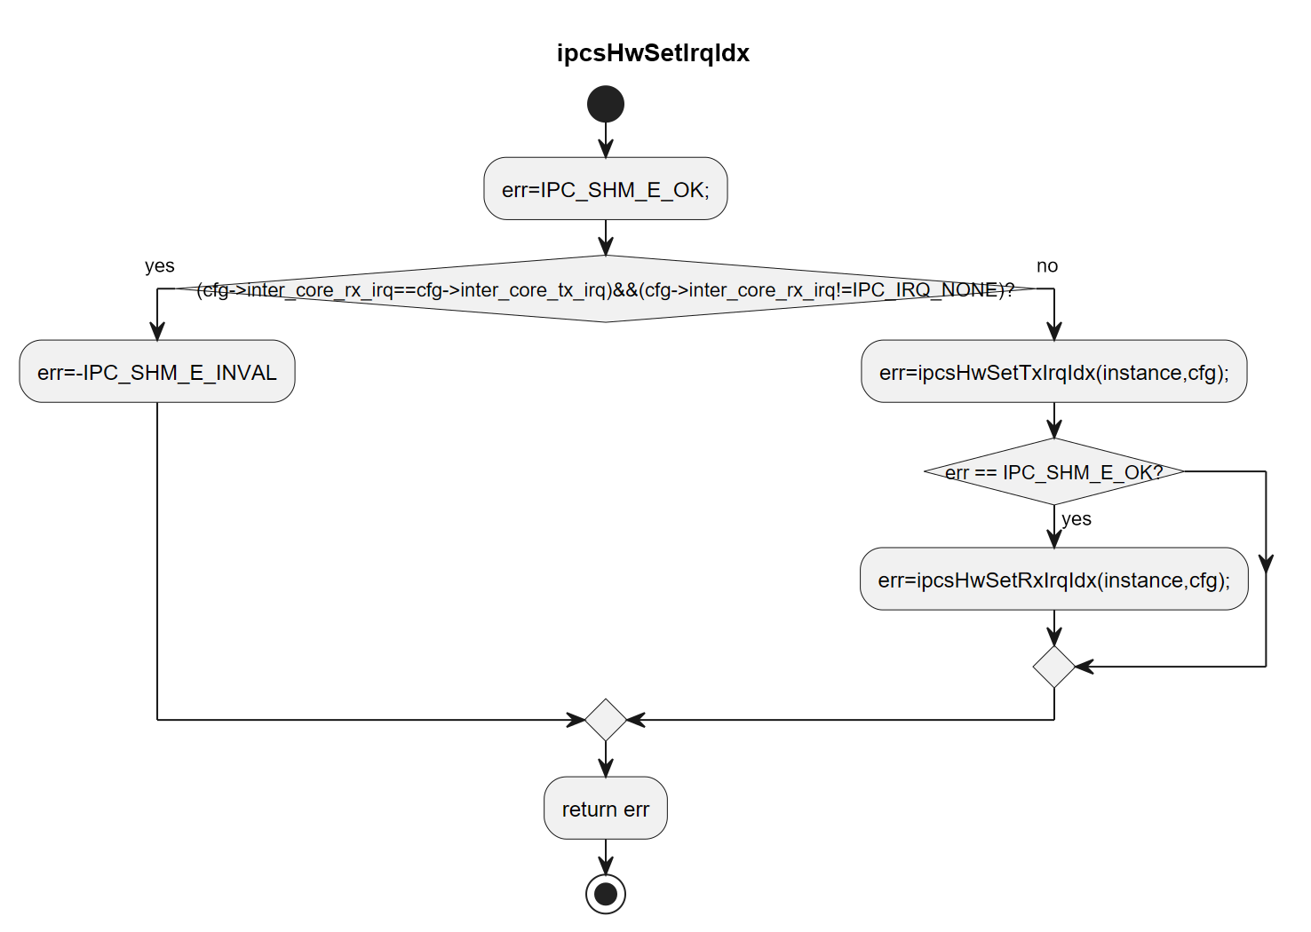

ipcsHwInit
对应软件架构ID | Drv_Ipcs_Hal_Cmp
函数说明 | platform specific initialization
函数原型 | sint8 ipcsHwInit(const uint8 instance, const struct IPCS_SHM_CFG_TYPE *cfg)
制约条件 | -
输入/输出参数 | I/O | 参数名 | 数据类型 | 说明
 | I | instance | const uint8 | IPCS shared memory instance 索引
 | I | cfg | const struct IPCS_SHM_CFG_TYPE * | configuration parameters
返回值 | 数据类型 |  | 说明
 | sint8 |  | IPC_SHM_E_OK for success, -IPC_SHM_E_INVAL for either inter core
函数定义文件 | hw/ipc-hw.c
函数声明文件 | hw/ipc-hw.h
processing flow
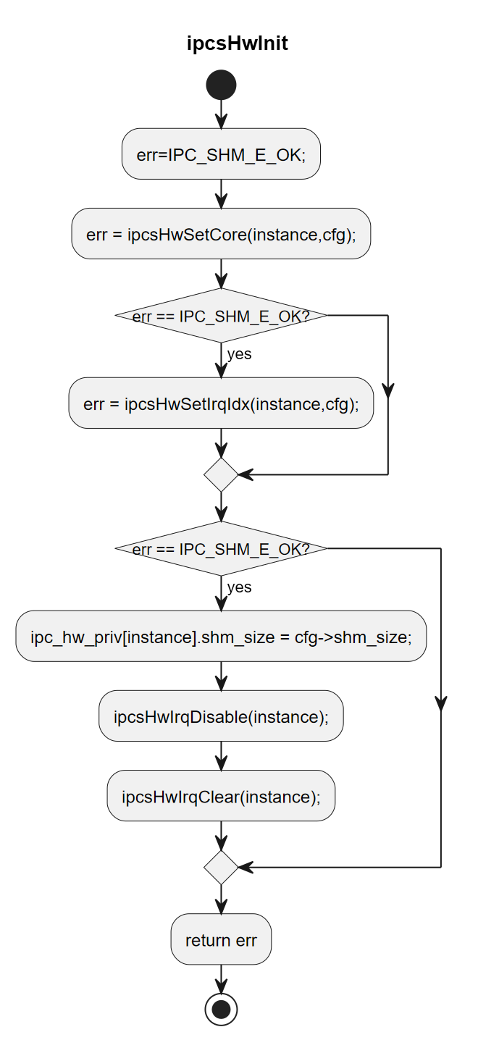

ipcsHwFree
对应软件架构ID | Drv_Ipcs_Hal_Cmp
函数说明 | free hw resources
函数原型 | void ipcsHwFree(const uint8 instance)
制约条件 | -
输入/输出参数 | I/O | 参数名 | 数据类型 | 说明
 | I | instance | const uint8 | IPCS shared memory instance 索引
返回值 | 数据类型 |  | 说明
 | -
函数定义文件 | hw/ipc-hw.c
函数声明文件 | hw/ipc-hw.h
processing flow
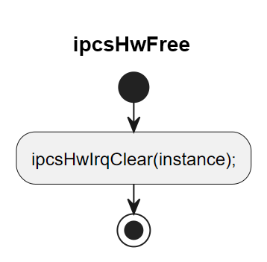

ipcsHwIrqEnable
对应软件架构ID | Drv_Ipcs_Hal_Cmp
函数说明 | enable notifications from remote
函数原型 | void ipcsHwIrqEnable(const uint8 instance)
制约条件 | -
输入/输出参数 | I/O | 参数名 | 数据类型 | 说明
 | I | instance | const uint8 | IPCS shared memory instance 索引
返回值 | 数据类型 |  | 说明
 | -
函数定义文件 | hw/ipc-hw.c
函数声明文件 | hw/ipc-hw.h
processing flow
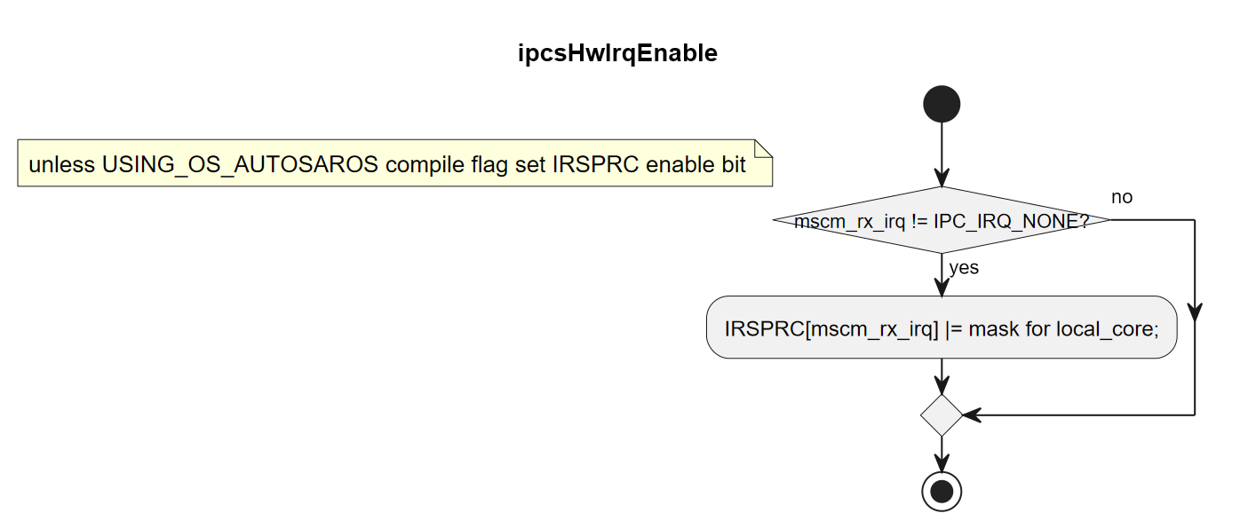

ipcsHwIrqDisable
对应软件架构ID | Drv_Ipcs_Hal_Cmp
函数说明 | disable notifications from remote
函数原型 | void ipcsHwIrqDisable(const uint8 instance)
制约条件 | -
输入/输出参数 | I/O | 参数名 | 数据类型 | 说明
 | I | instance | const uint8 | IPCS shared memory instance 索引
返回值 | 数据类型 |  | 说明
 | -
函数定义文件 | hw/ipc-hw.c
函数声明文件 | hw/ipc-hw.h
processing flow
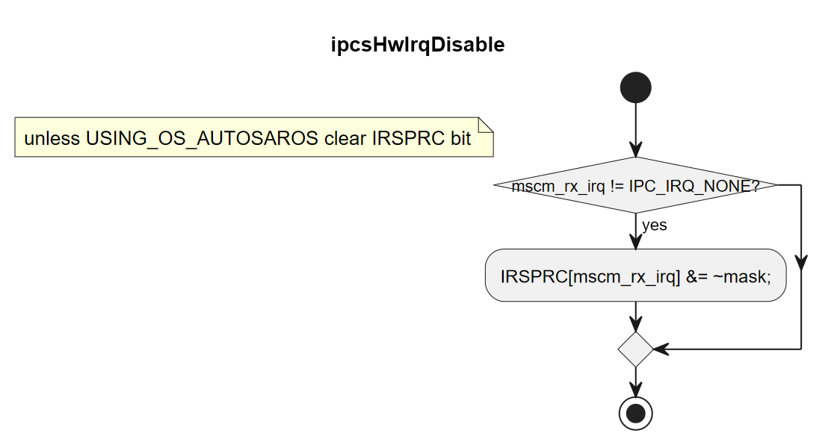

ipcsHwIrqNotify
对应软件架构ID | Drv_Ipcs_Hal_Cmp
函数说明 | notify remote that data is available
函数原型 | void ipcsHwIrqNotify(const uint8 instance)
制约条件 | -
输入/输出参数 | I/O | 参数名 | 数据类型 | 说明
 | I | instance | const uint8 | IPCS shared memory instance 索引
返回值 | 数据类型 |  | 说明
 | -
函数定义文件 | hw/ipc-hw.c
函数声明文件 | hw/ipc-hw.h
processing flow
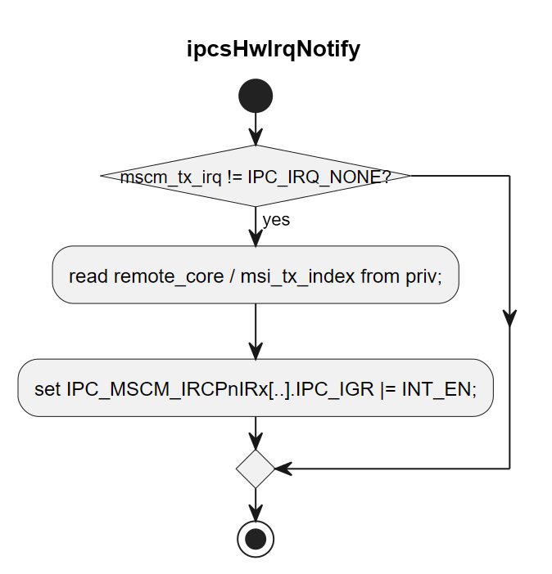

ipcsHwIrqClear
对应软件架构ID | Drv_Ipcs_Hal_Cmp
函数说明 | clear available data notification
函数原型 | void ipcsHwIrqClear(const uint8 instance)
制约条件 | -
输入/输出参数 | I/O | 参数名 | 数据类型 | 说明
 | I | instance | const uint8 | IPCS shared memory instance 索引
返回值 | 数据类型 |  | 说明
 | -
函数定义文件 | hw/ipc-hw.c
函数声明文件 | hw/ipc-hw.h
processing flow
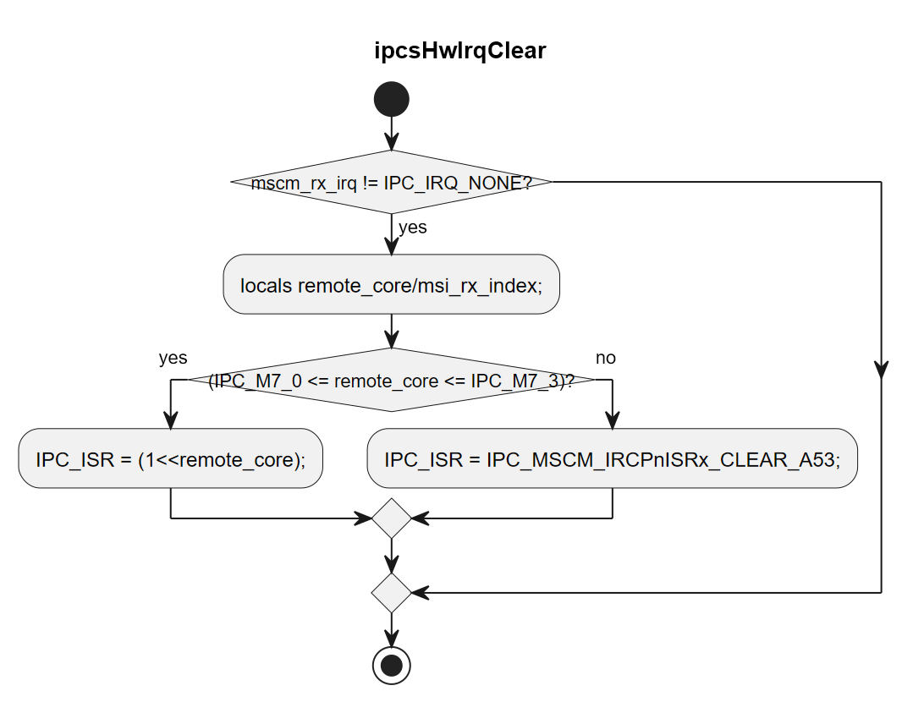

ipcsHwFlushCache
对应软件架构ID | Drv_Ipcs_Hal_Cmp
函数说明 | -
函数原型 | static void ipcsHwFlushCache(uint32 data_addr, uint32 data_size)
制约条件 | -
输入/输出参数 | I/O | 参数名 | 数据类型 | 说明
 | I | data_addr | uint32 | 源码参数
 | I | data_size | uint32 | 复制数据大小，单位为 byte
返回值 | 数据类型 |  | 说明
 | void |  | 源码返回值
函数定义文件 | hw/ipc-hw.c
函数声明文件 | -
processing flow
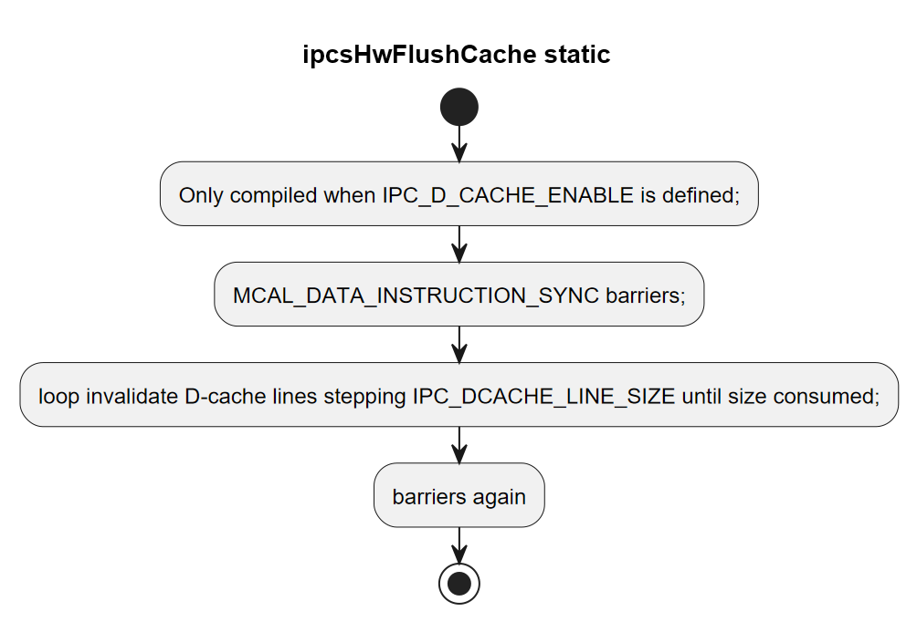

ipcsHwFlushCacheLocal
对应软件架构ID | Drv_Ipcs_Hal_Cmp
函数说明 | Clear and invalidate cache content
函数原型 | void ipcsHwFlushCacheLocal(const uint8 instance)
制约条件 | -
输入/输出参数 | I/O | 参数名 | 数据类型 | 说明
 | I | instance | const uint8 | instance id
返回值 | 数据类型 |  | 说明
 | -
函数定义文件 | hw/ipc-hw.c
函数声明文件 | hw/ipc-hw.h
processing flow
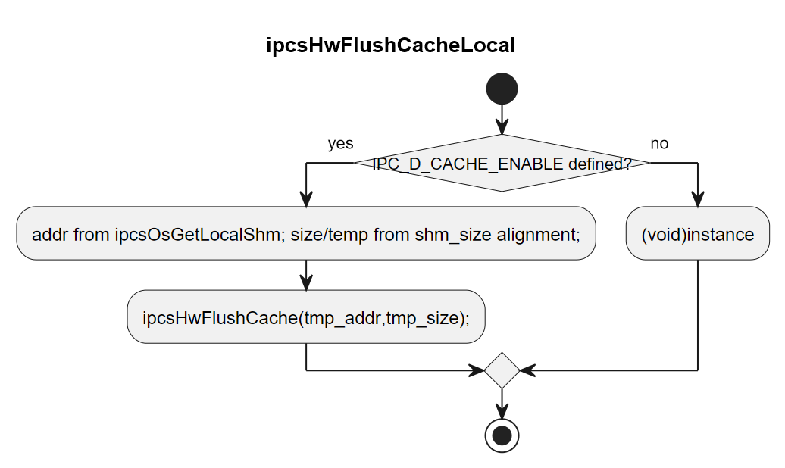

ipcsHwFlushCacheRemote
对应软件架构ID | Drv_Ipcs_Hal_Cmp
函数说明 | Clear and invalidate cache content
函数原型 | void ipcsHwFlushCacheRemote(const uint8 instance)
制约条件 | -
输入/输出参数 | I/O | 参数名 | 数据类型 | 说明
 | I | instance | const uint8 | instance id
返回值 | 数据类型 |  | 说明
 | -
函数定义文件 | hw/ipc-hw.c
函数声明文件 | hw/ipc-hw.h
processing flow
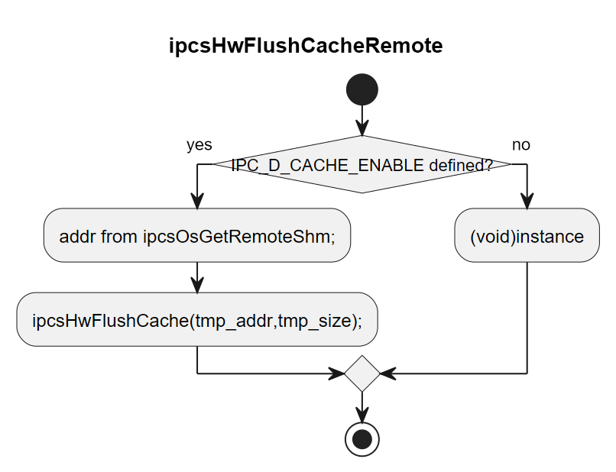

ipcsOsInit
对应软件架构ID | Drv_Ipcs_Osal_Cmp
函数说明 | OS specific initialization code
函数原型 | sint32 ipcsOsInit(const uint8 instance, const struct IPCS_SHM_CFG_TYPE *cfg, sint32 (*rx_cb)(const uint8, sint32))
制约条件 | -
输入/输出参数 | I/O | 参数名 | 数据类型 | 说明
 | I | instance | const uint8 | IPCS shared memory instance 索引
 | I | cfg | const struct IPCS_SHM_CFG_TYPE * | configuration parameters
 | I | rx_cb | sint32 (*rx_cb)(const uint8, sint32) | rx callback to be called from rx softirq
返回值 | 数据类型 |  | 说明
 | sint32 |  | IPC_SHM_E_OK on success, -IPC_SHM_E_NOTSUP if softirq task not in
函数定义文件 | os/autosar/ipc-os-autosar.c
函数声明文件 | os/ipc-os.h
processing flow
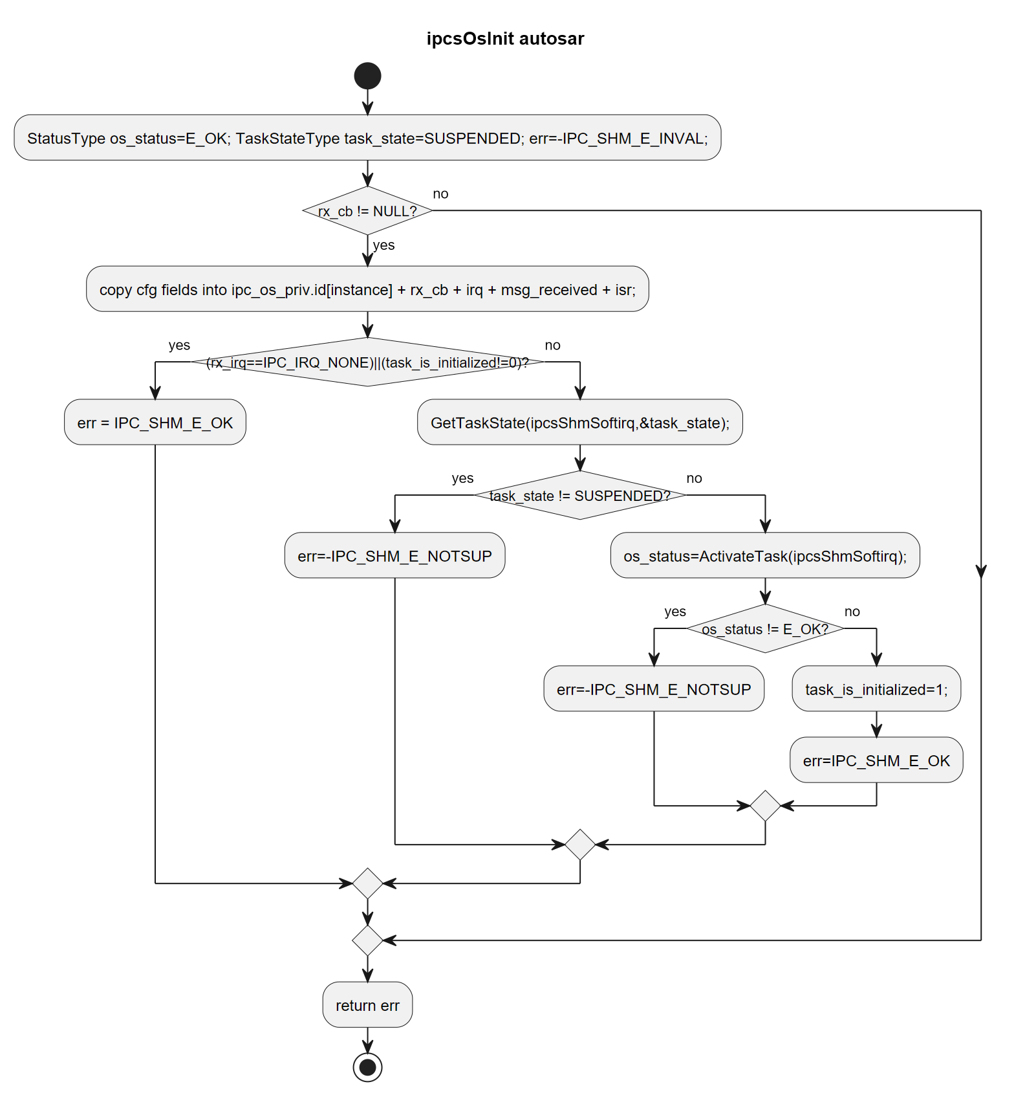

ipcsOsFree
对应软件架构ID | Drv_Ipcs_Osal_Cmp
函数说明 | free OS specific resources
函数原型 | void ipcsOsFree(const uint8 instance)
制约条件 | -
输入/输出参数 | I/O | 参数名 | 数据类型 | 说明
 | I | instance | const uint8 | IPCS shared memory instance 索引
返回值 | 数据类型 |  | 说明
 | -
函数定义文件 | os/autosar/ipc-os-autosar.c
函数声明文件 | os/ipc-os.h
processing flow
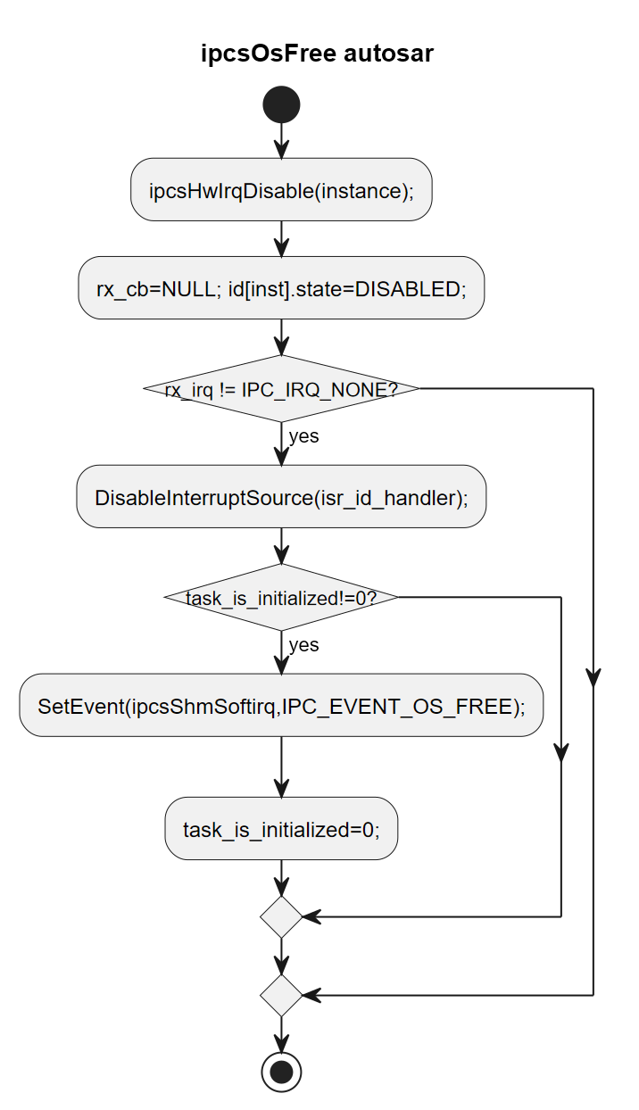

ipcsShmSoftirq
对应软件架构ID | Drv_Ipcs_Osal_Cmp
函数说明 | task acting as deferred interrupt handler
函数原型 | TASK(ipcsShmSoftirq)
制约条件 | -
输入/输出参数 | I/O | 参数名 | 数据类型 | 说明
 | - | - | - | -
返回值 | 数据类型 |  | 说明
 | -
函数定义文件 | os/autosar/ipc-os-autosar.c
函数声明文件 | -
processing flow
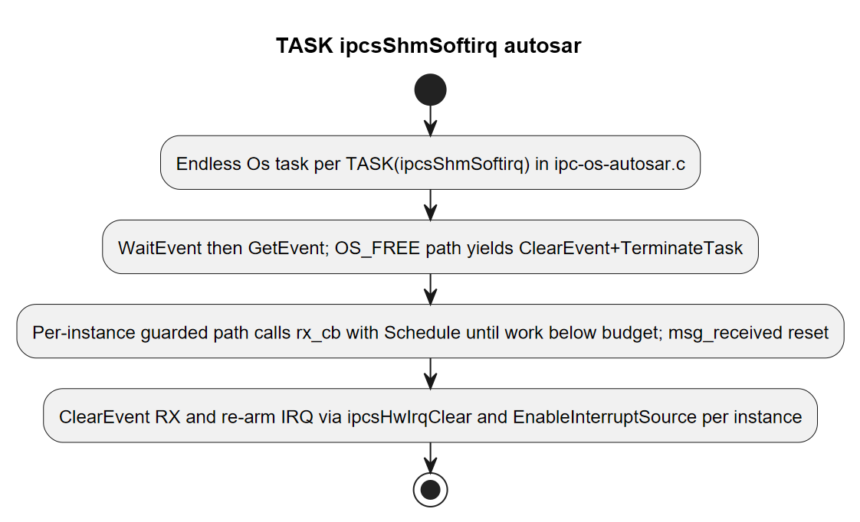

ipcsShmHardirq
对应软件架构ID | Drv_Ipcs_Osal_Cmp
函数说明 | driver interrupt service routine
函数原型 | void ipcsShmHardirq(void)
制约条件 | -
输入/输出参数 | I/O | 参数名 | 数据类型 | 说明
 | - | - | - | -
返回值 | 数据类型 |  | 说明
 | -
函数定义文件 | os/autosar/ipc-os-autosar.c
函数声明文件 | os/ipc-os.h
processing flow
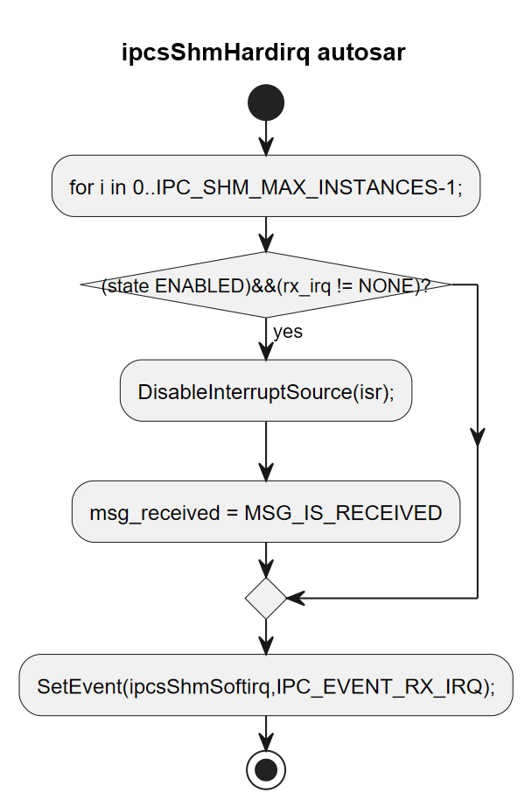

ipcsShmHardirqInstance
对应软件架构ID | Drv_Ipcs_Osal_Cmp
函数说明 | driver interrupt service routine
函数原型 | void ipcsShmHardirqInstance(const uint8 instance)
制约条件 | -
输入/输出参数 | I/O | 参数名 | 数据类型 | 说明
 | I | instance | const uint8 | IPCS shared memory instance 索引
返回值 | 数据类型 |  | 说明
 | -
函数定义文件 | os/autosar/ipc-os-autosar.c
函数声明文件 | os/ipc-os.h
processing flow
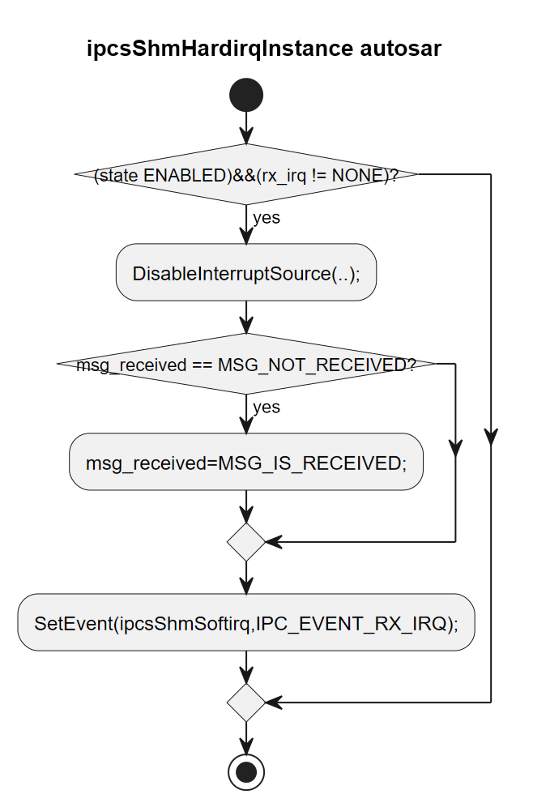

ipcsOsGetLocalShm
对应软件架构ID | Drv_Ipcs_Osal_Cmp
函数说明 | get local shared mem address
函数原型 | uintptr_t ipcsOsGetLocalShm(const uint8 instance)
制约条件 | -
输入/输出参数 | I/O | 参数名 | 数据类型 | 说明
 | I | instance | const uint8 | IPCS shared memory instance 索引
返回值 | 数据类型 |  | 说明
 | uintptr_t |  | 源码返回值
函数定义文件 | os/autosar/ipc-os-autosar.c
函数声明文件 | os/ipc-os.h
processing flow
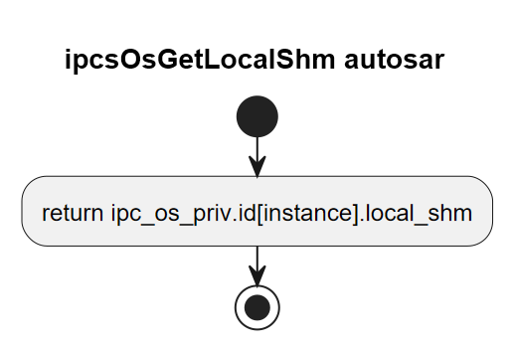

ipcsOsGetRemoteShm
对应软件架构ID | Drv_Ipcs_Osal_Cmp
函数说明 | get remote shared mem address
函数原型 | uintptr_t ipcsOsGetRemoteShm(const uint8 instance)
制约条件 | -
输入/输出参数 | I/O | 参数名 | 数据类型 | 说明
 | I | instance | const uint8 | IPCS shared memory instance 索引
返回值 | 数据类型 |  | 说明
 | uintptr_t |  | 源码返回值
函数定义文件 | os/autosar/ipc-os-autosar.c
函数声明文件 | os/ipc-os.h
processing flow
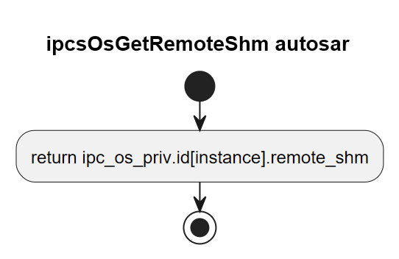

ipcsOsPollChannels
对应软件架构ID | Drv_Ipcs_Osal_Cmp
函数说明 | invoke rx callback configured at initialization
函数原型 | sint32 ipcsOsPollChannels(const uint8 instance)
制约条件 | -
输入/输出参数 | I/O | 参数名 | 数据类型 | 说明
 | I | instance | const uint8 | IPCS shared memory instance 索引
返回值 | 数据类型 |  | 说明
 | sint32 |  | work done, error code otherwise
函数定义文件 | os/autosar/ipc-os-autosar.c
函数声明文件 | os/ipc-os.h
processing flow
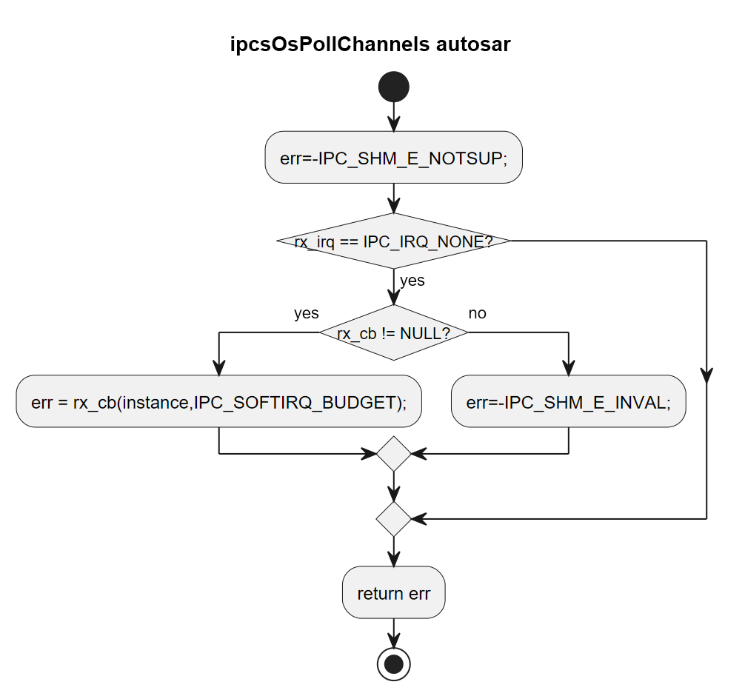

ipcsOsInit
对应软件架构ID | Drv_Ipcs_Osal_Cmp
函数说明 | OS specific initialization code
函数原型 | sint32 ipcsOsInit(const uint8 instance, const struct IPCS_SHM_CFG_TYPE *cfg, sint32 (*rx_cb)(const uint8, sint32))
制约条件 | -
输入/输出参数 | I/O | 参数名 | 数据类型 | 说明
 | I | instance | const uint8 | instance id
 | I | cfg | const struct IPCS_SHM_CFG_TYPE * | configuration parameters
 | I | rx_cb | sint32 (*rx_cb)(const uint8, sint32) | rx callback to be called from interrupt handler
返回值 | 数据类型 |  | 说明
 | sint32 |  | IPC_SHM_E_OK on success, -IPC_SHM_E_INVAL for invalid parameter rx_cb
函数定义文件 | os/baremetal/ipc-os-baremetal.c
函数声明文件 | os/ipc-os.h
processing flow
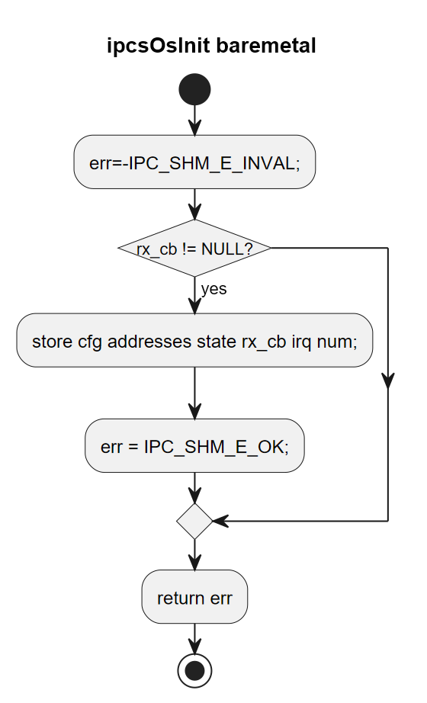

ipcsOsFree
对应软件架构ID | Drv_Ipcs_Osal_Cmp
函数说明 | free OS specific resources
函数原型 | void ipcsOsFree(const uint8 instance)
制约条件 | -
输入/输出参数 | I/O | 参数名 | 数据类型 | 说明
 | I | instance | const uint8 | instance id
返回值 | 数据类型 |  | 说明
 | -
函数定义文件 | os/baremetal/ipc-os-baremetal.c
函数声明文件 | os/ipc-os.h
processing flow
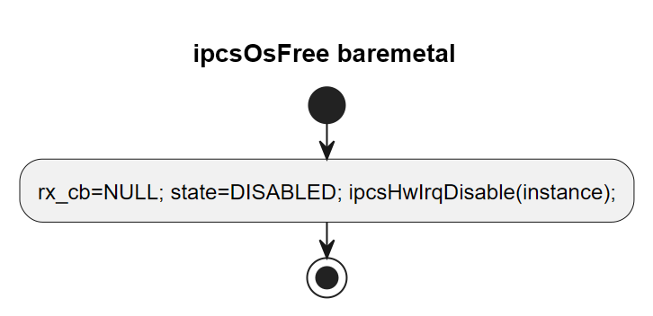

ipcsShmHardirq
对应软件架构ID | Drv_Ipcs_Osal_Cmp
函数说明 | driver interrupt service routine
函数原型 | void ipcsShmHardirq(void)
制约条件 | -
输入/输出参数 | I/O | 参数名 | 数据类型 | 说明
 | - | - | - | -
返回值 | 数据类型 |  | 说明
 | -
函数定义文件 | os/baremetal/ipc-os-baremetal.c
函数声明文件 | os/ipc-os.h
processing flow
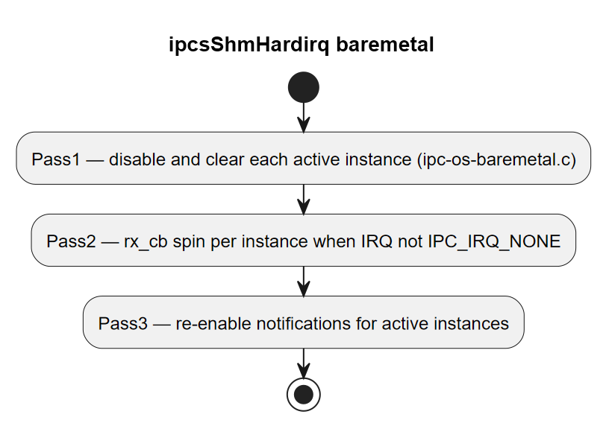

ipcsShmHardirqInstance
对应软件架构ID | Drv_Ipcs_Osal_Cmp
函数说明 | driver interrupt service routine
函数原型 | void ipcsShmHardirqInstance(const uint8 instance)
制约条件 | -
输入/输出参数 | I/O | 参数名 | 数据类型 | 说明
 | I | instance | const uint8 | IPCS shared memory instance 索引
返回值 | 数据类型 |  | 说明
 | -
函数定义文件 | os/baremetal/ipc-os-baremetal.c
函数声明文件 | os/ipc-os.h
processing flow
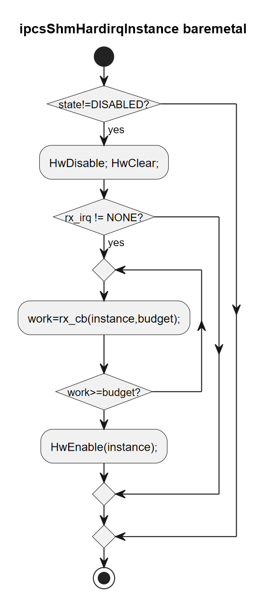

ipcsOsGetLocalShm
对应软件架构ID | Drv_Ipcs_Osal_Cmp
函数说明 | get local shared mem address
函数原型 | uintptr_t ipcsOsGetLocalShm(const uint8 instance)
制约条件 | -
输入/输出参数 | I/O | 参数名 | 数据类型 | 说明
 | I | instance | const uint8 | instance id
返回值 | 数据类型 |  | 说明
 | uintptr_t |  | 源码返回值
函数定义文件 | os/baremetal/ipc-os-baremetal.c
函数声明文件 | os/ipc-os.h
processing flow
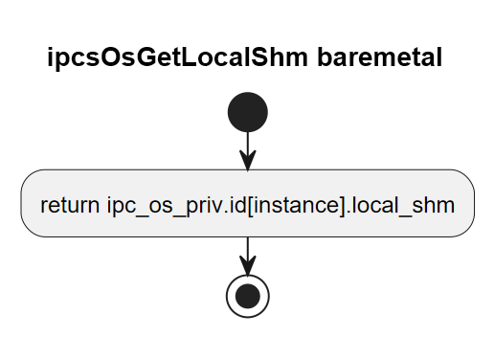

ipcsOsGetRemoteShm
对应软件架构ID | Drv_Ipcs_Osal_Cmp
函数说明 | get remote shared mem address
函数原型 | uintptr_t ipcsOsGetRemoteShm(const uint8 instance)
制约条件 | -
输入/输出参数 | I/O | 参数名 | 数据类型 | 说明
 | I | instance | const uint8 | instance id
返回值 | 数据类型 |  | 说明
 | uintptr_t |  | 源码返回值
函数定义文件 | os/baremetal/ipc-os-baremetal.c
函数声明文件 | os/ipc-os.h
processing flow
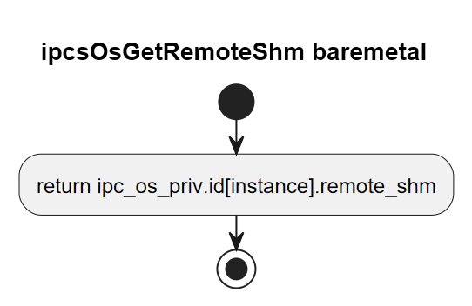

ipcsOsPollChannels
对应软件架构ID | Drv_Ipcs_Osal_Cmp
函数说明 | invoke rx callback configured at initialization
函数原型 | sint32 ipcsOsPollChannels(const uint8 instance)
制约条件 | -
输入/输出参数 | I/O | 参数名 | 数据类型 | 说明
 | I | instance | const uint8 | IPCS shared memory instance 索引
返回值 | 数据类型 |  | 说明
 | sint32 |  | work done, error code otherwise
函数定义文件 | os/baremetal/ipc-os-baremetal.c
函数声明文件 | os/ipc-os.h
processing flow
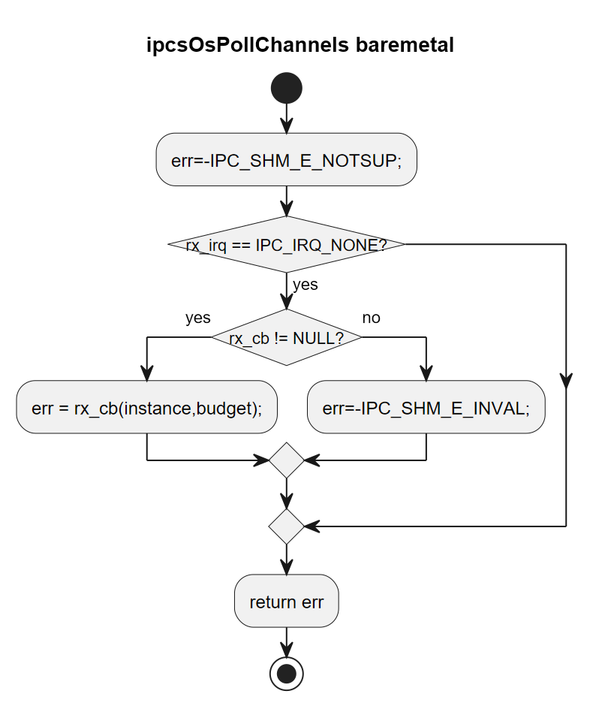

ipcsOsInit
对应软件架构ID | Drv_Ipcs_Osal_Cmp
函数说明 | OS specific initialization code
函数原型 | sint32 ipcsOsInit(const uint8 instance, const struct IPCS_SHM_CFG_TYPE *cfg, sint32 (*rx_cb)(const uint8, sint32))
制约条件 | -
输入/输出参数 | I/O | 参数名 | 数据类型 | 说明
 | I | instance | const uint8 | IPCS shared memory instance 索引
 | I | cfg | const struct IPCS_SHM_CFG_TYPE * | configuration parameters
 | I | rx_cb | sint32 (*rx_cb)(const uint8, sint32) | rx callback to be called from rx softirq
返回值 | 数据类型 |  | 说明
 | sint32 |  | IPC_SHM_E_OK on success, -IPC_SHM_E_NOMEM if the softirq task creation
函数定义文件 | os/freertos/ipc-os-freertos.c
函数声明文件 | os/ipc-os.h
processing flow
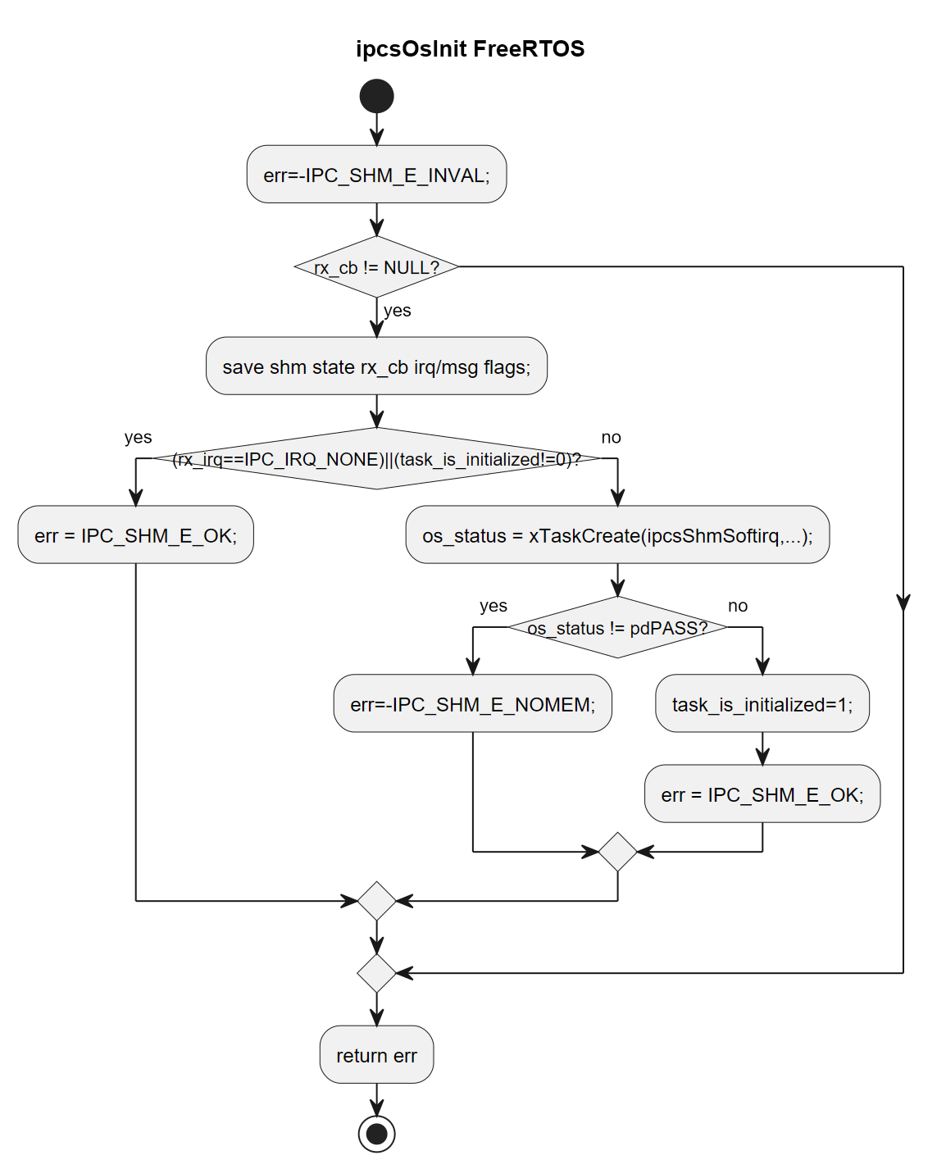

ipcsOsFree
对应软件架构ID | Drv_Ipcs_Osal_Cmp
函数说明 | free OS specific resources
函数原型 | void ipcsOsFree(const uint8 instance)
制约条件 | -
输入/输出参数 | I/O | 参数名 | 数据类型 | 说明
 | I | instance | const uint8 | IPCS shared memory instance 索引
返回值 | 数据类型 |  | 说明
 | -
函数定义文件 | os/freertos/ipc-os-freertos.c
函数声明文件 | os/ipc-os.h
processing flow
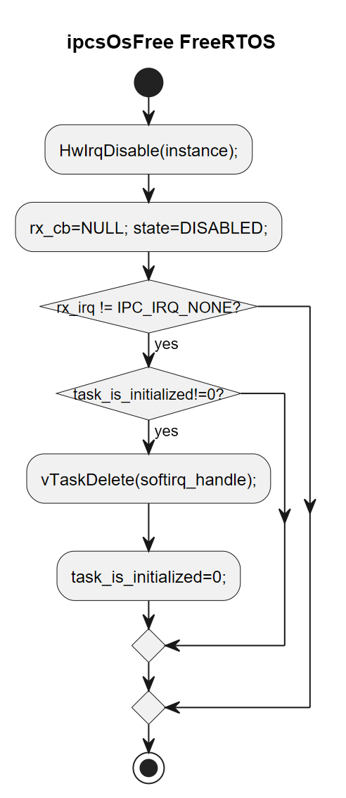

ipcsShmSoftirq
对应软件架构ID | Drv_Ipcs_Osal_Cmp
函数说明 | task acting as deferred interrupt handler
函数原型 | static void ipcsShmSoftirq(void)
制约条件 | -
输入/输出参数 | I/O | 参数名 | 数据类型 | 说明
 | - | - | - | -
返回值 | 数据类型 |  | 说明
 | void |  | 源码返回值
函数定义文件 | os/freertos/ipc-os-freertos.c
函数声明文件 | -
processing flow
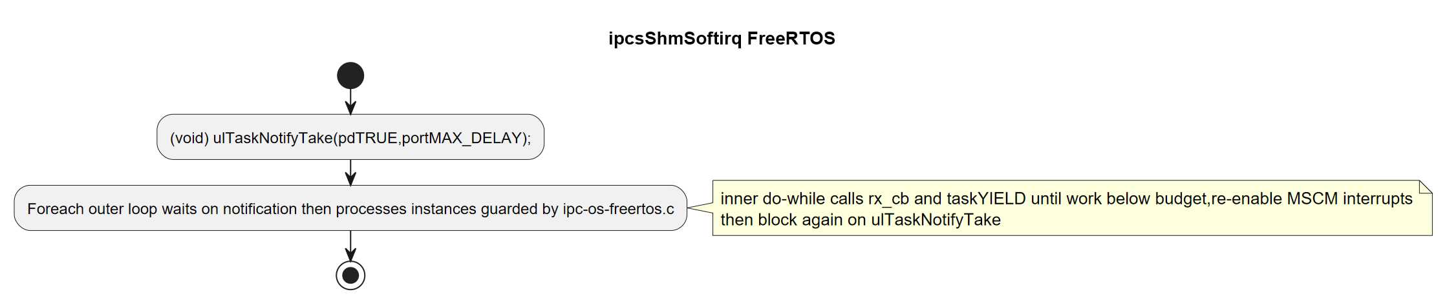

ipcsShmHardirq
对应软件架构ID | Drv_Ipcs_Osal_Cmp
函数说明 | driver interrupt service routine
函数原型 | void ipcsShmHardirq(void)
制约条件 | -
输入/输出参数 | I/O | 参数名 | 数据类型 | 说明
 | - | - | - | -
返回值 | 数据类型 |  | 说明
 | -
函数定义文件 | os/freertos/ipc-os-freertos.c
函数声明文件 | os/ipc-os.h
processing flow
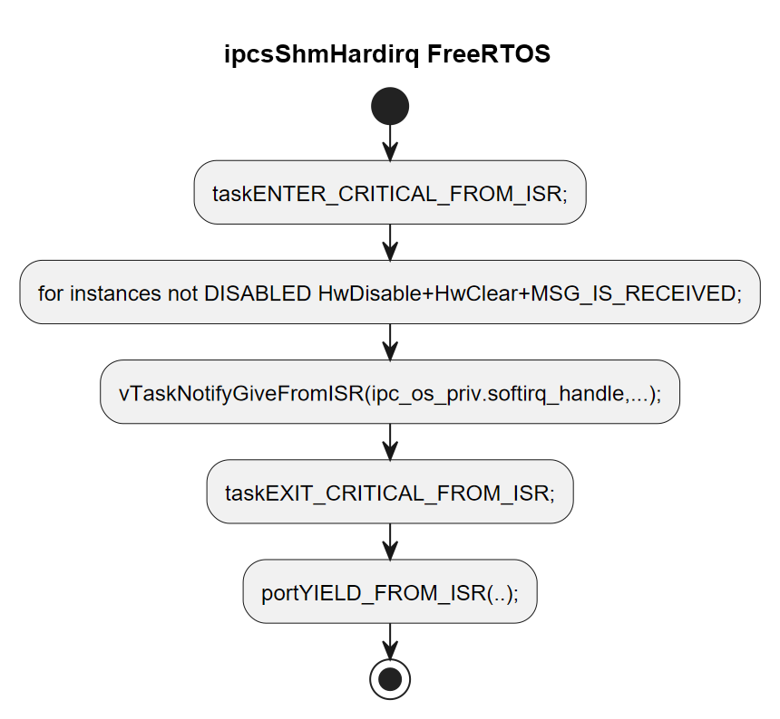

ipcsShmHardirqInstance
对应软件架构ID | Drv_Ipcs_Osal_Cmp
函数说明 | driver interrupt service routine
函数原型 | void ipcsShmHardirqInstance(const uint8 instance)
制约条件 | -
输入/输出参数 | I/O | 参数名 | 数据类型 | 说明
 | I | instance | const uint8 | IPCS shared memory instance 索引
返回值 | 数据类型 |  | 说明
 | -
函数定义文件 | os/freertos/ipc-os-freertos.c
函数声明文件 | os/ipc-os.h
processing flow
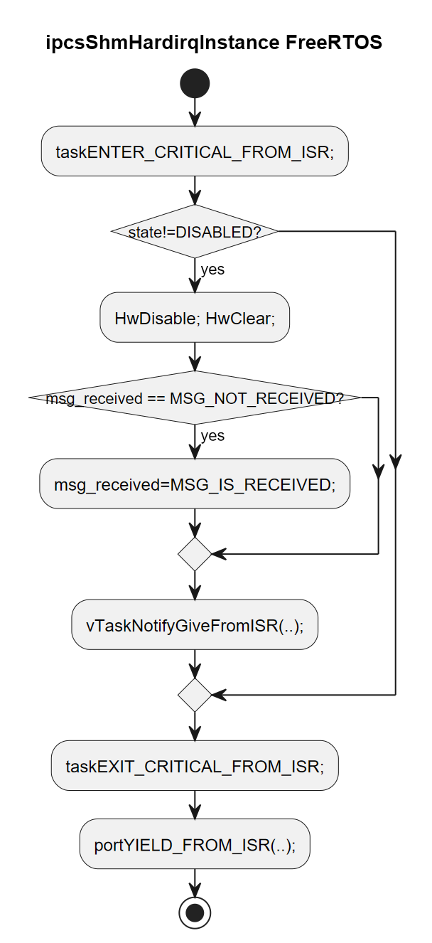

ipcsOsGetLocalShm
对应软件架构ID | Drv_Ipcs_Osal_Cmp
函数说明 | get local shared mem address
函数原型 | uintptr_t ipcsOsGetLocalShm(const uint8 instance)
制约条件 | -
输入/输出参数 | I/O | 参数名 | 数据类型 | 说明
 | I | instance | const uint8 | IPCS shared memory instance 索引
返回值 | 数据类型 |  | 说明
 | uintptr_t |  | 源码返回值
函数定义文件 | os/freertos/ipc-os-freertos.c
函数声明文件 | os/ipc-os.h
processing flow
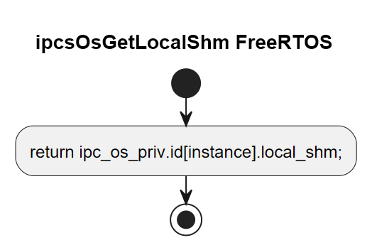

ipcsOsGetRemoteShm
对应软件架构ID | Drv_Ipcs_Osal_Cmp
函数说明 | get remote shared mem address
函数原型 | uintptr_t ipcsOsGetRemoteShm(const uint8 instance)
制约条件 | -
输入/输出参数 | I/O | 参数名 | 数据类型 | 说明
 | I | instance | const uint8 | IPCS shared memory instance 索引
返回值 | 数据类型 |  | 说明
 | uintptr_t |  | 源码返回值
函数定义文件 | os/freertos/ipc-os-freertos.c
函数声明文件 | os/ipc-os.h
processing flow
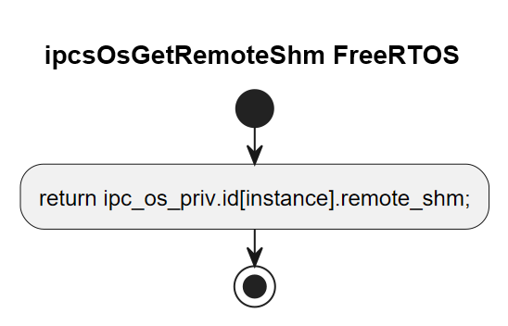

ipcsOsPollChannels
对应软件架构ID | Drv_Ipcs_Osal_Cmp
函数说明 | invoke rx callback configured at initialization
函数原型 | sint32 ipcsOsPollChannels(const uint8 instance)
制约条件 | -
输入/输出参数 | I/O | 参数名 | 数据类型 | 说明
 | I | instance | const uint8 | IPCS shared memory instance 索引
返回值 | 数据类型 |  | 说明
 | sint32 |  | work done, error code otherwise
函数定义文件 | os/freertos/ipc-os-freertos.c
函数声明文件 | os/ipc-os.h
processing flow
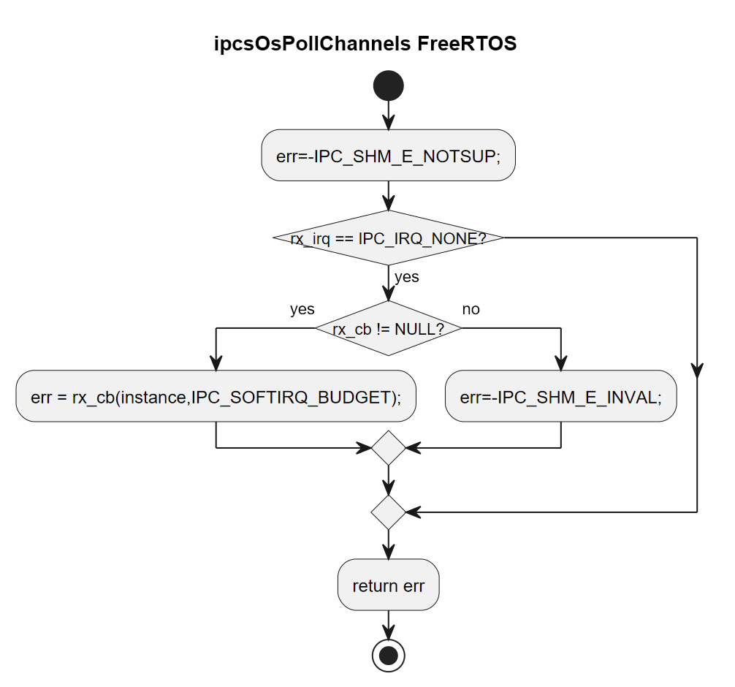

ipcsShmSoftirq
对应软件架构ID | Drv_Ipcs_Osal_Cmp
函数说明 | task acting as deferred interrupt handler
函数原型 | static void ipcsShmSoftirq(void *arg1, void *arg2, void *arg3)
制约条件 | -
输入/输出参数 | I/O | 参数名 | 数据类型 | 说明
 | I | arg1 | void * | 源码参数
 | I | arg2 | void * | 源码参数
 | I | arg3 | void * | 源码参数
返回值 | 数据类型 |  | 说明
 | void |  | 源码返回值
函数定义文件 | os/zephyr/ipc-os-zephyr.c
函数声明文件 | -
processing flow
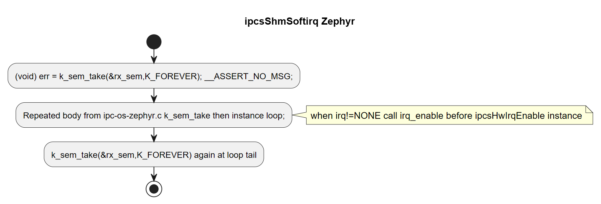

ipcsShmHardirq
对应软件架构ID | Drv_Ipcs_Osal_Cmp
函数说明 | driver interrupt service routine
函数原型 | void ipcsShmHardirq(const void *arg)
制约条件 | -
输入/输出参数 | I/O | 参数名 | 数据类型 | 说明
 | I | arg | const void * | 源码参数
返回值 | 数据类型 |  | 说明
 | -
函数定义文件 | os/zephyr/ipc-os-zephyr.c
函数声明文件 | os/ipc-os.h
processing flow
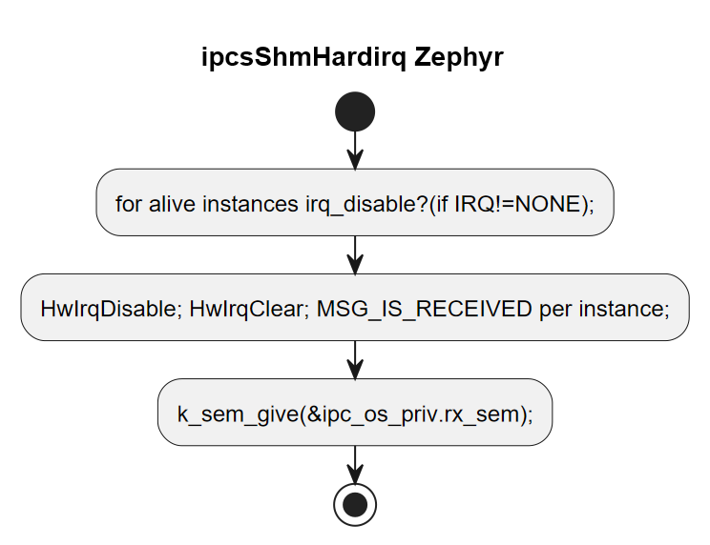

ipcsShmHardirqInstance
对应软件架构ID | Drv_Ipcs_Osal_Cmp
函数说明 | driver interrupt service routine
函数原型 | void ipcsShmHardirqInstance(const uint8 instance)
制约条件 | -
输入/输出参数 | I/O | 参数名 | 数据类型 | 说明
 | I | instance | const uint8 | IPCS shared memory instance 索引
返回值 | 数据类型 |  | 说明
 | -
函数定义文件 | os/zephyr/ipc-os-zephyr.c
函数声明文件 | os/ipc-os.h
processing flow
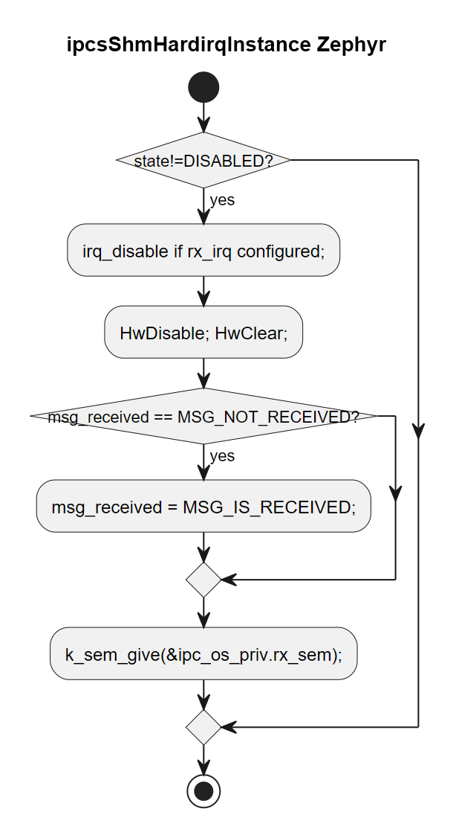

ipcsOsMemMap
对应软件架构ID | Drv_Ipcs_Osal_Cmp
函数说明 | map physical to virtual memory
函数原型 | static void ipcsOsMemMap(const uint8 instance)
制约条件 | -
输入/输出参数 | I/O | 参数名 | 数据类型 | 说明
 | I | instance | const uint8 | IPCS shared memory instance 索引
返回值 | 数据类型 |  | 说明
 | void |  | 源码返回值
函数定义文件 | os/zephyr/ipc-os-zephyr.c
函数声明文件 | -
processing flow
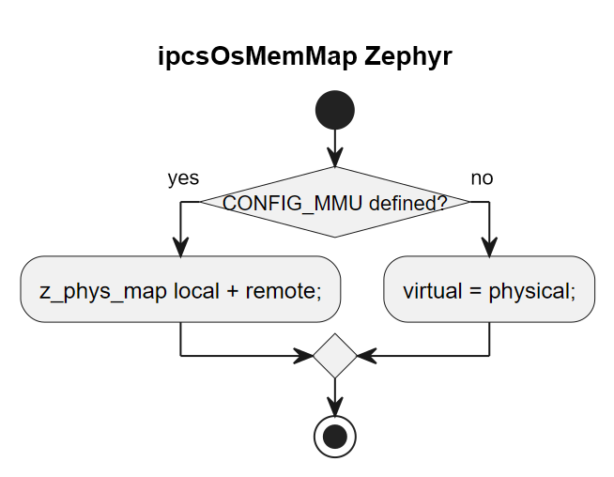

ipcsOsMemUnmap
对应软件架构ID | Drv_Ipcs_Osal_Cmp
函数说明 | unmap physical to virtual memory
函数原型 | static void ipcsOsMemUnmap(const uint8 instance)
制约条件 | -
输入/输出参数 | I/O | 参数名 | 数据类型 | 说明
 | I | instance | const uint8 | IPCS shared memory instance 索引
返回值 | 数据类型 |  | 说明
 | void |  | 源码返回值
函数定义文件 | os/zephyr/ipc-os-zephyr.c
函数声明文件 | -
processing flow
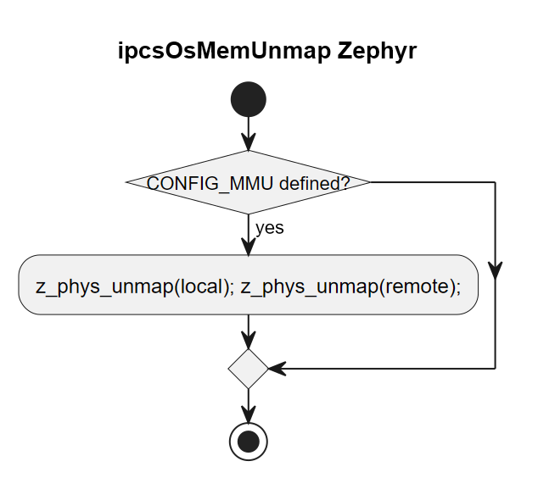

ipcsOsInit
对应软件架构ID | Drv_Ipcs_Osal_Cmp
函数说明 | OS specific initialization code
函数原型 | sint32 ipcsOsInit(const uint8 instance, const struct IPCS_SHM_CFG_TYPE *cfg, sint32 (*rx_cb)(const uint8, sint32))
制约条件 | -
输入/输出参数 | I/O | 参数名 | 数据类型 | 说明
 | I | instance | const uint8 | IPCS shared memory instance 索引
 | I | cfg | const struct IPCS_SHM_CFG_TYPE * | configuration parameters
 | I | rx_cb | sint32 (*rx_cb)(const uint8, sint32) | rx callback to be called from rx softirq
返回值 | 数据类型 |  | 说明
 | sint32 |  | IPC_SHM_E_OK on success, -IPC_SHM_E_NOMEM if the softirq task creation
函数定义文件 | os/zephyr/ipc-os-zephyr.c
函数声明文件 | os/ipc-os.h
processing flow
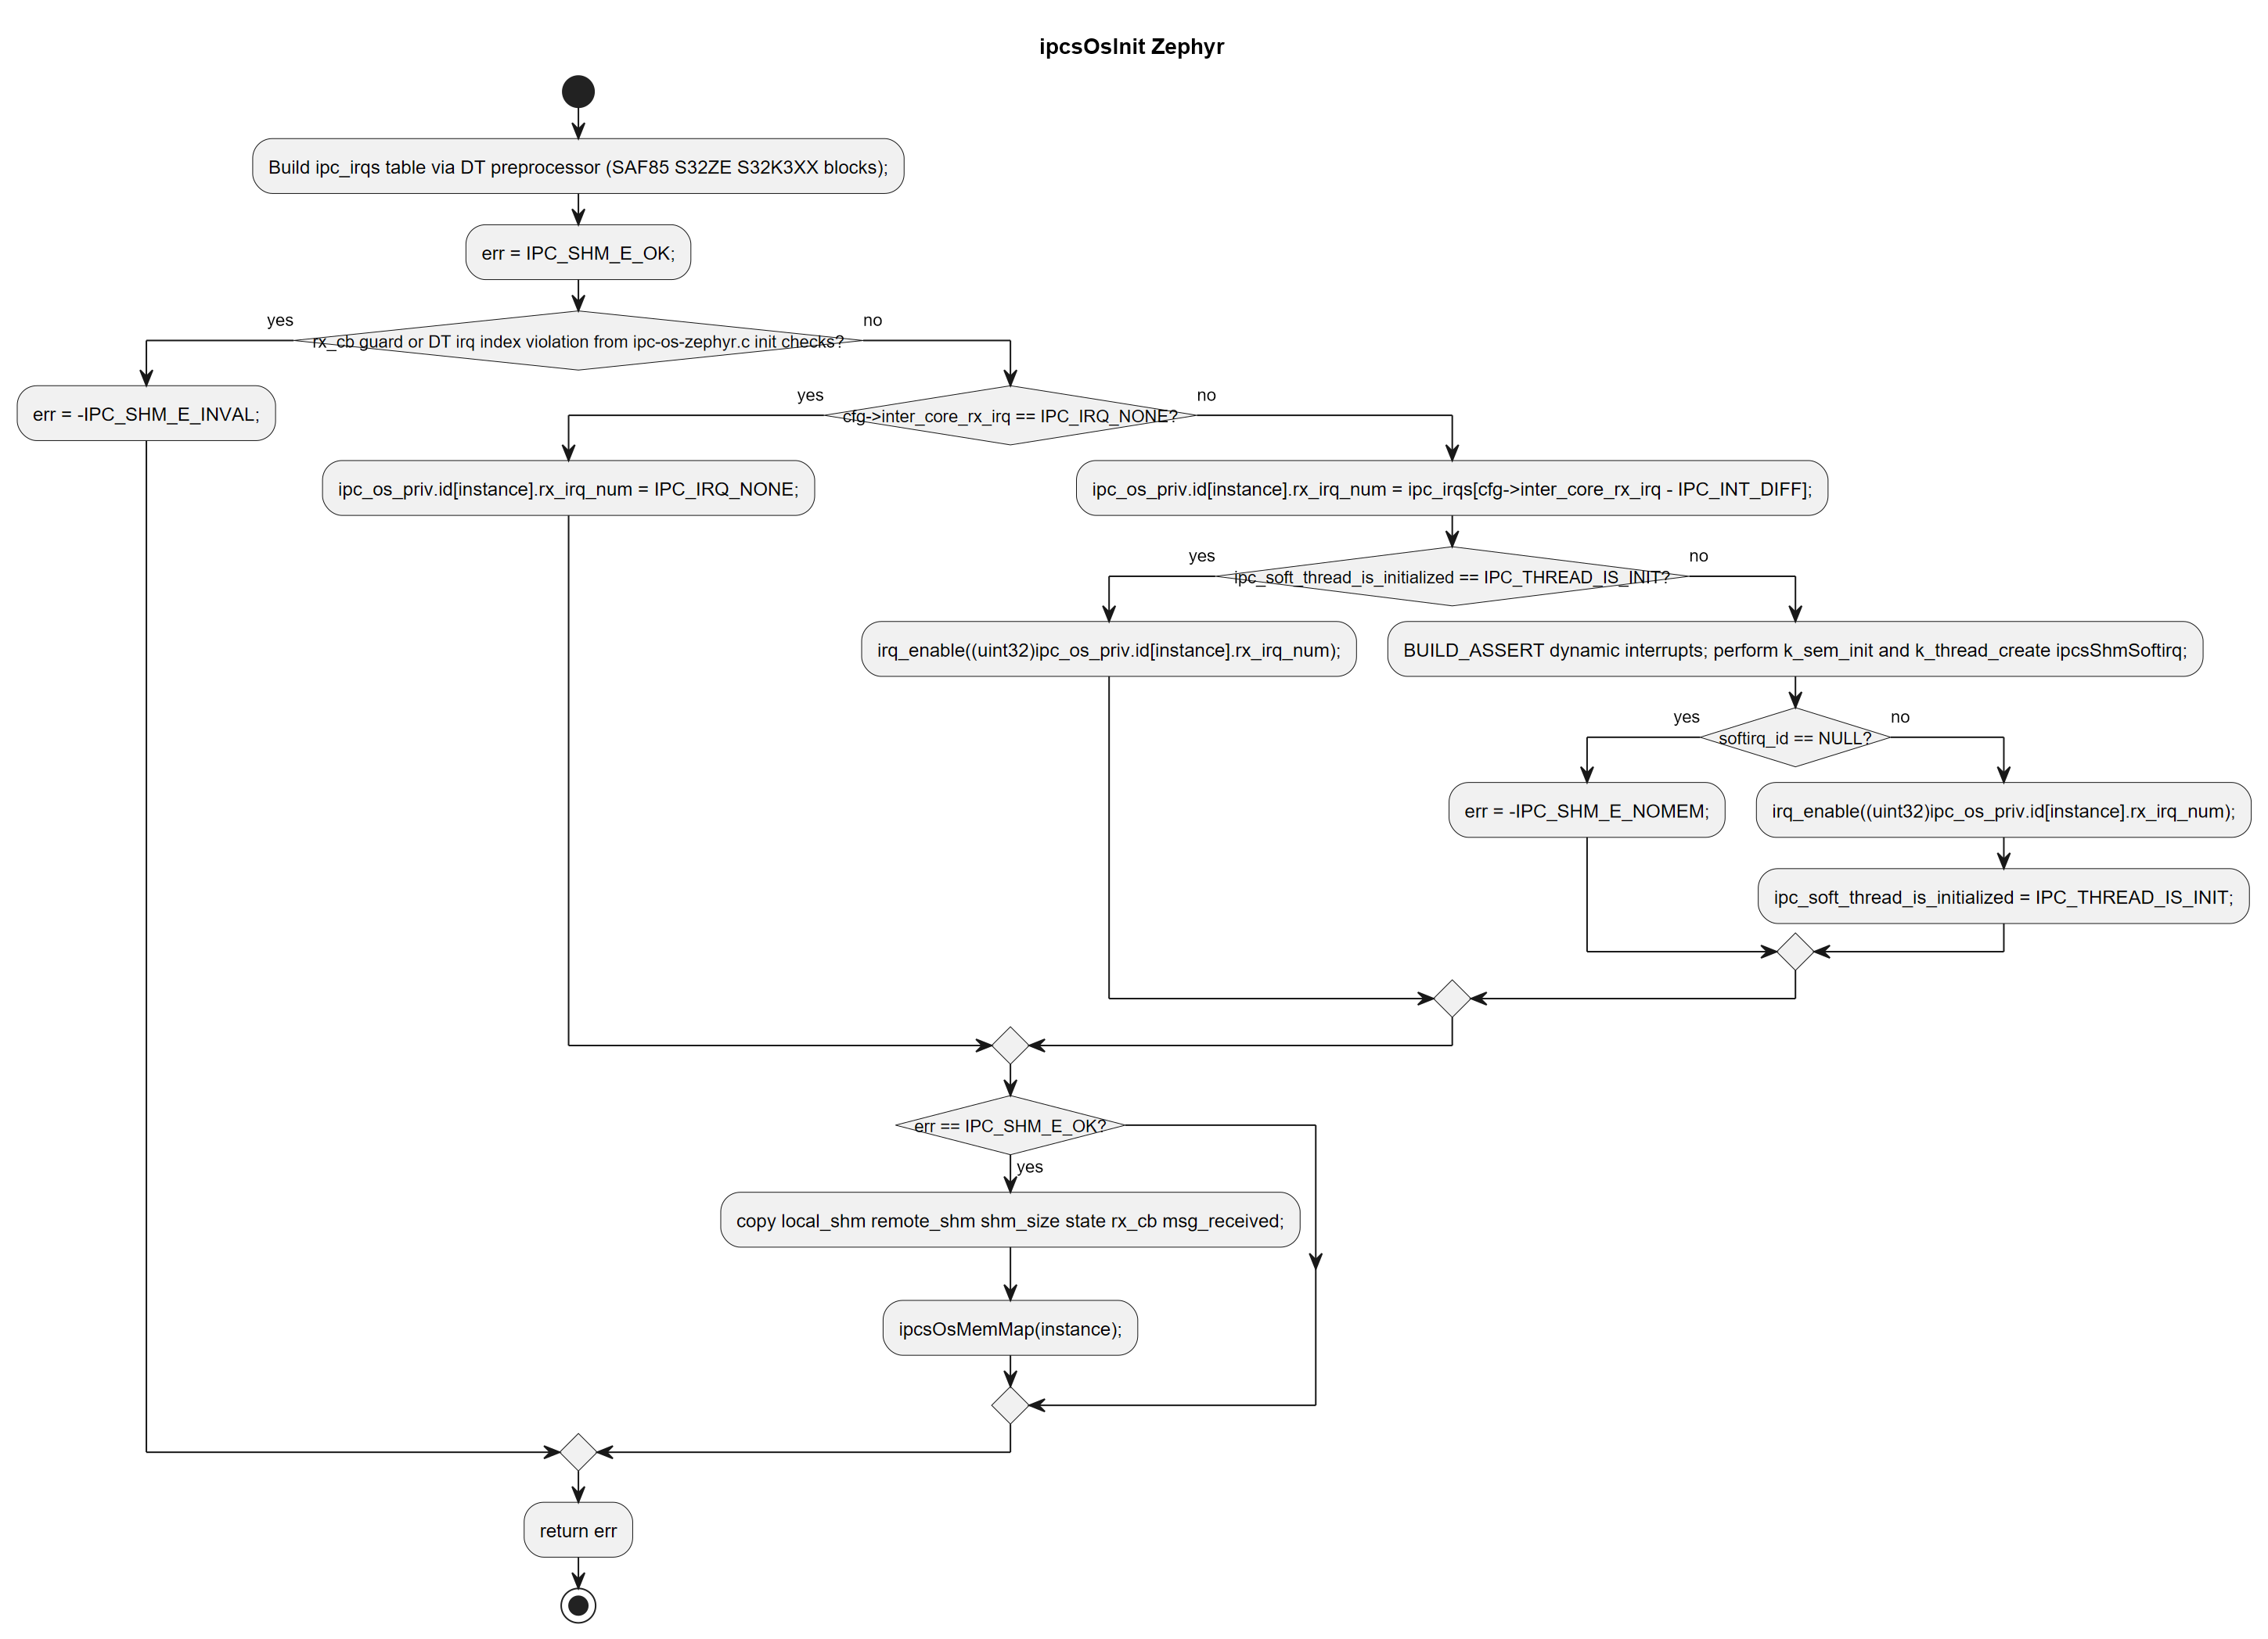

ipcsOsFree
对应软件架构ID | Drv_Ipcs_Osal_Cmp
函数说明 | free OS specific resources
函数原型 | void ipcsOsFree(const uint8 instance)
制约条件 | -
输入/输出参数 | I/O | 参数名 | 数据类型 | 说明
 | I | instance | const uint8 | IPCS shared memory instance 索引
返回值 | 数据类型 |  | 说明
 | -
函数定义文件 | os/zephyr/ipc-os-zephyr.c
函数声明文件 | os/ipc-os.h
processing flow
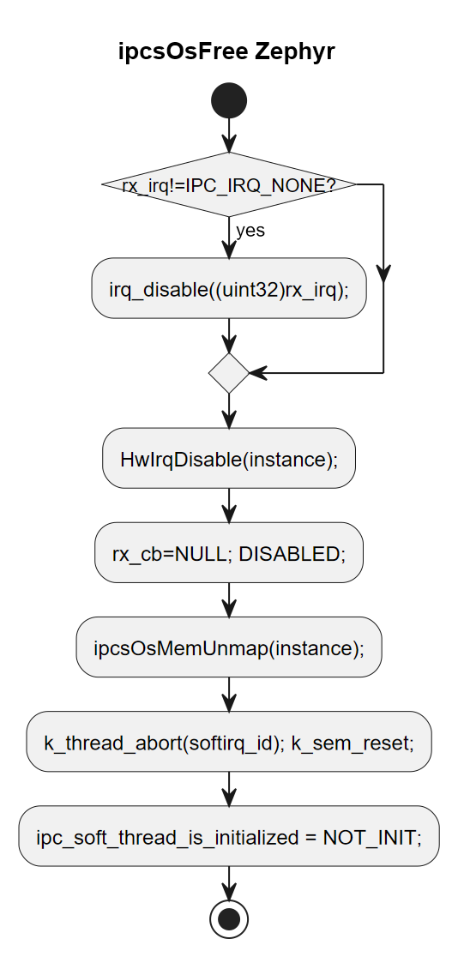

ipcsOsGetLocalShm
对应软件架构ID | Drv_Ipcs_Osal_Cmp
函数说明 | get local shared mem address
函数原型 | uintptr_t ipcsOsGetLocalShm(const uint8 instance)
制约条件 | -
输入/输出参数 | I/O | 参数名 | 数据类型 | 说明
 | I | instance | const uint8 | IPCS shared memory instance 索引
返回值 | 数据类型 |  | 说明
 | uintptr_t |  | 源码返回值
函数定义文件 | os/zephyr/ipc-os-zephyr.c
函数声明文件 | os/ipc-os.h
processing flow
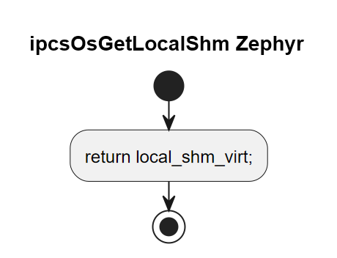

ipcsOsGetRemoteShm
对应软件架构ID | Drv_Ipcs_Osal_Cmp
函数说明 | get remote shared mem address
函数原型 | uintptr_t ipcsOsGetRemoteShm(const uint8 instance)
制约条件 | -
输入/输出参数 | I/O | 参数名 | 数据类型 | 说明
 | I | instance | const uint8 | IPCS shared memory instance 索引
返回值 | 数据类型 |  | 说明
 | uintptr_t |  | 源码返回值
函数定义文件 | os/zephyr/ipc-os-zephyr.c
函数声明文件 | os/ipc-os.h
processing flow
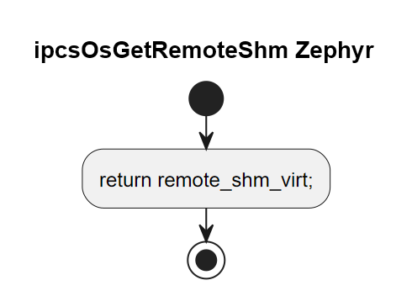

ipcsOsPollChannels
对应软件架构ID | Drv_Ipcs_Osal_Cmp
函数说明 | invoke rx callback configured at initialization
函数原型 | sint32 ipcsOsPollChannels(const uint8 instance)
制约条件 | -
输入/输出参数 | I/O | 参数名 | 数据类型 | 说明
 | I | instance | const uint8 | IPCS shared memory instance 索引
返回值 | 数据类型 |  | 说明
 | sint32 |  | work done, error code otherwise
函数定义文件 | os/zephyr/ipc-os-zephyr.c
函数声明文件 | os/ipc-os.h
processing flow
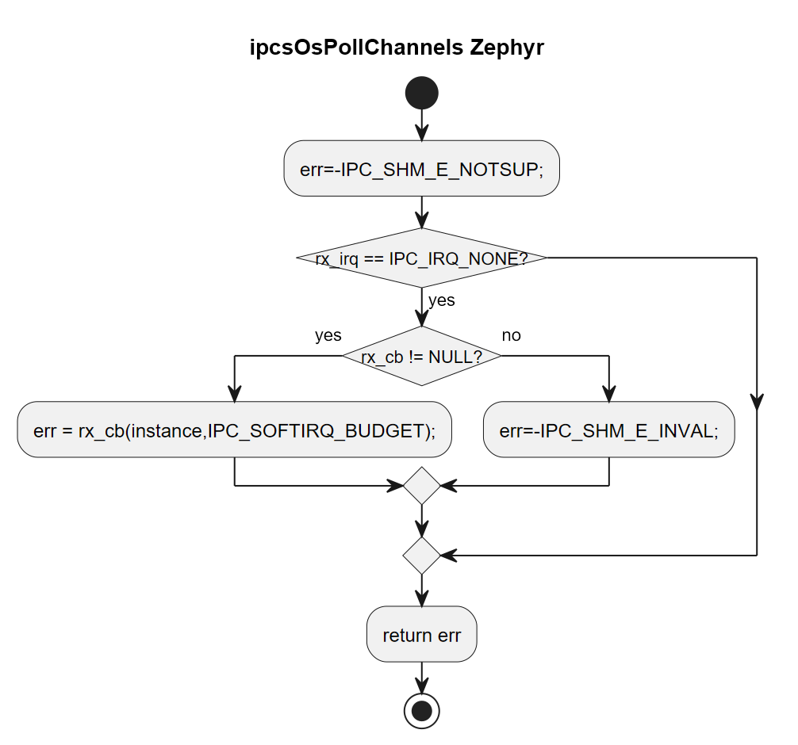

Gobal variants 全局变量
全局变量名称 | 全局变量类型 | 全局变量范围 | 全局变量描述 | 全局变量的存储RAM区
ipc_shm_priv_data | static struct IPCS_SHM_PRIV_TYPE [IPC_SHM_MAX_INSTANCES] | common/ipc-shm.c | IPCS shm private data | 源码未显式指定
ipc_hw_priv | static struct IPCS_HW_PRIV_TYPE_TYPE [IPC_SHM_MAX_INSTANCES] | hw/ipc-hw.c | platform specific private data | 源码未显式指定
ipc_os_priv | static struct IPCS_OS_PRIV_TYPE_TYPE | os/autosar/ipc-os-autosar.c | AutoSAR OS specific private data | 源码未显式指定
ipc_os_priv | static struct IPCS_OS_PRIV_TYPE_TYPE | os/baremetal/ipc-os-baremetal.c | Baremetal OS specific private data | 源码未显式指定
ipc_os_priv | static struct IPCS_OS_PRIV_TYPE_TYPE | os/freertos/ipc-os-freertos.c | FreeRTOS OS specific private data | 源码未显式指定
ipc_os_priv | static struct IPCS_OS_PRIV_TYPE_TYPE | os/zephyr/ipc-os-zephyr.c | Zephyr OS specific private data | 源码未显式指定
softirq_stack | K_THREAD_STACK_DEFINE(softirq_stack, IPC_SOFTIRQ_STACK_SIZE) | os/zephyr/ipc-os-zephyr.c | Zephyr deferred interrupt handler stack | 源码未显式指定

Data Structure 类型定义

struct IPCS_RING_TYPE
Type | Name | Description
uint64 | sentinel | a magic word to ensure ring integrity
volatile uint32 | write | write index, position used to store next byte in the buffer
volatile uint32 | read | read index, read next byte from this position
uint8 | data[] | circular buffer

struct IPCS_QUEUE_TYPE
Type | Name | Description
uint16 | elem_num | number of elements in queue
uint8 | elem_size | element size in bytes (8-byte multiple)
struct IPCS_RING_TYPE | *push_ring | push buffer ring mapped in local shared memory
struct IPCS_RING_TYPE | *pop_ring | pop buffer ring mapped in remote shared memory

enum IPCS_SHM_INSTANCE_STATE_E
Name | Description
IPC_SHM_INSTANCE_USED | instance is used
IPC_SHM_INSTANCE_FREE | instance is free and can be used
IPC_SHM_INSTANCE_ERROR | there are some errors

struct IPCS_SHM_POOL_ADDR_TYPE
Type | Name | Description
uintptr_t | local_pool_shm | address of local buffer pool
uintptr_t | remote_pool_shm | address of remote buffer pool

struct IPCS_SHM_BD_TYPE
Type | Name | Description
sint16 | pool_id | index of buffer pool
uint16 | buf_id | index of buffer from buffer pool
uint32 | data_size | size of data written in buffer

struct IPCS_SHM_POOL_TYPE
Type | Name | Description
uint16 | num_bufs | number of buffers in pool
uint32 | buf_size | size of buffers
uint32 | shm_size | size of shared memory mapped by this pool (queue + bufs)
uintptr_t | local_pool_addr | address of local buffer pool
uintptr_t | remote_pool_addr | address of remote buffer pool
struct IPCS_QUEUE_TYPE | bd_queue | queue containing BDs of free buffers

struct IPCS_MANAGED_CHANNEL_TYPE
Type | Name | Description
struct IPCS_QUEUE_TYPE | bd_queue | queue containing BDs of sent/received buffers
uint8 | num_pools | number of buffer pools
struct IPCS_SHM_POOL_TYPE | pools[IPC_SHM_MAX_POOLS] | buffer pools private data
void (rx_cb)(void cb_arg, const uint8 instance, sint32 chan_id, void *buf, uint32 size) | rx_cb | receive callback
void | *cb_arg | optional receive callback argument

struct IPCS_CHANNEL_UMEM_TYPE
Type | Name | Description
uint32 | sentinel | magic word to ensure unmanaged channel integrity
volatile uint32 | tx_count | local channel Tx counter (it wraps around at max uint32)
uint8 | mem[] | local channel unmanaged memory buffer

struct IPCS_UNMANAGED_CHANNEL_TYPE
Type | Name | Description
uint32 | size | unmanaged channel memory size requested by app
struct IPCS_CHANNEL_UMEM_TYPE | *local_mem | 源码未提供描述
struct IPCS_CHANNEL_UMEM_TYPE | *remote_mem | 源码未提供描述
uint32 | remote_tx_count | copy of remote Tx counter
void (rx_cb)(void cb_arg, const uint8 instance, sint32 chan_id, void *buf) | rx_cb | receive callback
void | *cb_arg | optional receive callback argument

struct IPCS_SHM_CHANNEL_TYPE
Type | Name | Description
sint32 | id | channel id
enum IPCS_SHM_CHANNEL_TYPE_E | type | channel type (see IPCS_SHM_CHANNEL_TYPE_E)
struct IPCS_MANAGED_CHANNEL_TYPE | ch.mng | 源码未提供描述
struct IPCS_UNMANAGED_CHANNEL_TYPE | ch.umng | 源码未提供描述

struct IPCS_SHM_GLOBAL_TYPE
Type | Name | Description
uint64 | state | state to indicate whether local is initialized

struct IPCS_SHM_PRIV_TYPE
Type | Name | Description
uint32 | shm_size | local/remote shared memory size
uint8 | num_channels | number of shared memory channels
struct IPCS_SHM_CHANNEL_TYPE | channels[IPC_SHM_MAX_CHANNELS] | ipc channels private data
struct IPCS_SHM_GLOBAL_TYPE | *global | local global data shared with remote

enum IPCS_SHM_CHANNEL_TYPE_E
Name | Description
IPC_SHM_MANAGED | channel with buffer management enabled
IPC_SHM_UNMANAGED | buf mgmt disabled, app owns entire channel memory

enum IPCS_SHM_CORE_TYPE_E
Name | Description
IPC_CORE_DEFAULT | used for letting driver auto-select remote core type
IPC_CORE_A53 | ARM Cortex-A53 core
IPC_CORE_M7 | ARM Cortex-M7 core
IPC_CORE_M4 | ARM Cortex-M4 core
IPC_CORE_Z7 | PowerPC e200z7 core
IPC_CORE_Z4 | PowerPC e200z4 core
IPC_CORE_Z2 | PowerPC e200z2 core
IPC_CORE_R52 | ARM Cortex-R52 core
IPC_CORE_M33 | ARM Cortex-M33 core
IPC_CORE_BBE32 | Tensilica ConnX BBE32EP core

enum IPCS_SHM_CORE_INDEX_E
Name | Description
IPC_CORE_INDEX_0 | Processor index 0
IPC_CORE_INDEX_1 | Processor index 1
IPC_CORE_INDEX_2 | Processor index 2
IPC_CORE_INDEX_3 | Processor index 3
IPC_CORE_INDEX_4 | Processor index 4
IPC_CORE_INDEX_5 | Processor index 5
IPC_CORE_INDEX_6 | Processor index 6
IPC_CORE_INDEX_7 | Processor index 7

struct IPCS_SHM_POOL_CFG_TYPE
Type | Name | Description
uint16 | num_bufs | number of buffers
uint32 | buf_size | buffer size

struct IPCS_SHM_MANAGED_CFG_TYPE
Type | Name | Description
uint8 | num_pools | number of buffer pools
struct IPCS_SHM_POOL_CFG_TYPE | *pools | memory buffer pools parameters
void (rx_cb)(void cb_arg, const uint8 instance, sint32 chan_id, void *buf, uint32 size) | rx_cb | receive callback
void | *cb_arg | optional receive callback argument

struct IPCS_SHM_UNMANAGED_CFG_TYPE
Type | Name | Description
uint32 | size | unmanaged channel memory size
void (rx_cb)(void cb_arg, const uint8 instance, sint32 chan_id, void *mem) | rx_cb | receive callback
void | *cb_arg | optional receive callback argument

struct IPCS_SHM_CHANNEL_CFG_TYPE
Type | Name | Description
enum IPCS_SHM_CHANNEL_TYPE_E | type | channel type from &enum IPCS_SHM_CHANNEL_TYPE_E
struct IPCS_SHM_MANAGED_CFG_TYPE | ch.managed | 源码未提供描述
struct IPCS_SHM_UNMANAGED_CFG_TYPE | ch.unmanaged | 源码未提供描述

struct IPCS_SHM_REMOTE_CORE_TYPE
Type | Name | Description
enum IPCS_SHM_CORE_TYPE_E | type | core type from &enum IPCS_SHM_CORE_TYPE_E
enum IPCS_SHM_CORE_INDEX_E | index | core number

struct IPCS_SHM_LOCAL_CORE_TYPE
Type | Name | Description
enum IPCS_SHM_CORE_TYPE_E | type | core type from &enum IPCS_SHM_CORE_TYPE_E
enum IPCS_SHM_CORE_INDEX_E | index | core number targeted by remote core interrupt
uint32 | trusted | trusted cores mask

struct IPCS_SHM_CFG_TYPE
Type | Name | Description
uintptr_t | local_shm_addr | local shared memory physical address
uintptr_t | remote_shm_addr | remote shared memory physical address
uint32 | shm_size | local/remote shared memory size
sint32 | inter_core_tx_irq | inter-core interrupt reserved for shm driver Tx
sint32 | inter_core_rx_irq | inter-core interrupt reserved for shm driver Rx
uint8 | mru_tx_channel_id | mru channel index for shm driver Tx
uint8 | mru_rx_channel_id | mru channel index for shm driver Rx
struct IPCS_SHM_LOCAL_CORE_TYPE | local_core | local core targeted by remote core interrupt
struct IPCS_SHM_REMOTE_CORE_TYPE | remote_core | remote core to trigger the interrupt on
uint8 | num_channels | number of shared memory channels
struct IPCS_SHM_CHANNEL_CFG_TYPE * | channels | IPC channels parameters array
ISRType | isr_id_handler | the name of OsIsr defined to handle the interrupt

struct IPCS_SHM_INSTANCES_CFG_TYPE
Type | Name | Description
uint8 | num_instances | number of shared memory instances
struct IPCS_SHM_CFG_TYPE | *shm_cfg | IPC shm parameters array

enum IPCS_PROCESSOR_IDX_E
Name | Description
IPC_A53_0 | 源码未提供描述
IPC_A53_1 | 源码未提供描述
IPC_A53_2 | 源码未提供描述
IPC_A53_3 | 源码未提供描述
IPC_M7_0 | 源码未提供描述
IPC_M7_1 | 源码未提供描述
IPC_M7_2 | 源码未提供描述
IPC_M7_3 | 源码未提供描述
IPC_A53_4 | 源码未提供描述
IPC_A53_5 | 源码未提供描述
IPC_A53_6 | 源码未提供描述
IPC_A53_7 | 源码未提供描述

enum msg_receive
Name | Description
MSG_NOT_RECEIVED | no new message received from the remote core
MSG_IS_RECEIVED | new message received from the remote core

struct IPCS_OS_PRIV_INSTANCE_TYPE
Type | Name | Description
uintptr_t | local_shm | local shared memory address
uintptr_t | remote_shm | remote shared memory address
sint32 | state | state to indicate whether instance is initialized
sint32 | rx_irq_num | rx interrupt number
sint32 | msg_received | state to indicate notification received for a new message
ISRType | isr_id_handler | the name of OsIsr defined to handle the interrupt

struct IPCS_OS_PRIV_TYPE_TYPE
Type | Name | Description
struct IPCS_OS_PRIV_INSTANCE_TYPE | id[IPC_SHM_MAX_INSTANCES] | 源码未提供描述
sint32 (*rx_cb)(const uint8 instance, sint32 budget) | rx_cb | upper layer rx callback
sint32 | task_is_initialized | flag to know if the softirq task is initialized

struct IPCS_OS_PRIV_INSTANCE_TYPE
Type | Name | Description
uintptr_t | local_shm | local shared memory address
uintptr_t | remote_shm | remote shared memory address
sint32 | state | state to indicate whether instance is initialized
sint32 | rx_irq_num | rx interrupt number

struct IPCS_OS_PRIV_TYPE_TYPE
Type | Name | Description
struct IPCS_OS_PRIV_INSTANCE_TYPE | id[IPC_SHM_MAX_INSTANCES] | private data per instance
sint32 (*rx_cb)(const uint8 instance, sint32 budget) | rx_cb | upper layer rx callback

enum msg_receive
Name | Description
MSG_NOT_RECEIVED | no new message received from the remote core
MSG_IS_RECEIVED | new message received from the remote core

struct IPCS_OS_PRIV_INSTANCE_TYPE
Type | Name | Description
uintptr_t | local_shm | local shared memory address
uintptr_t | remote_shm | remote shared memory address
sint32 | state | state of instance
sint32 | rx_irq_num | rx interrupt number
sint32 | msg_received | state to indicate notification received for a new message

struct IPCS_OS_PRIV_TYPE_TYPE
Type | Name | Description
struct IPCS_OS_PRIV_INSTANCE_TYPE | id[IPC_SHM_MAX_INSTANCES] | private data per instance
sint32 (*rx_cb)(const uint8 instance, sint32 budget) | rx_cb | upper layer rx callback
TaskHandle_t | softirq_handle | rx task handle used by the ISR to notify the rx task
sint32 | task_is_initialized | flag to know if the softirq task is initialized

enum msg_receive
Name | Description
MSG_NOT_RECEIVED | no new message received from the remote core
MSG_IS_RECEIVED | new message received from the remote core

enum IPCS_THREAD_IS_INIT_E
Name | Description
IPC_THREAD_NOT_INIT | thread has not been initialized
IPC_THREAD_IS_INIT | thread is initialized

struct IPCS_OS_PRIV_INSTANCE_TYPE
Type | Name | Description
sint32 | msg_received | state to indicate notification received for a new message
uintptr_t | local_shm | local shared memory physical address
uintptr_t | remote_shm | remote shared memory physical address
uintptr_t | local_shm_virt | 源码未提供描述
uintptr_t | remote_shm_virt | 源码未提供描述
uint32 | shm_size | 源码未提供描述
sint32 | state | state of instance
sint32 | rx_irq_num | rx interrupt number

struct IPCS_OS_PRIV_TYPE_TYPE
Type | Name | Description
uint8 | ipc_soft_thread_is_initialized | 源码未提供描述
sint32 (*rx_cb)(const uint8 instance, sint32 budget) | rx_cb | upper layer rx callback
struct IPCS_OS_PRIV_INSTANCE_TYPE | id[IPC_SHM_MAX_INSTANCES] | private data per instance
struct k_thread | softirq_data | rx softirq thread object
k_tid_t | softirq_id | rx softirq thread ID
struct k_sem | rx_sem | semaphore for signaling rx operations

Dynamic Detailed Design 动态详细设计
3.3 和 3.4 已为每个函数提供 Mermaid 流程图或时序图。本节补充跨函数级动态流程，描述初始化、managed 发送/接收、unmanaged 发送/接收以及中断/轮询路径。

初始化流程
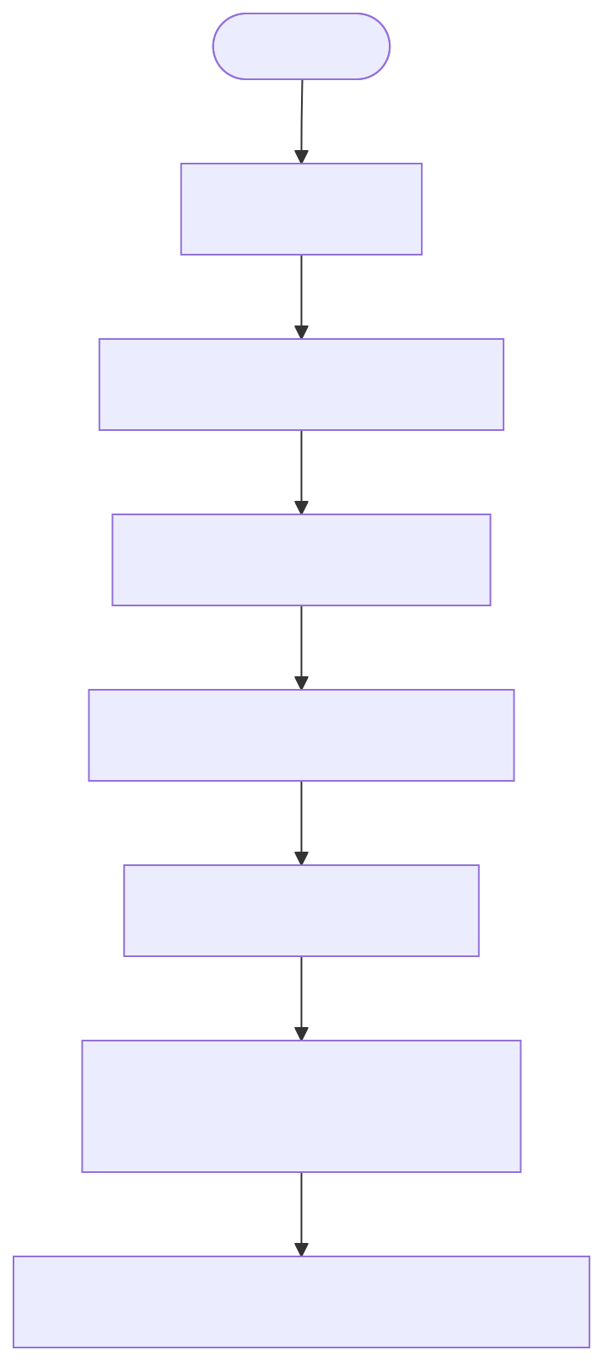
mermaid-16

Managed 发送流程
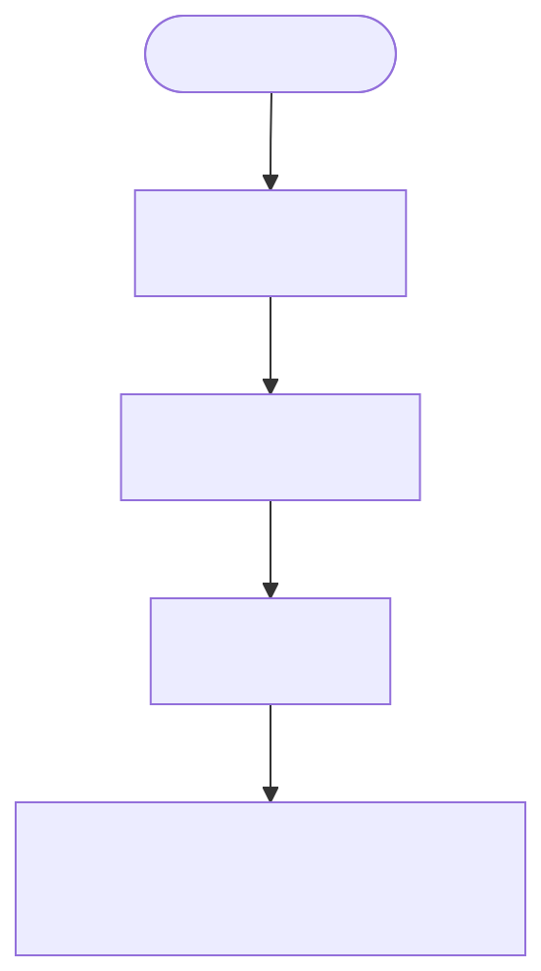
mermaid-17

Managed 接收与释放流程
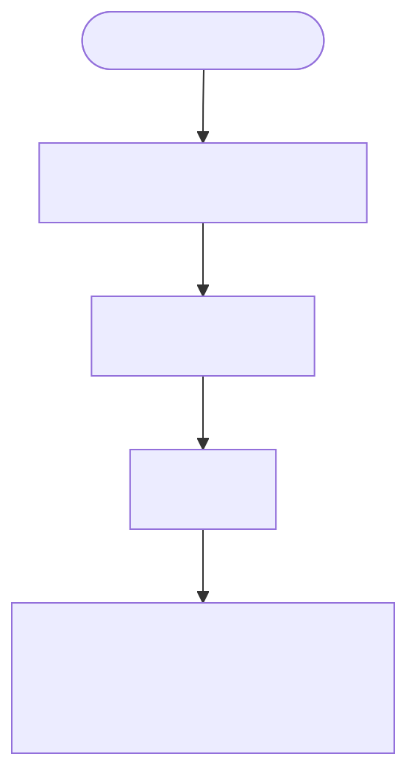
mermaid-18

Unmanaged 发送与接收流程
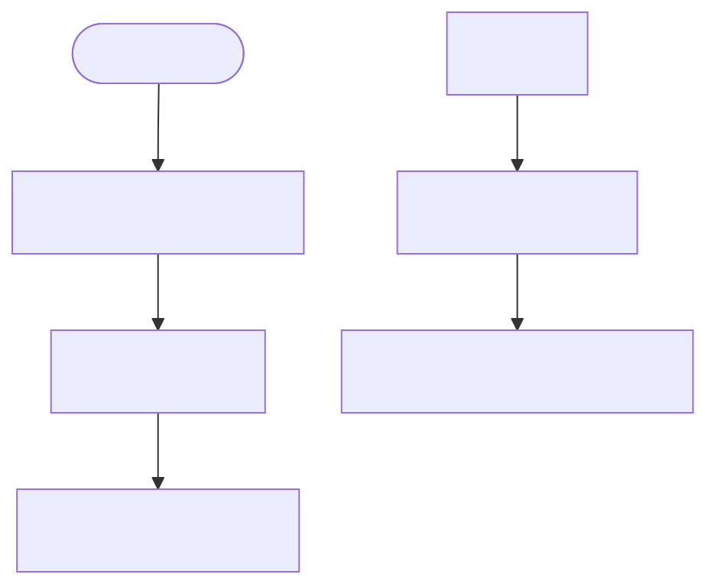
mermaid-19

中断与轮询流程
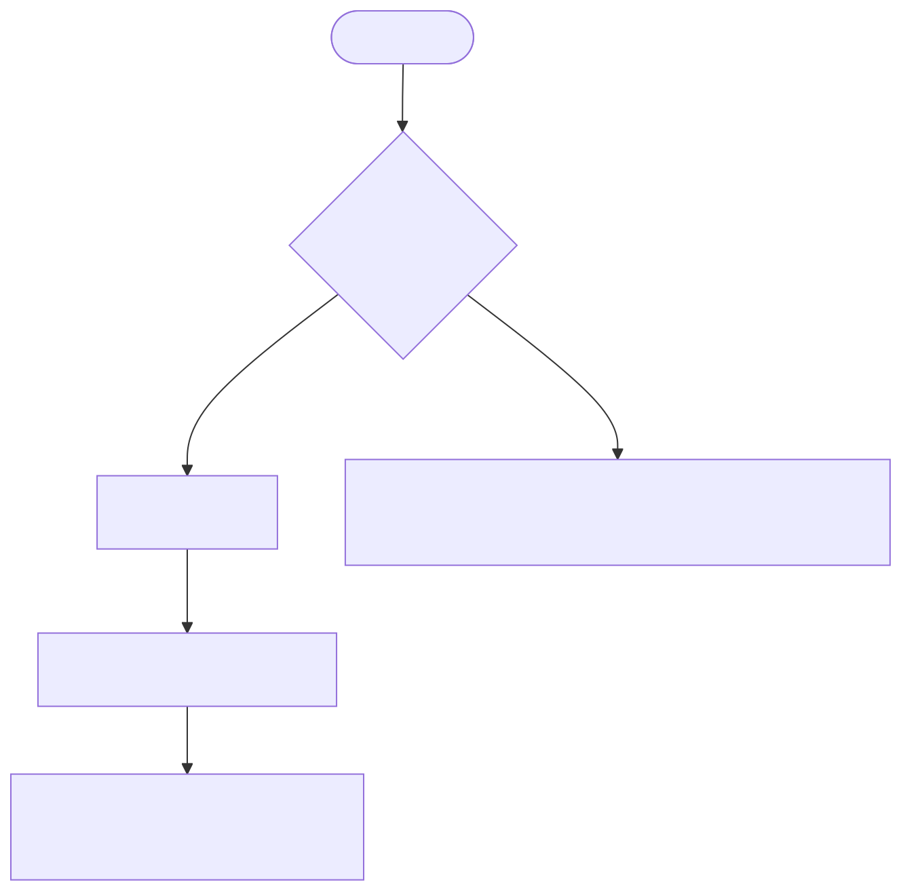
mermaid-20

Traceability and Consistency Evidence 追溯与一致性证据

SWE.3 覆盖说明
SWE.3 要求 | 本文覆盖位置
静态详细设计：软件单元、静态结构、接口、输入输出范围 | 3.2、3.3、3.4、3.5、3.6
动态详细设计：软件单元间交互 | 3.3、3.4 的 Mermaid 图和 3.7
软件单元与详细设计一致 | 3.8.2、3.8.3、3.8.4 的源码核对结果
详细设计与软件架构一致 | 第 2 章和 3.3/3.4 对应软件架构ID 使用 ipcs-architecture.pdf 中组件命名
沟通与评审 | 文档历史和评审/批准栏

源码核对结果
核对项 | 结果
对外接口数量 | 9，均来自 common/ipc-shm.c 的非 static 定义
内部函数/接口数量 | 73，包含除 9 个对外 API 之外的源码函数/OS task 单元
源码函数定义总数 | 82
具名 struct/enum 数量 | 36
Mermaid 图数量 | 102：第 3.2 节 15 张（含头文件依赖示意）、第 3.3/3.4 节 82 张（9+73，与各软件单元流程对应）、第 3.7 节 5 张（跨单元动态交互，含序列图与流程图）

函数数量按文件统计
文件 | 函数/软件单元数量 | 函数/软件单元名称
common/ipc-queue.c | 4 | ipcsQueuePop, ipcsQueuePush, ipcsQueueInit, ipcsQueueCheckIntegrity
common/ipc-queue.h | 1 | ipcsQueueMemSize
common/ipc-shm.c | 26 | getChannel, getManagedChan, getUnmanagedChan, ipcsCheckUchanIntegrity, ipcsCheckMchanIntegrity, ipcsChannelRx, ipcsInstanceIsFree, ipcsShmRx, ipcsBufPoolInit, ipcsGetTotalBufPerChan, managedChannelInit, unmanagedChannelInit, ipcsShmInitChannel, getChanMemmapSize, ipcsShmInitChannels, ipcsShmInitInstance, ipcsShmFree, ipcsShmAcquireBuf, ipcsShmInit, findPoolForBuf, ipcsShmReleaseBuf, ipcsShmTx, ipcsShmUnmanagedAcquire, ipcsShmUnmanagedTx, ipcsShmIsRemoteReady, ipcsShmPollChannels
common/ipc-util.c | 1 | ipcsMemcpy
hw/ipc-hw.c | 17 | ipcsHwGetCoreIndexM7, ipcsHwGetCoreIndexA53, ipcsHwSetRemoteCore, ipcsHwSetLocalCore, ipcsHwSetCore, ipcsHwSetTxIrqIdx, ipcsHwSetRxIrqIdx, ipcsHwSetIrqIdx, ipcsHwInit, ipcsHwFree, ipcsHwIrqEnable, ipcsHwIrqDisable, ipcsHwIrqNotify, ipcsHwIrqClear, ipcsHwFlushCache, ipcsHwFlushCacheLocal, ipcsHwFlushCacheRemote
os/autosar/ipc-os-autosar.c | 8 | ipcsOsInit, ipcsOsFree, ipcsShmHardirq, ipcsShmHardirqInstance, ipcsOsGetLocalShm, ipcsOsGetRemoteShm, ipcsOsPollChannels, ipcsShmSoftirq
os/baremetal/ipc-os-baremetal.c | 7 | ipcsOsInit, ipcsOsFree, ipcsShmHardirq, ipcsShmHardirqInstance, ipcsOsGetLocalShm, ipcsOsGetRemoteShm, ipcsOsPollChannels
os/freertos/ipc-os-freertos.c | 8 | ipcsOsInit, ipcsOsFree, ipcsShmSoftirq, ipcsShmHardirq, ipcsShmHardirqInstance, ipcsOsGetLocalShm, ipcsOsGetRemoteShm, ipcsOsPollChannels
os/zephyr/ipc-os-zephyr.c | 10 | ipcsShmSoftirq, ipcsShmHardirq, ipcsShmHardirqInstance, ipcsOsMemMap, ipcsOsMemUnmap, ipcsOsInit, ipcsOsFree, ipcsOsGetLocalShm, ipcsOsGetRemoteShm, ipcsOsPollChannels

对外/内部接口判定规则
按照本次任务要求：只有 IPCS_49/common/ipc-shm.c 文件中的非静态接口为对外接口；除 3.3 中列出的 9 个接口外，其他所有函数和跨文件调用接口均按内部接口处理。外部接口“满足需求”行仅使用 ipcs-architecture.pdf 第 2.4 章中出现的需求 ID。

